Historia del Arte Clásico en la Antigüedad

Martínez de la Torre, López Díaz y Nieto Yusta
Grado en Historia del Arte

El objetivo de esta asignatura es que se aprenda a reconocer las normas y los repertorios formales a lo largo de los diferentes periodos del Arte Clásico en la Antigüedad y a relacionarlos con las circunstancias históricas que los favorecieron. Con tal fin se ha insistido en la definición de los términos y en las características fundamentales de las diversas tipologías artísticas abordadas.

Primera Parte: El Arte en Grecia y el Mundo Griego

I. El Arte Prehelénico

1. El Arte de la Creta minoica

1. Evans y el descubrimiento del mundo prehelénico
2. Los palacios de la Creta minoica
2.1 La estructura de los palacios minoicos
2.2 Los antiguos o primeros palacios
- El palacio de Malia
- El palacio de Festos
2.3 Los nuevos o segundos palacios
- El palacio de Cnosos
3. La arquitectura funeraria y religiosa
4. La pintura mural como complemento decorativo y simbólico. La cerámica

1. Evans y el descubrimiento del mundo prehelénico

La figura de Sir Arthur John Evans (1851-1941) es el reflejo de lo que muchos ingleses y europeos llegaron a desarrollar al mezclar estudios, aventura y la capacidad de llevar una afición hasta extremos inauditos. Apasionado de la arqueología, Evans compró la colina de Cnosos y la excavó entre 1900 y 1932 con las técnicas propias de la época.
Elaboró un esquema cronológico para lo Minoico dividido en las fases Antigua, Media y Reciente, a semejanza de la historia de Egipto. Actualmente esta división está superada por la necesidad de recoger los periodos de la Grecia continental y de las Cícladas, quedando así: periodos Prepalacial, de los Primeros, Segundos y Terceros Palacios y Pospalacial.
El arte de la Creta minoica se desarrollará hasta mediados del segundo milenio, cuando la ocupación micénica de la isla transforme este arte, aunque el micénico tomará muchos elementos del mismo.

2. Los palacios de la Creta minoica

Los palacios minoicos son auténticas ciudades-estado, pues son unas unidades políticas, económicas y religiosas que constituían el eje vertebrador de la sociedad. Su función militar era prácticamente inexistente, lo que haría pensar que eran las flotas las encargadas de la protección de la isla, por lo que su destrucción se debería más a la acción de movimientos sísmicos y la actividad volcánica que a la mano humana.

2.1 La estructura de los palacios minoicos

Los palacios minoicos tienen características similares en su morfología, que quedan fijadas en torno al inicio del II milenio a.C. y que son fruto de la evolución local, más que de la imitación de los modelos del Próximo Oriente.
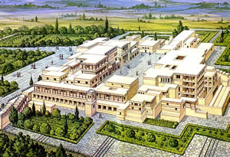
Se sitúan en lo alto de suaves colinas y tienen un orden interno más evidente del laberinto que supuso Evans que eran, organizados en torno a un gran patio central. Orientados generalmente en dirección norte-sur, cuentan con varios niveles y muchas estancias y no tenían fachada principal (a no ser que tuviera esa función las de los patios oeste que aparecen en bastantes construcciones).
Aparecen áreas dedicadas a zona de almacenes con grandes tinajas cerámicas, zonas destinadas a la producción artesanal en talleres, viviendas nobles y sacerdotales, estancias de representación del poder y del control administrativo y la zona ceremonial religiosa. Las ampliaciones de estas áreas eran constantes en el tiempo, por lo que en muchas ocasiones se debieron crear pozos de luz para abrir patios a los que diesen las nuevas estancias.
El alto desarrollo arquitectónico micénico se refleja además de en estas estructuras de varios pisos, en las canalizaciones para el agua. Los muros son de mampostería (a veces sillería en los zócalos), se usa la madera para el techado y las columnas aparecen como soporte (con un capitel que es la estilización del clásico griego posterior). Las paredes se recubrían con pinturas que demuestran una alta expresividad artística y nos informan sobre la sociedad minoica.
Como decíamos, los palacios tienen un orden interno y son fruto de proyectos previos, lo que se refleja en una unidad fija de medida que se repite. Un modelo singular de dependencia es el polythyron, de posible uso ceremonial por sus múltiples puertas y pilares.
El arte minoico se constituye así en una de las primeras representaciones culturales occidentales homogéneas (aunque tome elementos ya vistos en el mundo antiguo).

2.2 Los antiguos o primeros palacios

Los primeros palacios se inician entre el 2000 y el 1900 a.C. y son destruidos (por causas desconocidas, quizá por terremotos) hacia el 1700 a.C. Como fueron inmediatamente reconstruidos, es difícil conocer cuáles eran sus características en esta primera etapa, aunque a partir de palacios como el de Malia, poco transformados, podemos aventurarlas.
En su construcción se usaban cascotes mezclados con mortero de ladrillo y refuerzos de vigas de madera (para las plantas bajas), reservándose los grandes bloques pétreos para los lugares privilegiados y ladrillos para las plantas superiores. La madera también era usada como columnas e incluso con fines decorativos; también se decoraban con relieves bloques pétreos, pero lo más normal era usar el yeso, sobre los que realizan bellos frescos con funciones rituales.

- El palacio de Malia
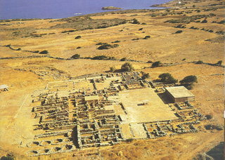
Excavado por Hazidakis y luego la Escuela Francesa es un centro rural alejado del esplendor de Cnosos (comenzado un poco antes que el de Malia). Se articula con un patio central de 48 por 22 metros rodeado en algunos de sus lados con pórticos sobre pilares y columnas a modo de galerías y con un altar ritual en el centro.
El este parece que se usaba como zona de producción de aceite y vino, estando la de almacenamiento en el extremo contrario, tras el área residencial y ceremonial. En la zona norte destaca una sala hipóstila que nos remite a modelos egipcios, probablemente usada como cocina y comedor.
Sus materiales pobres y sus amplias estancias para la producción y el almacenamiento nos confirman su predominante uso agrícola.

- El palacio de Festos
Conservado parcialmente a causa de la erosión del terreno, fue excavado a partir de 1900 por la Escuela Italiana. En lo conservado del primer periodo se observa el gran patio central junto a otros exteriores, todos pavimentados en piedra, y una zona sur con viviendas y almacenes. En su segunda etapa se destaca su pérdida de influencia y poder en relación a otros núcleos palaciales.

2.3 Los nuevos o segundos palacios

Entre el 1700 a.C y el 1480/1450 a.C. surge el periodo de mayor esplendor de la cultura minoica, con importantes obras arquitectónicas y artísticas en pintura, escultura y cerámica. Los palacios son ahora más grandes y complejos y aparecen nuevas tipologías: palacios menores (Hagia Triada), villas nobiliarias y sencillas villas costeras (Gurnia).

- El palacio de Cnosos
Es el palacio más conocido, además de por su espectacularidad, por las reconstrucciones de algunas de sus dependencias (discutibles por otra parte). Cnosos se encuentra en el centro de Creta en una magnífica situación geográfica que sostenía población desde el Neolítico.
La superposición y añadido de dependencias en diferentes momentos, junto a la aparición de una cabeza de toro en unos frescos llevó a relacionar el palacio con el del Rey Minos. El patio central, de 50 por 28 metros, divide en su eje norte-sur al palacio en dos grandes sectores, el oriental y el occidental.
En el área oeste hay un patio desde donde y a través del denominado pasillo o vía de las Procesiones, se suceden espacios con frescos en relieve. El pasillo permite el acceso a una entrada monumental con escalera hacia el piso superior, donde continúan los frescos con el tema de la procesión, y desemboca en el área teatral (quizá la función de este espacio con bancos corridos rectos). Desde la misma área teatral surge otro corredor con galerías porticadas afrescadas que lleva de vuelta al patio central.
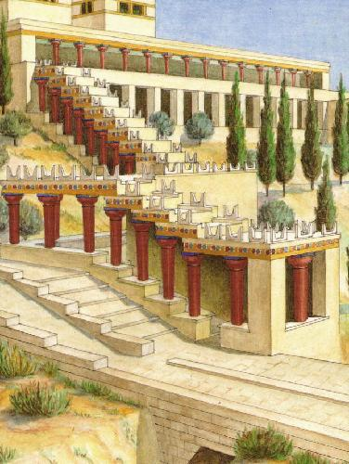
El ala oeste del palacio era la zona de almacenamiento y de representación, por lo que aquí está el salón del trono, una pequeña habitación con banco corrido y un trono de alabastro con decoración de frescos con grifos. Muy cerca está el santuario, una pequeña capilla de tres cuerpos acolumnados con habitaciones auxiliares (donde aparecieron las célebres sacerdotisas de las serpientes). Los almacenes eran una sucesión de largas y estrechas dependencias paralelas.
Frente a la muy reconstruida fachada oeste sobre el patio se encuentra el ala este, mejor conservada. Contaba con un área residencial con cinco plantas aterrazadas a la que se accedía por la llamada Gran Escalera. Es en este área donde mejor se observan los pozos de luz y las conducciones para el agua que conectaban las salas de baños; las habitaciones eran pequeñas pero estaban decoradas por frescos como los que muestran unos acróbatas sobre un toro.
Sabemos que en el palacio de Cnosos había zonas de producción artesanal, incluyendo labores de alfarería, orfebrería, tallado de piedra, marfil y los conocidos sellos y tablillas e incluso la elaboración de perfumes.

Existe un cuarto gran palacio cretense, el palacio de Zakro, excavado a partir de 1960 y que se encuentra en el extremo oriental de Creta, por lo que se cree que podría ser en realidad un puerto comercial. Difiere un poco de los otros palacios por no tener plantas superiores o patio oeste, además de porque está protegido con un muro de cierre de la ciudad circundante.

Otras construcciones interesantes son las de Hagia Triada y Gurnia. La primera tiene un carácter residencial o de descanso, probablemente de los dirigentes de Festos, puesto que se encuentra a tan sólo 3 km. Con una estructura en L, sabemos por las pequeñas maquetas exvotos encontradas en los santuarios que estas construcciones rurales eran de cierta calidad y lujo.
En Gurnia se ha encontrado un pequeño palacio entorno a un patio central, con habitaciones, almacenes y área teatral. Fuera del mismo se desarrolla una pequeña localidad costera.

3. La arquitectura funeraria y religiosa

Además de en los santuarios palaciegos, sabemos que los minoicos rendían culto a divinidades en cuevas y santuarios rurales al aire libre, probablemente atendiendo a una división entre clases dirigentes y pueblo.
En lo relativo a los enterramientos, sabemos que desde el Neolítico eran típicas las tumbas en cuevas y grietas de la roca, donde con el tiempo se introducía al muerto (o muertos) dentro de pithoi cerámicos o larnakes (cajas de madera).
Más conocidas son las tumbas circulares y las tumbas-casa, de uso compartido probablemente por las élites. Las tumbas circulares, abundantes en el sur, se construyen en piedra de forma parecida a los tholoi micénicos y aparecen aisladas o en pequeños grupos.
Las tumbas-casas son más complejas y de planta rectangular con un número variable de estancias e incluso pinturas murales. En el palacio de Cnosos se encontraba la tumba real de Isópata y una tumba-templo.

4. La pintura mural como complemento decorativo y simbólico. La cerámica

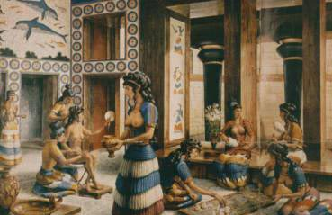
Creta, con una tradición pictórica que se remonta al Neolítico, es el origen de la pintura mural griega y tiene conexiones con la pintura egipcia y mesopotámica, aunque sin dejarse llevar por los convencionalismos y rigideces, puesto que predomina el naturalismo.
Se utiliza la técnica del fresco y a veces mediante el modelado previo del estuco se consigue el relieve; las figuras se dibujan sin contorno y con gama cromática reducida. La mayoría de los mejores ejemplos están en el palacio de Cnosos (además de en Akrotiri), decorando las paredes, pero también los zócalos, techos y suelos, además en pequeñas bandas sobre elementos constructivos.
Su funcionalidad debía ser básicamente ritual y religiosa, a razón de las escenas de ofrenda a la divinidad. Abundan la flora y la fauna se representa exquisitamente y en movimiento (grifos, toros, delfines, gatos, leones, aves…).
La representación humana es más flexible y natural que la egipcia y oriental, aunque obviamente con influencias (piel clara en mujeres, roja en hombres; faldellín egipcio…) y apareciendo en escenas ceremoniales y religiosas (sólo en Akrotiri hay representaciones bélicas o relacionadas con la muerte).
Una de las pocas piezas muebles decoradas es el sarcófago de Hagia Triada, con escenas ceremoniales. Son abundantes las pequeñas maquetas a modo de exvotos representando casas, pueblos, templos o altares.
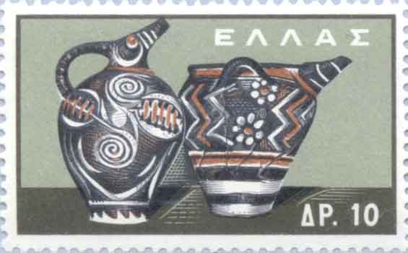
En general los artesanos minoicos se especializaron en la cerámica, pero también trabajaron hábilmente el metal, el marfil o la piedra. Las abundantes muestras de cerámica demuestran que la pintura tuvo aquí una capacidad aún mayor de expresividad, de libertad de movimientos y de profusión de lo curvo.
Bajo el término cerámica de Camares se engloban los recipientes del periodo de los primeros palacios pintados lujosamente en estilo polícromo de claro sobre oscuro. De entre esta cerámica destacan las refinadas copas de cáscara de huevo, llamadas así por su la delgadez de sus paredes.
Durante el periodo de los segundos palacios resurge la cerámica con la ya clara producción en serie de las piezas, muy elaboradas y de evidente uso palaciego. Ahora es más visible la influencia de la pintura mural, con el añadido a los motivos geométricos y florales anteriores (más refinados ahora), la fauna marina como pulpos y peces. Y además de que aumenta el tamaño de las piezas (destacando las grandes tinajas), se invierten los colores, siendo ahora los fondos claros y las figuras oscuras.
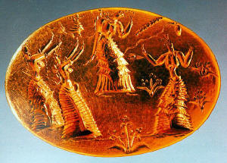
Por lo que respecta a la escultura minoica, su importancia es mucho menor. En esta época continuó la tradición neolítica de realizar pequeñas estatuillas a modo de exvoto y aparecen en el periodo de los segundos palacios las llamadas diosas de las serpientes, figuras femeninas representado a sacerdotisas de la Diosa madre.
No faltan las figuras talladas en marfil, de las que muchas representan acróbatas, o las de bronce y piedra.
Pero sin duda donde existe un desarrollo parejo al cerámico es en el mundo de las artes menores, con una excelente producción de joyas y sellos (usados administrativamente pero también como adornos o amuletos) en el periodo de los segundos palacios.

2. El Arte micénico

1. Schliemann y Homero
2. La arquitectura defensiva de la Grecia Micénica: acrópolis y fortificaciones
3. Los palacios y las tumbas
3.1 Los palacios micénicos como símbolo del nuevo poder
4. La cerámica y la orfebrería

El periodo Heládico Reciente se desarrolla entre los años 1600 y 1250 a.C. y afecta tanto a Creta como a las islas Cícladas y por supuesto a la Grecia continental.

1. Schliemann y Homero

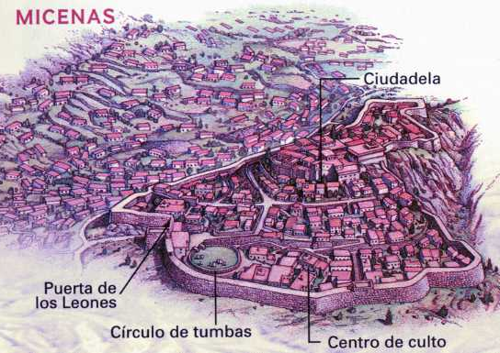
Schliemann (1822-1890) elevó la arqueología al rango de aventura épica al descubrir en 1868 las ruinas de Troya, partiendo de las indicaciones de la Ilíada y demostrando que el relato homérico reflejaba algo más que sólo unos mitos y leyendas. El arqueólogo alemán continuó trabajando con los textos homéricos para encontrar en 1874 los restos de la acrópolis de Micenas.
Después de estos hallazgos fueron saliendo a la luz numerosos restos de poblaciones atribuibles a este periodo micénico, enriqueciendo el panorama de una época en la que la organización política habría adquirido un nivel superior al palacial minoico y donde el control de las rutas comerciales habría favorecido la creación de pequeños estados a modo de reinos.
No existió una ruptura brusca con el mundo minoico y, como este, el mundo micénico se desarrolló en estrecho contacto con el Mediterráneo oriental y Egipto, abriendo a su vez contactos con el norte de Europa, el Mar Negro y el Mediterráneo occidental. Todo esto determinará la existencia de un arte micénico que, partiendo del legado minoico, tendrá rasgos singulares.
2. La arquitectura defensiva de la Grecia Micénica: acrópolis y fortificaciones

La arquitectura defensiva de las ciudades micénicas nos habla de un tiempo convulso y, a diferencia de la minoica, se basa en el concepto de ciudad cerrada mediante fortificaciones (especialmente en sus acrópolis).
La ciudad de Micenas, con sus dos fases constructivas de su muralla, es un buen ejemplo. En su acrópolis, el palacio real se sitúa en lo más alto junto a las dependencias anejas, estando situados el caserío y la necrópolis por el resto del espacio amurallado.
La primera muralla (siglo XIV a.C.) tiene carácter megalítico, que algunos han relacionado con la arquitectura hitita. La reforma del siglo XIII a.C. ampliará el terreno fortificado hasta ajustarlo a la parte más alta de la colina donde se sitúa y usando el aparejo ciclópeo (grandes bloques irregulares superpuestos sin mortero) para crear unos muros que llegaban a alcanzar los 15 metros.
Es ahora cuando se construye la Puerta de los Leones, ejemplo de sencillez y eficacia constructiva con su estructura adintelada sobre la que se apoya el famoso relieve con los leones (aunque quizá fueran grifos) enfrentados a ambos lados de la columna real. El relieve representaba así el valor sagrado y el poder político de la ciudad a la que protegían.
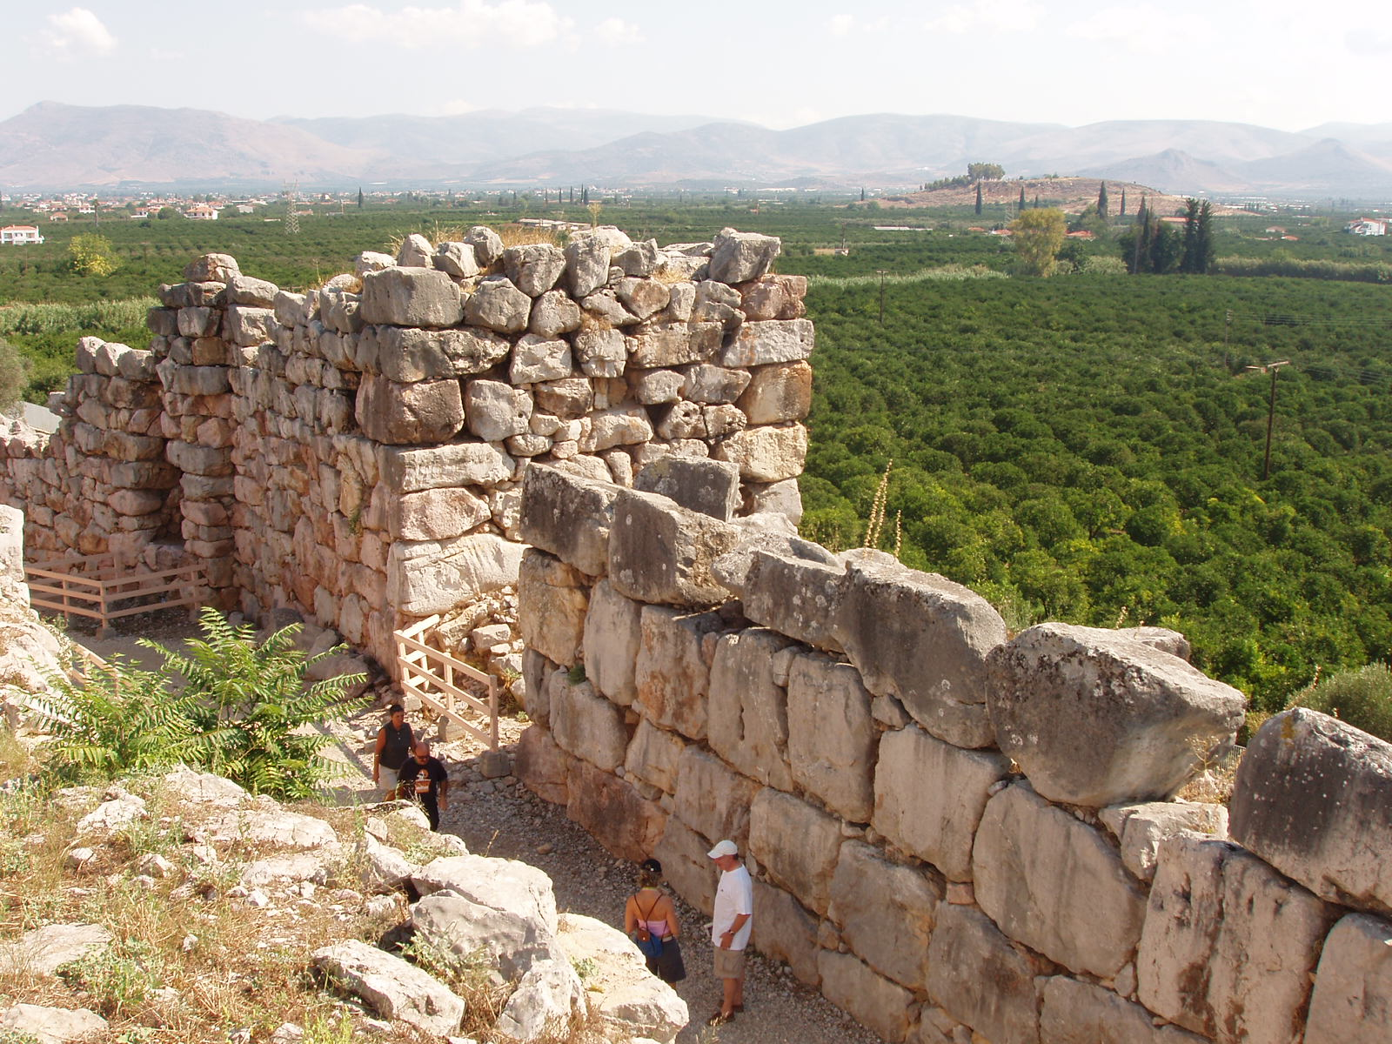
Otro aspecto destacado de la arquitectura defensiva son las llamadas casamatas, pasillos subterráneos abiertos en el interior de las murallas y de función no esclarecida. Arquitectónicamente destacan por sus falsas bóvedas realizadas por aproximación de hiladas, elemento singular micénico y que aparece también en las cisternas subterráneas.
Tirinto tiene también buenos ejemplos de ingeniería hidráulica y por supuesto murallas, pues en general sigue la tipología vista en Micenas. Además de tener casamatas aquí aparecen saeteras, y destaca la impresionante rampa que accede al patio desde el que se entra al palacio real.
De entre el resto de ciudades micénicas, Pilos es la única que no usa aparejos ciclópeos en sus murallas.

3. Los palacios y las tumbas

3.1 Los palacios micénicos como símbolo del nuevo poder

Los palacios reflejan los valores propios de una sociedad mercantil y comercial de base agraria que, de hecho, conocemos a través de las tablillas escritas en lineal B. En consonancia a la emergencia de los reyes, el palacio modifica su tipología respecto a los minoicos para mostrar estos nuevos valores políticos, siendo además piezas unitarias y ya no elementos yuxtapuestos.
Un eje axial organiza ahora la disposición de las estructuras palaciegas, siendo el mégaron el elemento central que ordena y jerarquiza los espacios. En la entrada se sitúa un pórtico apoyado sobre una columna, desde el que se accede al propíleo principal acolumnado y al patio que antecede la antecámara del mégaron. Construidos en piedra y adobe, el piso superior estaría hecho tan sólo en adobe para ganar ligereza.
En el caso de Micenas, una calle amurallada conduce hasta los propileos, contando su mégaron con un hogar en el centro rodeado por cuatro columnas. En Pilos (el palacio mejor conservado), destaca su mégaron decorado (como lo debieron estar todos) con unos grifos protectores, como en Cnosos, así como la escena de la caza de los jabalíes.
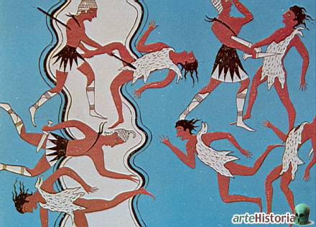
En general en la pintura micénica existen similitudes con la minoica, pero ahora hay nuevos motivos, al adaptarse las procesiones de oferentes a los dioses micénicos y al aparecer escenas de caza o de guerra, en un estilo más rígido y estilizado. Estos cambios reflejan los nuevos valores de la aristocracia palaciega micénica, más belicosa, y se abre la puerta a la interpretación épica y heroica de los personajes plasmados.
Estilísticamente y como novedad, las escenas se encuadran ahora en marcos verticales y horizontales bien trazados, compuestos de bandas decoradas con motivos geométricos.
Además de la pintura, otros elementos decorativos usados son la madera, la piedra y el bronce.
En definitiva, a diferencia de la defensiva, la arquitectura palacial micénica no aporta novedades significativas, tan sólo una tipología en planta más ordenada y jerarquizada en torno al mégaron.
El resto de construcciones civiles son construidas con menos calidad y entidad, destacando en Micenas sólo la Casa de las Columnas o las Casas Oeste, con un mégaron y decoraciones murales.

3.2 Arquitectura funeraria micénica

La arquitectura funeraria micénica continuó con las inhumaciones en espacios cerrados típicas del mundo minoico, pero ahora las tumbas se incorporan como demostración del poder pues, aunque colectivas, acogen probablemente a grupos familiares poderosos.
Schlieman halló en 1876 el llamado círculo A y en 1951 se halló el círculo B de Micenas. Este último acoge 24 enterramientos datados entre el 1650 y el 1550 a.C., repartidos en fosas rectangulares con el suelo recubierto sobre el que se depositaba al difunto con una máscara de metal mortuoria tras un probable proceso ritual. La tumba se sellaba y sobre la misma se colocaba una montaña de tierra con una estela con inscripciones en lo alto.
En el círculo A se encontraron seis cuerpos en la misma estructura, contando uno de ellos con la famosa máscara que Schilieman adjudicó a Agamenón, datados entre el 1600 y el 1500 a.C.
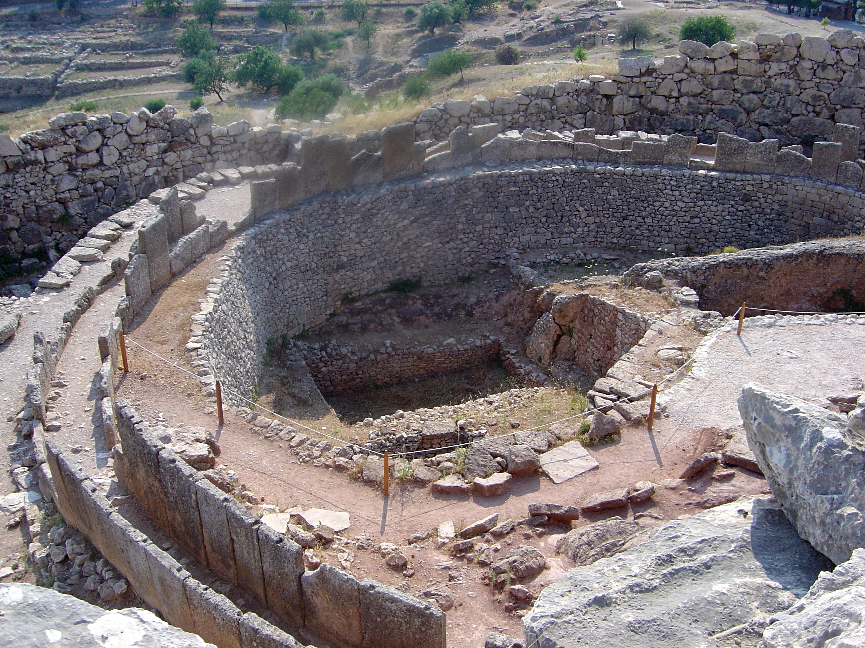
A partir de esta fecha se desarrolla el otro gran modelo de enterramiento: en cámaras rectangulares o tipo tholos (circulares), pre cedidas por un largo corredor (dromos). La más conocida es la llamada el Tesoro de Atreo (siglo XIV a.C.) de Micenas y el Tesoro de Minias, en Orcómeno, decorado con espirales.
Aunque ya existen tholoi en el mundo minoico, en el micénico se convierten en uno de los signos distintivos de su arquitectura que supuso de hecho un gran logro técnico que se suma a la monumentalidad y que redunda en la demostración de poder de las élites de la época.
El Tesoro de Atreo (pues Schilieman lo creyó identificar con la tumba del padre de Agamenón) es ciertamente un enterramiento real, con una dromos que desemboca en una puerta monumental rematada como la Puerta de los Leones (el relieve fue retirado en el siglo XIX) que da acceso a una cámara de 10,5 metros de altura y 14,5 de diámetro. Este espacio diáfano no fue superado en grandeza hasta la construcción del Panteón de Roma mil años después.
En el caso de las tumbas de base rectangular destaca la denominada Cámara pintada de Tebas, con toda su superficie decorada con frescos.

4. La cerámica y la orfebrería

En las artes decorativas es más difícil distinguir el mundo micénico del minoico, donde sólo en el trabajo del metal se introducen nuevas técnicas.
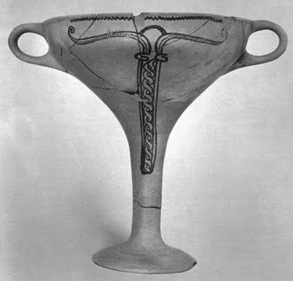
En la cerámica toda la producción del periodo del Bronce en el Egeo presenta una gran homogeneidad, hasta el punto de que se afirme que la mayor parte de la producción corrió a cargo de un solo centro o de unos pocos ubicados en Micenas.
Como la minoica, la cerámica micénica consagra el uso del torno y comparte también la decoración dispuesta en registros horizontales. Los motivos son mayoritariamente geométricos, con escasez de elementos florales o marinos. Las figuras humanas sólo aparecen en un tipo de crátera en la que se representan procesiones en carro.
Las formas, también heredadas de lo minoico, incluyen formas cerradas en los palacios y abiertas sin decorar fuera de los mismos o en sus áreas de almacenamiento y producción, destacando la llamada copa de champán micénica.
En la escultura las figuras de arcilla o terracota son características. Se producen en serie pero con una decoración cuidada, siendo la forma más habitual la figura de mujer de pie con los brazos en distintas posiciones, llamadas en phi o en psi por recordar a las letras del alfabeto griego.
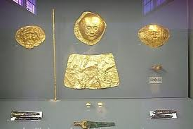
Recientemente se han encontrado figuras más grandes como ídolos o grandes cabezas de yeso con formas animales (aparte del relieve de la Puerta de los Leones). El marfil es un elemento también recurrente en recipientes y muebles.
El trabajo en metal, con altas muestras de calidad, es una de las claves que ha permitido entender la jerarquización de las sociedades micénicas. El oro es el metal predilecto, con el se fabrican vasos metálicos para las tumbas (en contextos domésticos son de bronce). Destacan por ejemplo los dos ricos Vasos de Vafio, encontrados en Laconia dentro de un enterramiento en tholos en el que apareció un príncipe con todo su ajuar, que cuentan con relieves en los que aparecen toros.
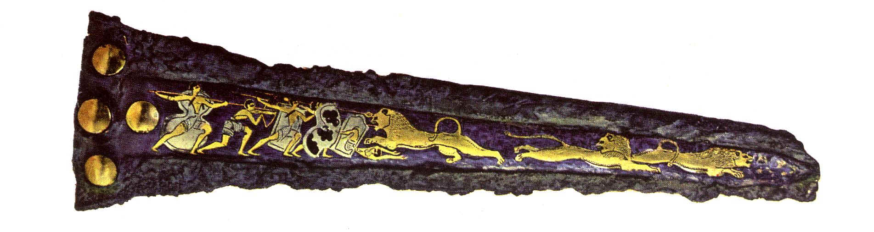
En Micenas destacan las máscaras de oro batido, que parecen representar los rasgos idealizados del difunto. Además de las máscaras, en los círculos se encontraron espadas y puñales ricamente decorados.
Pasado el siglo XIII a.C. se constata el colapso de las culturas cretomicénicas, ocurrido por causas aún desconocidas y que abrieron paso a la Edad Oscura que continuará hasta el siglo VIII a.C. Aunque muchos de los logros y avances arquitectónicos y artísticos micénicos no se perdieron, pasaría mucho tiempo hasta que encontraran de nuevo parangón.

II. El Arte Griego

Introducción al Arte Griego

El Arte Griego, que se extiende desde España y Francia hasta las costas de Anatolia y el mar Negro, pasando por el norte de África e Italia, tiene su base en una particular estructura sociocultural que colocaba al hombre y no a los dioses y reyes, como medida del universo. Esta cosmovisión determina un arte sin colosalismo y sin el nivel de abstracción y complejidad iconográfica que caracterizaba a las culturas de Próximo Oriente.
Aunque muchas de las mejores obras del Arte Griego se perdieron, a partir del legado de cultura romana ha sido posible que se hayan conservado informaciones y copias de ellas.
Actualmente las investigaciones interdisciplinares nos posibilitan un conocimiento más objetivo de este arte, en el que se vinculan los procesos culturales con las personalidades de sus excelentes artífices.

3. El nacimiento del Arte Griego

1. El origen del templo griego
2. El empleo de la piedra y la definición de la estructura templaria
3. Los orígenes de la figuración griega: la plástica de pequeñas dimensiones
4. Los primitivos vasos pintados: del periodo geométrico al orientalizante
4.1 El estilo geométrico
4.2 El estilo orientalizante

1. El origen del templo griego

Poco se conoce de las construcciones de la etapa formativa (1100-900 a.C.), que se desarrollaban dentro de las futuras polis con un urbanismo planificado. La religión griega no buscaba la recreación de espacios de culto aislados, sino al aire libre y en un marco de participación colectiva; es por ello que los templos se colocaron ya desde esta época en los centros de las ciudades, junto al resto de edificios necesarios para los encuentros de la colectividad.
Sin embargo, dado que la liturgia no se fundamentaba en la relación directa del individuo con los dioses, sino en la vinculación de la colectividad con ellos, lo que se potenció fue la creación de entornos sagrados públicos (témenos) alrededor de los templos, quedando estos últimos concebidos como la morada de la divinidad, a la que sólo tenían acceso los oficiantes religiosos.
Esta idea prevalecerá a lo largo de los distintos periodos de la historia griega determinando su sentido arquitectónico, es por ello que a diferencia de los templos egipcios o mesopotámicos, los griegos tienen proporciones humanas.
Del siglo X a.C. procede el yacimiento de Lefkandi, donde se construyó un monumental edificio quizá dedicado al culto de algún héroe (cuyas tumbas se identificaron muchas veces con las de los monarcas micénicos). Tiene un peristilo de postes cuadrados de madera, un remate absidal y mide casi cuarenta y cinco metros de largo.
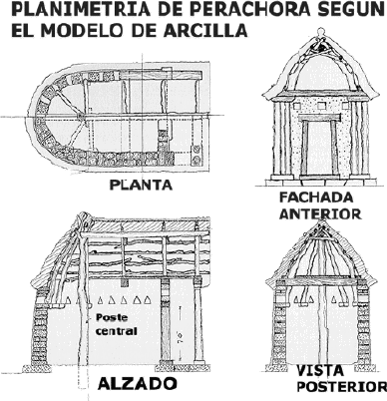
Sin embargo no es hasta los siglos VIII y VII a.C. cuando se determina claramente la estructura y función de los templos, de la mano de la definición de toda la cultura y sociedad griega clásica. Surgen ahora pequeños santuarios cuya estructura se fundamenta en la tradición del mégaron micénico, aunque ahora se colocan fuera del entorno urbano y por tanto palacial anterior.
Estos edificios, cuyos modelos pervivirán con variantes hasta la desaparición de la cultura helena, se conocen fundamentalmente al hallazgo de dos pequeñas maquetas de terracota. Estos exvotos reproducen edificios de planta rectangular con una única habitación rematados en una cabecera recta o absidada, no aparece columnata entorno a ellos pero sí un techo a dos aguas que prefigura el espacio que ocuparán los frontones de los templos futuros. En el caso del Heraion de Argos, aparece un pórtico con dos columnas in antis, que anticipa para algunos el modelo de templo próstilo (de una fachada) posterior.

2. El empleo de la piedra y la definición de la estructura templaria

A comienzos del siglo VIII a.C. se observan en Esparta templos construidos en ladrillo sin cocer sobre un zócalo de piedra, con una fila de columnas centrales para sostener la techumbre.
A partir de entonces la idea de templo se concreta en la erección de un edificio de forma alargada construido con una medida sagrada de cien pies, como por ejemplo se ve en santuario de Hera en Samos construido hacia el 800 a.C. Aquí aparece la perístasis, puesto que está rodeado por columnas por sus cuatro lados.
Entre el 750 a.C. y el 650 a.C. evoluciona la técnica de la talla de la piedra, que posibilita un mayor tamaño y monumentalidad.
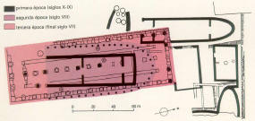
El siguiente paso fue la extensión de la perístasis y la inclusión de otra fila de columnas interiores, que permitieron construir edificios más anchos de tres naves, colocándose ahora la estatua divina en el centro. Así se refleja en Termón, donde existe una serie de templos de los que el más antiguo tiene perístasis en los lados, el segundo mantiene sólo una columnata central pero el tercero, el Mégaron B del templo de Apolo ofrece el modelo de templo anfipróstilo (de dos fachadas) al tener tres estancias.

3. Los orígenes de la figuración griega: la plástica de pequeñas dimensiones

La Edad Oscura supuso la casi total desaparición de la escultura, pero también fue entonces cuando se comenzaron a establecer los principales tipos figurativos que dan comienzo a la escultura griega. Las primeras manifestaciones tras el arte micénico y el predominio dórico se reducen a la cerámica y a pequeñas estatuillas.
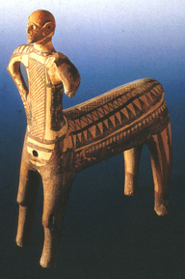
A partir del siglo X a.C., con la estatua del centauro de Lefkandi se pueden entrever ya claramente rasgos del arte griego: la plasmación artística de un ser mítico y el uso de motivos geométricos de color oscuro sobre fondo claro.
Entre los siglos IX y VIII a. C. se desarrolla el Estilo Geométrico, que en escultura dio lugar a trípodes de bronce y a pequeños exvotos en bronce, marfil o terracota, que son muy abundantes y de gran expresividad y estilización formal.
Se representan animales y hombres, estos últimos característicos por tener su parte central reducida al mínimo y por estar desnudos (algunos visten atuendo guerrero). Entre los primeros destacan los caballos (símbolo de poder y prosperidad atribuibles sólo a los héroes y a las élites), de cuello fuerte y apariencia filiforme.
Entre las imágenes hechas en marfil destaca la Diosa del Dípylon, hallada en el cementerio Cerámico de Atenas y datada hacia la segunda mitad del siglo VIII. Aunque su iconografía se relaciona claramente con modelos sirio-fenicios (tocado cilíndrico, ojos…) su anatomía revela características griegas.
A finales del Periodo Geométrico las figuras alcanzan mayor vitalidad, difundiéndose nuevos modelos decorativos que abren paso al estilo orientalizante.

4. Los primitivos vasos pintados: del periodo geométrico al orientalizante

4.1 El estilo geométrico

En la cerámica se observan muy bien los cambios que se suceden en esta época. De hecho, el denominado estilo geométrico (siglos IX-VIII a.C.) es preferentemente cerámico y se asocia al resurgir de las ciudades. De relativa uniformidad cultural, esta cerámica se califica así por el predominio geométrico tanto en las formas como en las decoraciones.
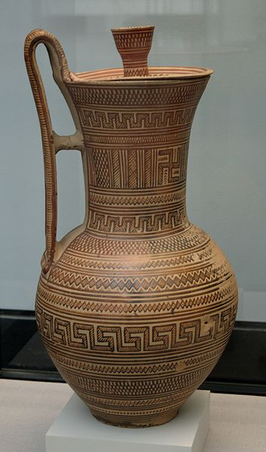
Además de los cántaros, cuencos, enócoes, píxides, etc., destacan las grandes ánforas y cráteras funerarias (las primeras destinadas a mujeres y las segundas a hombres). Estas últimas piezas, halladas en abundancia en las necrópolis del Dípylon y el Cerámico atenienses, se colocaban sobre las tumbas de la aristocracia a modo de estela, sirviendo también para efectuar libaciones para el difunto. Hechas a torno, ostentan una profusa, armónica y ordenada decoración bícroma, ejecutada en color oscuro sobre fondo claro, trazada mediante regla, compás y pincel múltiple.
Destacan en los primeros tiempos una ornamentación exclusivamente geométrica dispuesta en bandas donde predominan las líneas rectas, que forman esvásticas, ajedrezados, rombos, triángulos y zig-zags, aunque también motivos curvilíneos (heredados de la tradición minoica) aunque esquematizados.
A mediados del siglo VIII a.C. (de la mano de la mayor jerarquización y complejidad social) continúa creciendo el número de formas cerámicas, pero también aparecen las primeras figuraciones animales, que se disponen dentro de frisos en ordenadas hileras. También ahora surgen escenas con figuras humanas, que aluden al contexto de los rituales funerarios y a temas heroicos. Según avance el siglo el predominio de la decoración figurada acabará con el estilo.
Desde lo iconográfico, los temas del estilo geométrico son muy simples debido a la esquematización y la abstracción de su decoración: sólo con el tiempo las figuraciones adquieren tamaño y complejidad (dejando atrás el esquematismo de los torsos triangulares).
Entre las obras más importantes de este estilo que ya evidencia la búsqueda de la proporción ideal tan anhelada en el arte griego, destacan las piezas del denominado Maestro del Dípylon y concretamente algunas como la Gran ánfora del Dípylon, que incluye en el cuello dos filas de pequeños animales y en el cuerpo una escena del ritual funerario con exposición del cadáver y plañideras.
En la Crátera de Atenas aparecen dos frisos con el ritual funerario que incluye la representación de los juegos funerarios con guerreros montados en carros y la escena del traslado al cementerio del fallecido en su carro rodeado de familiares y amigos.
A finales de este estilo comienzan a aparecer nuevos diseños, como se constata en la Jarra del taller de Atenas, con una escena femenina de danza ritual y un friso de ciervos. En otras piezas aparecen ya las representaciones de las tareas de Heracles.

4.2 El estilo orientalizante

De forma paralela a la tradición geométrica ática se detectan objetos claramente influenciados por el arte del Próximo Oriente y que, a finales del siglo VIII a.C. hacen surgir el Periodo Orientalizante.
Imbuidos de un exotismo antes inexistente, las cerámicas parecen reflejar una nueva forma de concebir el arte. Motivos vegetales y animales procedentes de los repertorios iconográficos egipcios y mesopotámicos inundan, reinterpretados, los vasos de sobre todo los talleres de Corinto, que se convierte en un centro artístico que el resto de ciudades imitan.
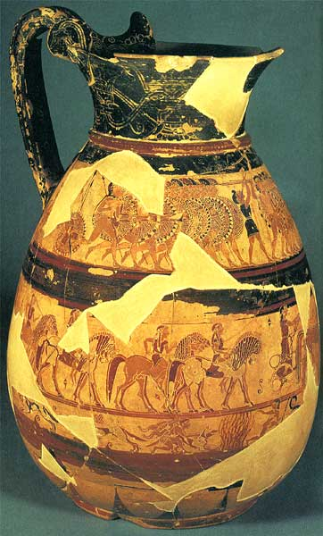
Se representan leones, panteras, esfinges, sirenas, grifos; entre los motivos vegetales (que como los geométricos cubren toda la superficie) aparecen rosetas, palmetas y árboles de la vida. Además aparecen las primeras escenas claramente mitológicas, como en la Crátera de columnas.
Los motivos se desarrollan también en frisos superpuestos, pero sustituyéndose las líneas rectas por unos dibujos curvilíneos muy característicos. La austeridad tonal anterior se enriquece con novedosas tonalidades blancas y rojas y aparece el uso de la incisión para siluetar las figuras.
Entre los ejemplares destacados está el Olpe Chigi, que muestra dos grupos compactos de atléticos y bien dibujados hoplitas, tras de los cuales aparece un personaje tocando la doble flauta. En el segundo friso aparece un grupo de jinetes cabalgando en fila (las incisiones destacan sus crines) y en un tercero motivos vegetales.
El Olpe corintio cuenta con seis frisos con abigarrada y brillante decoración que incluye leones, panteras y esfinges aladas, además de una imagen femenina en la parte superior (de iconografía mesopotámica) y bajo ella otro friso con mujeres en actitud de danza.
Cabe mencionar por último el célebre Oinócoe Lévy, obra maestra decorada con seis frisos de motivos reticulados rellenos con delicadísimas figuraciones monócromas y complejas (uno superior con esfinges y grifos y otros cinco con cabras salvajes) y variados temas vegetales y geométricos entre los anteriores.
El comercio corintio sufre a partir del segundo cuarto del siglo VI a.C. un descenso radical de sus productos; a partir de entonces se inicia el desarrollo de una nueva etapa dentro de la creación alfarera que derivará en la fabricación de los insuperables vasos áticos del siguiente periodo.
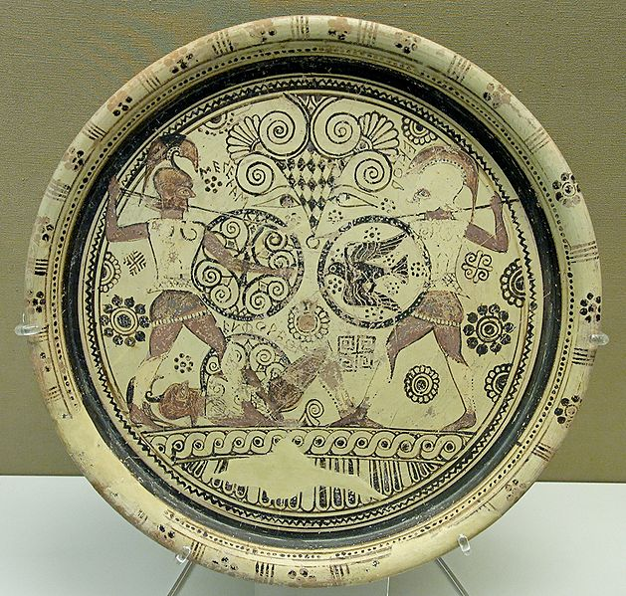

4. El Arte de la Grecia arcaica

1. La configuración de los órdenes: el dórico, el jónico y el corintio
1.1 El orden dórico
1.2 El orden jónico
1.3 El orden corintio
2. Los templos dóricos y jónicos del arcaismo en la Grecia continental y en la Magna Grecia
2.1 Los templos dóricos arcaicos
2.2 Los templos jónicos arcaicos
3. El estilo dedálico y los inicios de la escultura monumental
3.1 La escultura exenta: kouros y kore
3.2 La estatuaria del arcaismo tardío
3.3 Los comienzos del relieve arquitectónico
3.4 Las imágenes funerarias
4. La cerámica arcaica: formas, decoración y función
4.1 Los vasos áticos de figuras negras
4.2 Los vasos áticos de figuras rojas

El Periodo Arcaico se inicia en el siglo VII a.C. y abarca hasta el V a.C., siendo un momento de expansión de las polis en el marco de gobiernos tiránicos que promocionan grandes obras públicas para legitimarse y para individualizar a cada ciudad.
El culto religioso desempeñó también un papel fundamental en la sociedad griega de este periodo, de manera que todas las ciudades que se lo pudieron permitir construyeron templos en piedra, que comenzaron a tener un fuerte papel como cohesionadores sociales. Ahora también aparecen los santuarios panhelénicos, como los de Delfos y Olimpia.

1. La configuración de los órdenes: el dórico, el jónico y el corintio

La mejora en las técnicas constructivas durante el arcaismo va a derivar en la sistematización y normativización de los lenguajes arquitectónicos, conocidos con la denominación de órdenes. Sus principios fundamentales permanecerían casi invariables a lo largo de los siglos (tan sólo se irá adelgazando y alargándose el fuste, de acuerdo a los cánones de la estatuaria), por lo que a partir de esta etapa las formas de todos los templos se van a regir por estos cánones razonados y sistemáticos de elementos asociados entre sí por criterios de proporción y medida.
El orden dórico surge en la Grecia continental y la Magna Grecia y el jónico en Asia Menor y en las islas del Egeo. A finales del siglo V a.C. surge el orden corintio, una variante decorativa del jónico y que sería más utilizado por los romanos que por los griegos.

1.1 El orden dórico

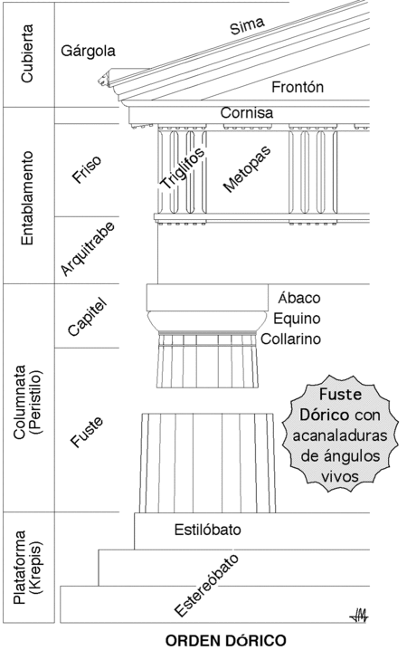
Originario del Peloponeso, es el más antiguo, pues surgió a comienzos del siglo VI a.C. Como los otros dos órdenes se compone de elementos sustentantes (pedestal y columnas) y sustentados (entablamento y tejado normalmente a dos aguas).
El pedestal (krepis) está formado por tres escalones: dos inferiores (esteróbato) y uno superior (estilóbato); sobre ellos descansa una columna sin basa. El fuste de la columna suele ser más ancho por abajo que por arriba y presenta un engrosamiento central denominado éntasis, apareciendo acanalado con estrías cortadas en arista viva.
Sobre el fuste se desarrolla un capitel formado por el equino (en forma de tronco de cono invertido) y el ábaco (pieza en forma de prisma cuadrangular). Bajo el equino suele aparecer una fina moldura anular denominada collarino.
El entablamento se subdivide en el arquitrabe, el friso y la cornisa. El primero carece de decoración y sobre él, separado por una moldura fina llamada tenia, se sitúa el friso, dividido en triglifos y metopas (lisas o decoradas). La cornisa sobresale del friso formando un alero decorado con hileras de gotas (mútulos) y de una moldura cóncava muy decorada y aún más saliente llamada cimacio. El frontón, triangular, se adorna con acróteras en forma de palmeta en los vértices.

1.2 El orden jónico

Surgido a finales del siglo VII a.C., se expande durante el VI a.C. y ofrece algunas diferencias respecto al anterior que le confieren un carácter más decorativo y alargado. Las columnas descansan sobre una basa circular que, con variaciones, cuenta con tres elementos moldurados denominados plinto, toro y escocia.
El fuste carece de éntasis, es más esbelto y se suele unir al capitel mediante un collarino decorado y un pequeño equino decorado con ovas, sobre el que se dispone una especie de almohadilla circular con los extremos enroscados en espiral formando dos volutas. Además, en las columnas angulares se colocan volutas en los cuatros ángulos del capitel. El conjunto se remata con un estrecho ábaco decorado con hojas y dardos.
El entablamento cuenta con un arquitrabe liso que se divide en tres bandas horizontales cuya profundidad aumenta según se alzan una tras otra. El friso es continuo y puede ser liso o estar decorado con relieves. La cornisa tiene un saledizo y molduras, siendo el frontón idéntico al dórico.
1.3 El orden corintio

De origen incierto, mantiene el fuste jónico, variando tan sólo las proporciones al ser algo más alargado. El capitel tiene forma troncocónica invertida que se decora con dos filas de hojas de acanto superpuestas y cuatro volutas en los ángulos superiores (caulículos). Se remata con un fino ábaco sobre el que se dispone un entablamento, cuyo friso liso y corrido suele decorarse con motivos de guirnaldas y bucráneos.

2. Los templos dóricos y jónicos del arcaismo en la Grecia continental y en la Magna Grecia

En este periodo los templos se construyen ya en materiales imperecederos y aislados dentro del témenos sin aparecen conexión visual entre ellos. Su planta la conforman dos espacios contiguos y comunicados, uno llamado pronaos precedido por un pórtico con columnas in antis y otro denominado naos, donde se sitúa la estatua del dios. A estas estancias se añadió posteriormente otra aislada y opuesta al naos denominado opistodomos y que albergaba el tesoro y estaba precedida también de un pórtico in antis.
Normalmente (salvo en la Basílica de Paestum) se sitúan siempre dos filas de columnas interiores, a la que se añaden otras en el exterior formando un pórtico (peristilo) que si lo rodean por sus cuatro lados se llama períptero y, si están embutidas en los muros, seudoperíptero. Si la columnata fuera doble se denomina díptero y si estuviera separada del muro a la distancia de dos intercolumnios seudodíptero.
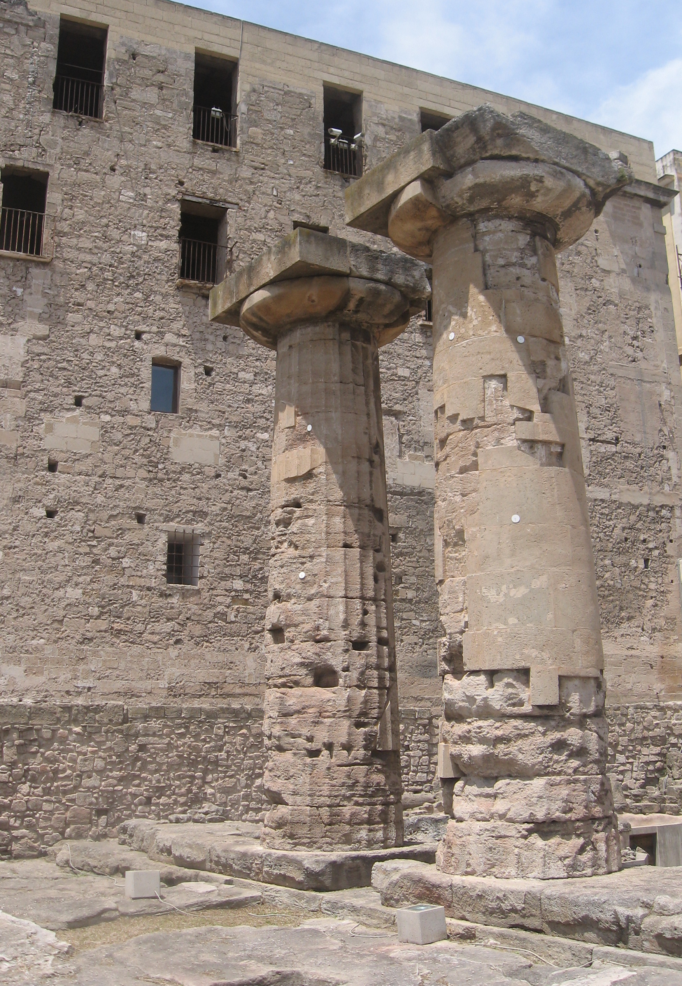
Atendiendo al número de soportes que se sitúen ante ambas fachadas se llama dístilo si tiene dos, tetrástilo si cuatro, hexástilo si tiene seis columnas, etc. Sin embargo no todos los templos tuvieron esta columnata exterior, por lo que si sólo las tienen en la fachada principal se denomina próstilo y si en las dos fachadas anfipróstilo. Si sólo tiene dos columnas enmarcando las antas (las pilastras cuadradas que encuadran la puerta de acceso) se nombra in antis.

2.1 Los templos dóricos arcaicos

En la Grecia continental el templo dórico más antiguo es el Templo de Hera en Olimpia (600 a.C.), edificio in antis, períptero y hexástilo con planta tripartita (con una naos muy alargada). Construido en adobe sobre zócalos de piedra, tiene una doble columnata interior que forma pequeñas capillas laterales y que aunque en origen era de madera, se fue sustituyendo por piedra con el tiempo.
El Templo de Artemis en Corfú, in antis, pseudodíptero y octástilo, tiene gran interés por la decoración de sus frontones y por la anchura que separa su perístilo de las paredes.
Los Templos de Apolo en Corinto, de mediados del siglo VI a.C., destacan por tener una cella dividida en dos partes desiguales e independientes. También son interesantes el Templo de Apolo en Delfos (hexástilo) y el Viejo templo de Atenea en Atenas, que introduce rasgos jónicos.
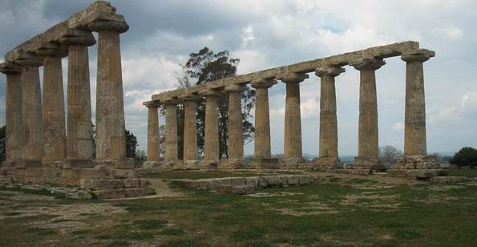
En la Magna Grecia las plantas son más libres, la fachada principal es mucho más relevante que la posterior, se sustituye el opistodomos por una habitación con acceso desde la naos y hay más libertad en cuanto a la situación de la columnata exterior.
Es muy interesante la Basílica o Templo de Hera I de Paestum, de la segunda mitad del siglo VI a.C., con un peristilo casi pseudodíptero de nueve por dieciocho columnas de equino muy abierto. El pronaos tiene tres columnas in antis y la cella posee una única fila central de soportes.
El Templo C de la Acrópolis de Selinunte es uno de los más grandes y antiguos conservados, teniendo una perístasis de seis por diecisiete grandes columnas. Su fachada principal cuenta con dos filas de columnas.

2.2 Los templos jónicos arcaicos

Durante el siglo VI a.C. se fija la tipología jónica, grandiosa, esbelta y suntuosa. Están construidos en mármol en vez de en piedra local como los dóricos y su planta se define por una doble perístasis que rodea una amplia cella precedida del pronaos.
El Heraion de Samos se remodela por cuarta vez en el 537 a.C., creándose un edificio díptero con tres filas de columnas en sus lados menores, sin opistodomos y con una alargada cella de doble columnata. El Artemision de Éfeso, de tamaño colosal, es un templo díptero con tres filas de columnas en la perístasis que debió de producir un efecto imponente.
Son dignos de mencionar también el primitivo Templo de Apolo en Dídyma, díptero y con un espacio interior descubierto, y el Tesoro de los Sifnios, una pequeña y opulenta construcción en Delfos dístila in antis y con cariátides en las antas.

3. El estilo dedálico y los inicios de la escultura monumental

3.1 La escultura exenta: kouros y kore

La figura humana fue objeto de atención y de estudio por parte de los escultores griegos. Aunque en origen la influencia oriental es evidente, pronto se creó un estilo propio que se alejó de ellos.
Como la egipcia, la escultura arcaica griega tiene un número limitado de puntos de vista, casi siempre el frontal y el dorsal; pero ya desde un principio muestra una desnudez total impensable en el arte egipcio.
Su funcionalidad es claramente religiosa, si bien desde el principio se impulsó la búsqueda racional del orden, la armonía y la belleza, de la mano de un gran realismo, modelos que van a definir el arte occidental hasta nuestros días. La mayoría de las esculturas estuvieron concebidas para situarse al aire libre y se hicieron en mármol.
Dos tipos escultóricos básicos son los que van a destacar: las juveniles imágenes masculinas y femeninas de significado incierto (quizá estatuas votivas) conocidas como kouros y kore. Algunas de ellas están firmadas por sus escultores y otras llevan el nombre del donante.
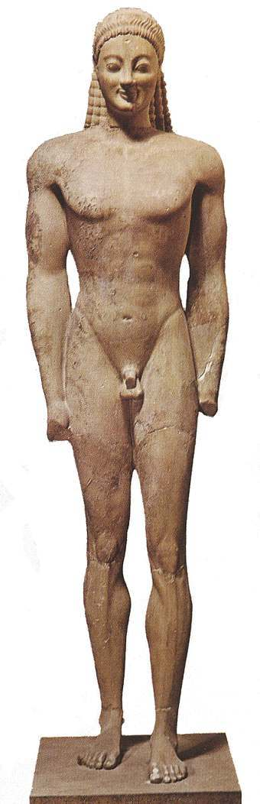
Los kouroi representan el ideal de belleza efímera y perfección física del efebo, por lo que demuestran naturalismo e idealismo. Están desnudos, con la cabeza alta y los ojos mirando al frente.
Los primeros se esculpen hacia finales del siglo VII a.C. y comienzos del VI a.C. en Delos, Naxos y Samos con un marcado carácter cúbico y frontal y gran simplismo. Ejemplos de esta época son el Kouros de Sunion y las imágenes de Cleobis y Bitón, obras ambas de transición del estilo dedálico al arcaico.
Según avanza el siglo VI a.C la rigidez inicial se va perdiendo y aparecen detalles anatómicos y expresiones faciales (la sonrisa arcaica) más realistas, como así se constata en el Kouros de Melos. En el Moscóforo, un hombre que porta un ternero y se atavía con una túnica, se percibe un avance en el tratamiento facial con su barba. De la misma época es la primera imagen ecuestre, el Jinete Rampin, de sonriente y refinado rostro que rompe la frontalidad con respecto a la posición del caballo, hoy perdido.
Las korais sobresalen por su belleza, juventud y recato, pues van vestidas con policromados vestidos (sólo tardíamente aparecerán desnudas) y portan pequeñas ofrendas a los dioses al adelantar su brazo o cruzarlo sobre el pecho (rompiendo así el estatismo de los kouroi).
Las más antiguas son rígidas y frontales, entre las que destaca la Dama de Auxerre (mediados del siglo VII a.C.), la cual tanto en su vestido como en su tocado recuerda al arte egipcio. La Hera de Samos es una imagen cilíndrica de gran tamaño que destaca por los pliegues diagonales de un manto que se pliega al cuerpo. Una mención merece la Kore del Peplo, de gran rostro sonriente y un peplo de lana que no oculta sus formas.
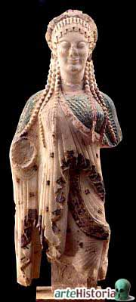
3.2 La estatuaria del arcaismo tardío

En esta época (fines del siglo VI y siglo V a.C.) se producen cambios importantes, como la moda del peinado y la consecución de una postura más relajada y natural. El Kouros de Anavyssos tiene suavizados sus rasgos, aunque todavía el pelo no es corto. La interioridad humana se expresa en la Estatua funeraria de Aristódico.
Las korai por su parte siguen una evolución similar, en el último cuarto del siglo VI se incorpora el rico atuendo jónico y se aprecia un excelente modelado que incluye una notable variedad de expresiones. Son destacables la Kore 675 (de amplia sonrisa) y la Kore 674 (de ojos oblicuos y con restos de policromía) atenienses. Ya del siglo V es la Kore de Eutidyco, de rostro serio pero mucho más expresivo que en las anteriores.

3.3 Los comienzos del relieve arquitectónico

Los mitos encuentran en la arquitectura de los santuarios un lugar idóneo para desarrollarse, preferentemente en las metopas, frisos y frontones de los grandes recintos panhelénicos como Delfos. Aunque normalmente predominan los relieves, no hay que olvidar que la estatuaria exenta aparecía también en los extremos y la cúspide del frontón. En un principio se usaron placas de cerámica decorada que dieron pronto el paso a la piedra y, si bien eran de talla inmensa en los frontones, posteriormente lograron amoldarse a los espacios de los mismos.
La evolución temática discurre desde los monstruos sagrados o los grandes animales afrontados de origen oriental, a los temas míticos o heroicos, esculpiéndose en ocasiones agresivas escenas bélicas como un episodio aceptado por los dioses y por tanto justificable.
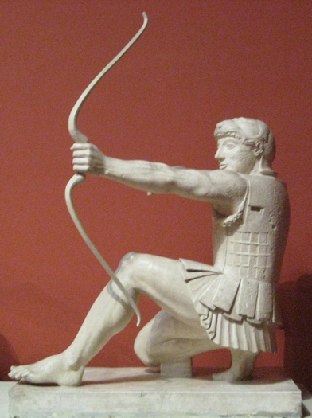
Los primeros intentos aparecen en los templos dóricos de finales del siglo VII y comienzos del VI, en cuyos frontones se esculpen escenas que se adecúen al espacio triangular, como en el Hekatompedon ateniense, donde aparecen personajes tumbados o sentados que parecen representar a Heracles luchando con quizá Tritón o Nereo. En el Templo de Artemis en Corfú, enmarcada entre dos leones, se talla a Medusa.
De finales del siglo VI a.C. son las imágenes del jónico Tesoro de los Sifnios, policromadas, otorgando profundidad y de gran calidad plástica, que representan escenas como la asamblea de dioses, la gigantomaquia o la lucha de Apolo y Heracles por el trípode de Delfos.
De comienzos del siglo V a.C son las esculturas del Templo de Afaia, que aluden a la guerra de Troya en los dos frontones componiendo un equilibrado y ordenado conjunto. Sobresale en el frontón oeste la esquemática figura del Guerrero caído con gorro frigio y en el este (más moderno, siendo por tanto menos rígidas y con un tratamiento más naturalista) las del Guerrero moribundo y la de Heracles (en la imagen).

3.4 Las imágenes funerarias

Las largas y estrechas estelas de las necrópolis, con basa y coronadas por esfinges, señalan las tumbas aristocráticas arcaicas, llevando a veces incluso el nombre del difunto o del escultor.
A finales del siglo VI a.C. estos hitos conmemorativos se simplifican sensiblemente y adoptan la forma de una losa rematada en forma de palmeta en la que se talla la imagen del muerto. Así sucede en la Estela del corredor de Maratón y en la Estela de Aristión en Atenas, de las que ésta última constituye un estudio perfecto de las proporciones.

4. La cerámica arcaica: formas, decoración y función

En la cerámica se refleja antes y mejor que en el resto de las artes figurativas los nuevos cambios estilísticos.
Tras la desaparición del estilo geométrico y orientalizante surge otro nuevo conocido con el nombre de Protoático que precede a los vasos atenienses del Arcaico. En él se manifiestan cambios en la forma y la decoración de las vasijas, como narraciones de mitos y leyendas griegas y frisos de animales afrontados al modo oriental.
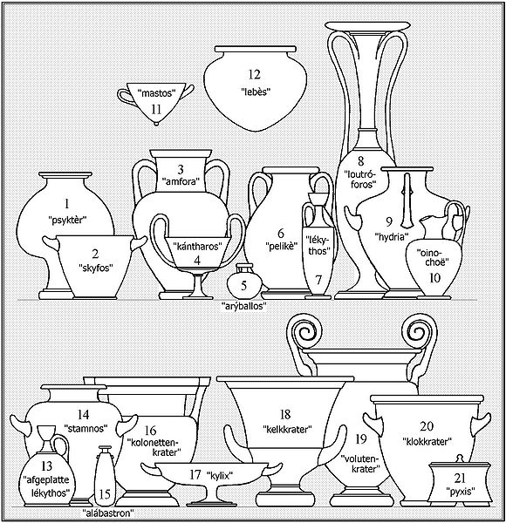
La cerámica del Arcaismo se fabrica preferentemente en Corinto y Atenas y fue exportada hasta puntos como Etruria. Con el tiempo el estilo miniaturista corintio cedió el protagonismo al intelectual y apreciado estilo ateniense, que produce vasos perfectos muchas veces firmados. Así se ve en el famoso fragmento de Los juegos de Patroclo de Sófilos, el primer pintor griego conocido.
Entre las formas, más pequeñas que las del periodo anterior, destacan el ánfora, la crátera, la copa, el lécito, la hidria, el aríbalo y el kilix, cuya estructura y decoración están siempre adaptadas a su función, normalmente la de servir de ofrendas en templos y necrópolis, o como regalos de boda o joyeros femeninos.
Entre las características de la cerámica arcaica su decoración básicamente en rojo y negro (a veces blanco y púrpura), con la figura humana como principal tema y predominando el dibujo sobre el color. Se abandonó la composición en franjas, dibujándose figuras que combinasen la tradicional vista de frente y de perfil. Los temas se basan en las leyendas mitológicas y heroicas, aunque también de la vida cotidiana.
Técnicamente, tras modelar y pintar, el vaso se cocía en tres fases: una oxidante, otra reductora y de nuevo otra oxidante, que daban como resultado las coloraciones rojas y negras.
Los ceramistas tendrían un gran prestigio hasta el 475 a.C., cuando el género comenzó a decaer para convertirse en un arte menor. La cerámica no podía alcanzar las cotas de la pintura mural, ya que la profundidad y el modelado de las imágenes estaban fuera de sus posibilidades.

4.1 Los vasos áticos de figuras negras

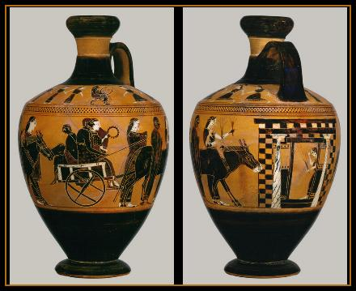
El primero de los dos estilos siluetea y barniza a las imágenes en negro sobre el fondo rojo arcilloso. Entre los miles de ejemplares destaca el Vaso François, una crátera creada hacia el 570 a.C. y aparecida en una tumba etrusca en Chiusi. Sus escenas se dividen todavía en registros, pero sus doscientas setenta figuras tienen ya profundidad y representan escenas míticas.
Al pintor y alfarero Exequias, activo en la segunda mitad del siglo VI a.C. pertenecen dos obras. La primera es una copa que representa al dios Dioniso en barco en una escena circular muy dinámica que representa el rapto de Dioniso por los piratas (aquí representados como delfines). La segunda es el ánfora con la escena de Aquiles y Áyax jugando, donde las lanzas ofrecen el contrapunto a la masa de las convergentes figuras.
El Pintor de Amasis, contemporáneo al anterior, introduce novedades como las asas de sección cuadrada y unas figuras que se expanden sobre el fondo, siendo el cortejo dionisíaco su tema preferido.
El Pintor de Londres destaca por la Crátera con Aquiles recibiendo las armas, que compagina también un cortejo dionisíaco (tema muy popular en Atenas) que contrasta entre el tono épico del ideal heroico y el dinamismo del salvaje del mundo de los sátiros.
Paulatinamente esta técnica se irá abandonando, aunque en el siglo IV destacarán todavía las ánforas trofeo panatenaicas.

4.2 Los vasos áticos de figuras rojas

Hacia el 530 a.C., de la mano del abandono de la anterior técnica se realizan algunos ensayos como los vasos de fondo blanco o los vasos de figuras negras y rojas, que tienen un excelente ejemplo en el Ánfora bilingüe, donde aparecen sendas escenas con Dioniso en negro y Apolo en rojo.
Sin embargo la técnica que triunfará será la de los vasos de figuras rojas, donde se deja sin pintar la arcilla y se cubre el resto de barniz negro, dando como resultado figuras con más detalles al ser dibujadas y por tanto más detallistas.
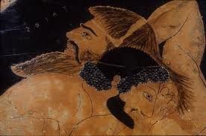
Durante una primera etapa, entre el 520 y el 500 a.C., la narración es épica y se ensayan tímidos escorzos. La forma del kýlix se desarrolla al máximo y, para el final de esta etapa se introduce el blanco.
Destacan pintores como Eufronios, quien emplea un estilo monumental con escorzos y exageradas musculaturas, como se observa en la Lucha de Heracles y Anteo (izquierda). En el kýlix-crátera Retirando a Sarpedón del campo de batalla se aborda el entierro de este héroe troyano. De Euthymides, también innovador en el uso del escorzo y la perspectiva, destaca su Ánfora de Munich, donde aparece Héctor colocándose la armadura.
Tras esta primera etapa de consolidación de la técnica de figuras rojas la fabricación de este tipo de vasos continúa a lo largo del siglo V a.C., como veremos a continuación.

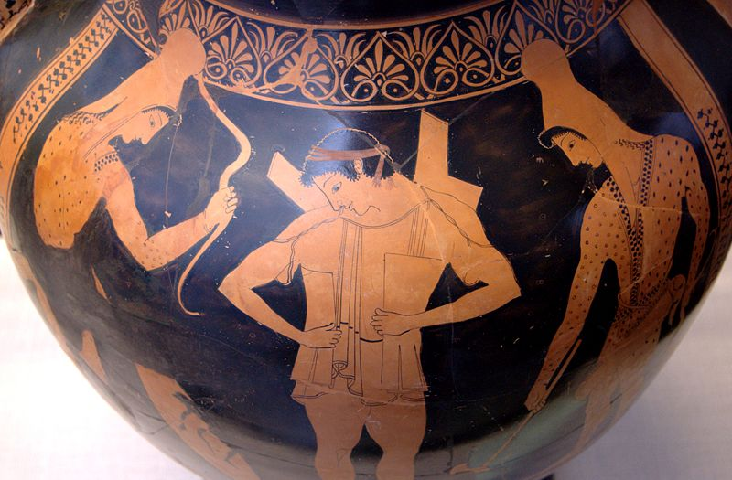

5. El Arte de la Grecia clásica

1. La transición del arcaismo al clasicismo
2. Los templos de la segunda mitad del siglo V a.C.
2.1 La Acrópolis de Atenas
2.2 El Partenón
2.3 Otros edificios de la Acrópolis de Atenas
3. La arquitectura doméstica y defensiva
4. Los inicios de la escultura exenta
4.1 Las imágenes exentas
4.2 La escultura arquitectónica
5. El clasicismo escultórico
5.1 La obra de Fidías
5.2 Otros maestros del clasicismo
5.3 La decoración en relieve
6. La pintura y la cerámica

La primera mitad del siglo V a.C. es el momento de mayor auge militar, político y económico de la historia griega, que coincide con la creación de la Liga Délica y la definitiva derrota de los persas. Pericles usará el tesoro de la liga para promover un ambicioso programa constructivo que incluyó la reconstrucción de la Acrópolis ateniense.

1. La transición del arcaismo al clasicismo

Entre el 500 y el 490 se concreta la transición entre ambas etapas, abriéndose paso a la primera fase del periodo clásico, que discurre entre el 480 y el 450. Es entre estas fechas cuando se desarrolla el Estilo Severo, que desemboca en la época clásica plena, datable entre los años 450 y el 420 a.C.
En lo arquitectónico destacan dos templos en los que se culmina la configuración del templo dórico. El primero es el Templo de Aphaia, en la isla de Egina y dedicado a una diosa local. Es hexástilo y períptero, con unos capiteles más esbeltos por haberse perfeccionado el sistema de proporciones; en sus bellas esculturas que decoran ambos frontones se observa la misma transición del arcaico al estilo severo.
El otro edificio es el Templo de Zeus en Olimpia, erigido en el primer cuarto de siglo por Libón de Elis con un tamaño cuatro veces mayor al anterior y siguiendo un sistema ideal y unitario de proporciones en el que las partes se supeditan al todo (incluyendo correcciones ópticas). En el interior de la cella se dispuso un doble piso de columnas dóricas que encuadraban la estatua de Zeus esculpida por Fidias.
La influencia de este modelo se observa también en Italia, como demuestran el Templo de Posidón de Paestum y el Templo E de Selinunte.

2. Los templos de la segunda mitad del siglo V a.C.

2.1 La Acrópolis de Atenas

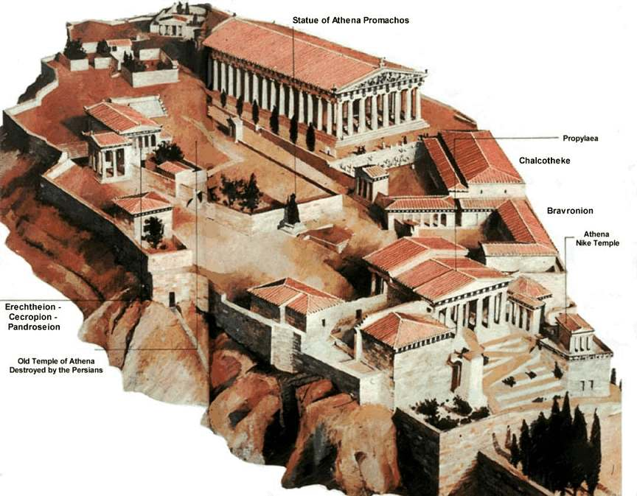
Punto neurálgico y lugar donde habrían tenido lugar muchos episodios mitológicos, la Acrópolis tenía ya en el siglo VI santuarios y templos como el Hekatómpedon (también denominado Prepartenón, y que estaba sin acabar) o el de Atenea Polias, este último el único del que quedan restos al haber sido destruidos por los persas en el 480 a.C.
Hacia el 449 a.C. Pericles encargó a Fidias un ambicioso programa arquitectónico que revitalizaría la Acrópolis. El primer monumento a construir sería el Partenón, seguido de los Propíleos, del templo de Atenea Niké y del Erecteion.

2.2 El Partenón

Fidias, junto a los arquitectos Ictinos y Calícrates, inició en el 448 la construcción del edificio destinado a dar culto a la estatua de Atenea Parthenos esculpida por él mismo (según algunos investigadores, más que un templo, el Partenón era un exvoto gigante destinado a Atenea).
Para el año 438 estaba terminado, aunque la decoración escultórica habría de esperar hasta el año 432. Está considerado como una unidad plástica cerrada en sí misma, puesto que ni está relacionado con otros edificios ni su emplazamiento facilitaba su contemplación en conjunto.
Es octástilo, períptero y con doble pórtico hexástilo; de estilo dórico y construido enteramente en mármol del pentélico policromado al igual que sus esculturas. Es más grande que los templos del periodo de transición (8x17 columnas frente a las 6x13 de éstos), denotando un nuevo sentido espacial. En el interior existe una doble columnata que se cierra por la parte posterior a modo de nicho de la estatua.
Para lograr la perfecta conjunción de las nuevas proporciones del interior y el exterior del edificio se introdujeron en él una serie de refinamientos ópticos novedosos (aunque algunos ya habían sido usados previamente), entre los que sobresale la curvatura de los elementos horizontales, el mayor grosor de las columnas laterales respecto a las centrales o la contracción de las metopas hacia el centro.
La división de la cella en dos espacios desiguales y la introducción de rasgos jónicos, como el friso y las columnas de la estancia trasera dentro de un espacio dórico, se habían experimentado en otros templos como el Prepartenón.
Este magnífico edificio sufrió los rigores del tiempo, incluyendo su uso como iglesia, mezquita y polvorín, que estalló en 1687 derruyendo todo el techo.

2.3 Otros edificios de la Acrópolis de Atenas

Los Propíleos son la entrada monumental (nunca acabada) a la Acrópolis desde la Vía Sacra y sustituían a otra estructura destrozada por los persas, aunque ahora orientados hacia el Partenón (fueron de hecho construidos con el mismo material, proporciones, refinamientos ópticos y combinación de órdenes arquitectónicos).
Mnesiklés, bajo la supervisión de Fidias, logró salvar la diferencia de altura con dos pórticos, ambos dóricos con seis columnas y rematados en un frontón, siendo el intercolumnio central más grande con el objeto de crear un amplio acceso.
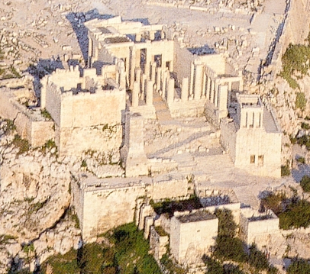
La obra posee doble escalera peatonal, situada una a cado lado del pasaje central dispuesto en rampa que pasa bajo los pórticos. A ambos lados de la rampa de acceso se proyectan dos pares de estancias rectangulares de función desconocida (junto a la norte existiría otra estancia conocida como la Pinacoteca por haber albergado pínakes, esto es, cuadros de artistas como Polignoto)
El Templo de Atenea Niké se dedicó a esta diosa (se colocó allí la estatua salvada del Prepartenón) tras haberse firmado el tratado de paz con los persas en el 449 a.C.
Se sitúa sobre un espolón, junto a los Propíleos y es un templo de tipo jónico, tetrástilo y anfipróstilo, de una sola nave sin pronaos. Cuenta con un bello y rico programa iconográfico en relieve, ubicado tanto en la balaustrada que lo rodeó posteriormente, como en su friso corrido.
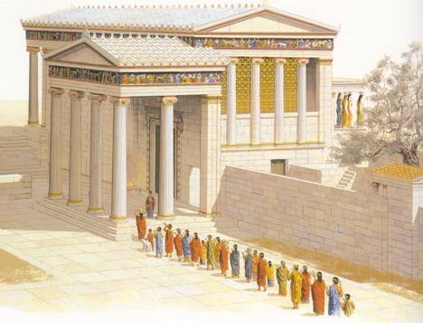
El Erecteion es un singular templo jónico construido por Mnesiklés a distintos niveles. Sucede al templo de Atenea Polias, a la que de hecho se consagra su parte oriental y más elevada. Es en esta parte donde aparece un pórtico de seis altas columnas jónicas, ligeramente inclinadas, que constituyen una pronaos en forma de pórtico que da acceso al santuario de Atenea.
El muro del nivel bajo, sobre el que se alzan cuatro columnas jónicas exentas en su parte superior, da acceso al patio donde estaba el olivo sagrado de Atenea, recibiendo las salas de este nivel (dedicadas a los héroes ancestrales, a Hefaistos y a Posidón-Erecteo), una escasa luz a través de las ventanas de la cella. Al norte de esta parte se sitúa un lujoso pórtico jónico con cuatro columnas de frente y dos de lado, que da acceso a una sala a la que está adosada la tribuna de las Cariátides.
Este edificio constituye, en fin, un modelo único, al carecer de axialidad y de simetría y donde se extrema la belleza de los elementos constructivos y decorativos.

3. La arquitectura doméstica y defensiva

La casa griega en origen ofrecía una estructura sencilla construida en materiales pobres y, durante el arcaismo, evolucionó a partir de los mégaron prehelénicos.
A finales del siglo V algunas viviendas alcanzaron un cierto nivel de confort y funcionalidad superior a las del arcaismo. En Olinto la mayoría de ellas son más o menos cuadradas y de una planta, se organizan en torno a un patio, con o sin peristilo con jardín, sobre el que se desarrollan las habitaciones. Las casas de Olinto son interesantes porque se constata por primera vez la tendencia a sistematizar y estandarizar las viviendas, preludiando las aristocráticas de época helenística y romana.
Cada polis contaba con sistemas autónomos para defender su núcleo urbano que, de carácter permanente, incluían sólidos bastiones, puertas y una acrópolis derivada de los antiguos sistemas defensivos micénicos.

4. Los inicios de la escultura exenta

4.1 Las imágenes exentas
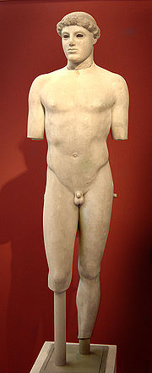
La culminación de la evolución del kouros tiene lugar en la primera mitad del siglo V gracias a los maestros del Estilo Severo. Ahora el bronce se prefiere al mármol (que se prefiere para los relieves de los templos.
Un paso intermedio es el Efebo de Kritios (h. 480 a.C.), donde se observa un contraposto que otorga pleno realismo a la obra, aunque aún es imperfecto (clavículas rectas, etc.). El Grupo de los Tiranicidas, también del escultor Kritios, muestra el interés por plasmar al hombre en movimiento. El Efebo rubio tiene ya un tratamiento clásico en su rostro y en el cabello.
Entre los grandes bronces del Estilo Severo de entre el 470 y el 460 a.C. está el Auriga de Delfos, único resto conservado de un grupo más grande. De tamaño natural, sus piezas se unieron mediante soldadura; destaca en una cabeza de gran expresividad y vida y unos pies de gran realismo.
La segunda gran obra es el Posidón de Artemision, ejecutado a la cera perdida. De difícil identificación, tiene gran vitalidad y refleja a la perfección la inminencia del movimiento y un excelente modelado de la musculatura.
La transición entre el Estilo Severo y el pleno Clasicismo viene de la mano de Mirón y de su Discóbolo, un alarde de virtuosismo a la hora de representar el movimiento y la proporción de las partes del cuerpo, con un rostro que no refleja el esfuerzo. A Mirón se le atribuyen otras tantas obras.

4.2 La escultura arquitectónica

Las imágenes exentas y en relieve que decoran el frontón y las metopas del Templo de Zeus en Olimpia, talladas hacia el 460, son el conjunto escultórico más relevante del Estilo Severo. En ellas se ilustran tres relatos mitológicos: en ambos frontones la carrera de carros entre Pelops y Enómao y la boda de Pirítoo y Deidamia con la lucha entre lapitas y centauros, y en las metopas los trabajos de Heracles.
El artista anónimo que las esculpió tuvo un gran interés por lograr un equilibrio compositivo que denota la gran sobriedad y plasticidad típica del Estilo Severo.

5. El clasicismo escultórico

5.1 La obra de Fidias

Con Fidias la evolución escultórica alcanza su momento cumbre, introduciendo por primera vez en las imágenes el reflejo de los sentimientos. Si bien no están claras qué obras realizó, sí está claro que fue el creador de un estilo y de una escuela de escultores que influyó no sólo en sus contemporáneos, sino también en sus sucesores.
Entre los años 460 y 430 esculpe sus principales creaciones, entre las que destacan las tres imágenes exentas de la diosa Atenea. Atenea Prómacos fue erigida frente a las ruinas del Prepartenón, tenía 10 metros de altura y estaba representada con todo el armamento.
Atenea Lemnia muestra una actitud pacífica, resaltando la serena perfección de los rasgos de su bello y clásico rostro, además de sus cabellos recogidos mediante la taenia (una cinta).
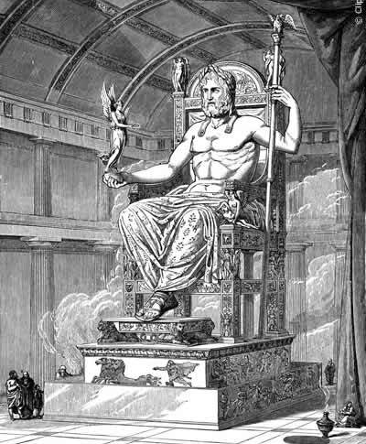
Atenea Parthenos fue una gigantesca obra colocada dentro del Partenón frente a un estanque en la que se reflejaba. Constaba de un alma de madera sobre la que se adosaron placas de oro (vestido) y mármol (piel), además de un peplo, una égida, el casco ático, escudo y serpiente, lanza y una Niké en la mano derecha. Tanto el pedestal, como el escudo y las sandalias tenían además relieves. El original no se ha conservado, pero destacan las copias de Atenas y Madrid.
La otra gran obra de Fidias es la estatua de Zeus entronizado de Olimpia, también de formato colosal y técnica criselefantina. Conocida a través de descripciones y reproducciones en monedas, consistiría en un Zeus sentado en un trono con la cabeza coronada con olivo, el torso desnudo y el manto de oro sobre las piernas, teniendo una niké y un cetro con un águila en sus manos. El trono y el basamento estarían ricamente decorados con relieves.
La última obra de Fidias que reseñar es la Amazona herida, que combina la verosimilitud temática con el virtuosismo del modelado de sus profusos paños. Fue presentada al concurso del Artemision de Éfeso junto a ejemplares de Policleto y Kresilas.
Además de las imágenes de Fidias destacan las Korai del Pórtico de las Cariátides del Erecteion, hermosas figuras femeninas de estilo fidíaco.

5.2 Otros maestros del clasicismo

De Policleto de Argos tampoco se han conservado originales. En sus obras consiguió introducir un nuevo ritmo al contraposto y además escribió un Canon acerca de las proporciones ideales del cuerpo masculino desnudo.
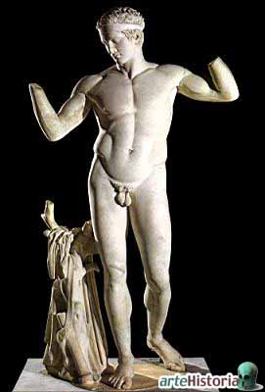
En el Dorífero (h. 450-440) articula con naturalidad y equilibrio la forma ideal de un cuerpo atlético, dejando una pierna libre y plasmando un rostro sereno y armónico. En el Diadúmeno, un joven que se ciñe las cintas de atleta, Policleto acentúa su preocupación por la belleza y las proporciones corporales, creando una cerrada composición en forma de aspa.
La Amazona herida inicia el semidesnudismo femenino. Su estructura recuerda la del Diadúmeno, si bien varía el giro de la cabeza.
Kresilas, discípulo de Fidias y vinculado estrechamente a Atenas, esculpió otra Amazona herida que sigue el modelo de Policleto combinándolo con la riqueza decorativa y el virtuosismo en los paños de Fidias. En la Estatua de Pericles, de bronce, se le muestra con lanza y casco corintio.
Especial mención merece la Niké de Paionio de Mende, que preludia a la de Samotracia. La Victoria desciende desde el aire para posarse sobre una columna y viste una túnica transparente que se arremolina pegándose al cuerpo. Podría estar inspirada en la Niké de la Atenea Parthenos. Se trata en fin de una composición de apariencia sencilla pero impactante del estilo rico o florido de finales de siglo.
La Afrodita de Frejus de Kallímacos se conoce por una copia romana, siendo una de las estatuas más célebres de la Antigüedad por su gran elegancia y refinamiento manierista.

5.3 La decoración en relieve

El Partenón
En sus frontones se plasma la historia mítica del Ática a través de más veinte figuras un poco mayores del tamaño real humano y que, aunque conceptualmente son relieves, están labradas como esculturas de bulto redondo.
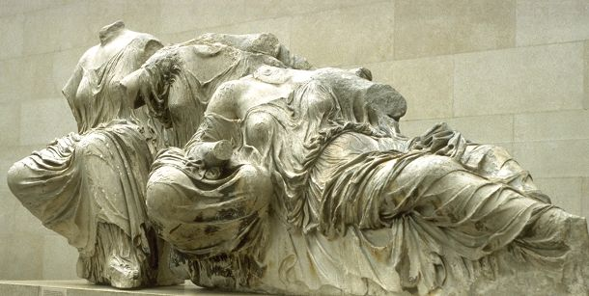
La diversidad de estilos y la libertad de ejecución que presentan algunas de sus composiciones evidencian que tanto Fidias (aunque no está claro que él tuviera que ver) como discípulos de su taller trabajaron en ellas. De todas formas en todos los relieves se observa el estilo Partenón en su impronta, caracterizado por el abandono total de las formas arcaicas en telas y anatomías (que continuaron en el estilo severo), para dotar ahora a las obras de gran energía y movimiento, aunque los rostros muestran la típica expresión calmada del estilo clásico. La suma de todos estos caracteres otorga a estas esculturas de una extraordinaria calidad.
Las composiciones de los frontones ya no articulan la escena simétricamente en torno a un personaje central como en Olimpia, sino que ahora todos los personajes participan de la acción. En el frontón oriental se plasma el Nacimiento de Atenea, rodeada a los lados por Hera y Zeus. El resto de imágenes son menos claras y existen algunas controversias sobre su identificación, pero se acepta que aparece el carro de Helios junto a un imberbe Dionisos tendido junto a unas posibles Deméter y Perséfone. En el otro ángulo aparece Ártemis mirando el carro de Selene.
Son precisamente estas estatuas femeninas las que destacan por la técnica de paños mojados con las que se las esculpió, que a través de complejos pliegues muestra las formas del cuerpo y por tanto el movimiento.
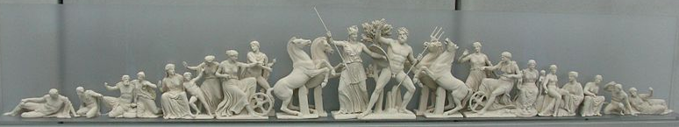
En el frontón occidental se narra la lucha entre Atenea y Posidón por el dominio del Ática en una composición en forma de V, rodeados por héroes de la región y por los dioses mensajeros Hermes e Iris.
En el largo friso continuo de estilo jónico se esculpen en bajorrelieve 360 personajes que participan en las fiestas de las Panateneas. Colocados a gran altura, se inclinan ligeramente hacia abajo y narran el cortejo procesional que, arrancando desde el ángulo suroccidental se dirige en las dos direcciones.
Por el lado oeste y norte discurre la cabalgata, mientras que en el lado este aparecen jóvenes atenienses vestidas con bellos peplos que sostienen objetos para el sacrificio. Delante de ellas se sitúan sentados los Dioses Olímpicos.
En todas las escenas Fidias creó una nueva manera de combinar las figuras de a pie con las de a caballo, formando grupos autónomos. Además usa convencionalismos como reducir el tamaño del caballo respecto al jinete o tallar las cabezas y los hombros en un relieve más acusado que la parte inferior de sus cuerpos.
Las 92 metopas, de las que muy pocas se han conservado, fueron talladas en altorrelieve por tres generaciones de escultores, por lo que son de calidad desigual y reflejan la evolución escultórica del siglo V. Sus temas son escenas de batallas míticas (Gigantomaquia, Amazonomaquia y las únicas conservadas de la Centauromaquia…) que se suceden en escenas por figuras emparejadas adaptadas al espacio cuadrangular, primando el movimiento y el tratamiento del cuerpo y los ropajes.
El gran valor de Fidias, en definitiva, fue crear una nueva forma en la dinámica composición de los diferentes temas escultóricos, los cuales se funden íntima y armónicamente con la arquitectura.
El Templo de Atenea Niké
Tuvo bellísimos relieves en sus balaustradas esculpidos por maestros a las órdenes de Fidias entre los que destaca la famosa Niké desatándose la sandalia, donde se lleva al extremo la técnica de los paños mojados. También tuvo relieves en sus frisos, representándose una asamblea de dioses y batallas de griegos contra persas así como de griegos contra griegos de violento dinamismo.

Otros relieves: las estelas funerarias
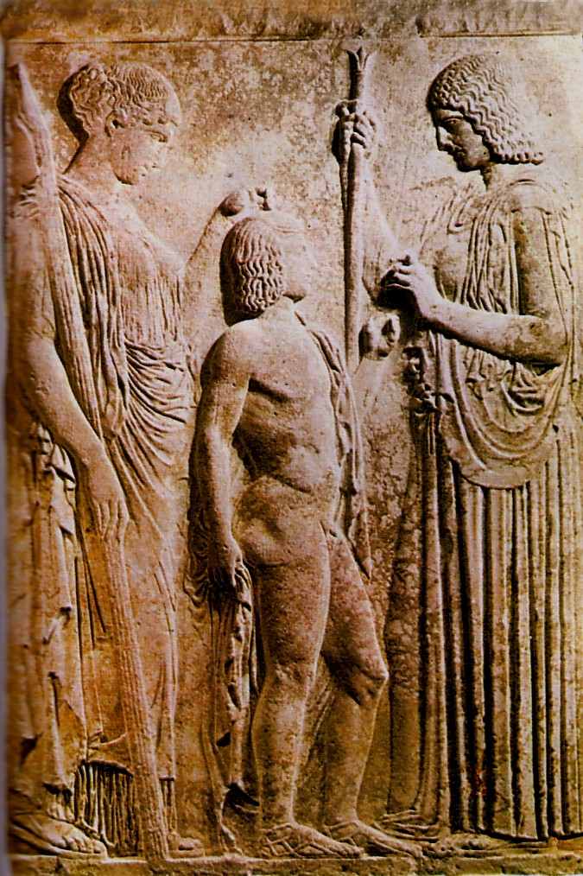
La influencia del estilo del Partenón se deja sentir en el último cuarto del siglo V, surgiendo entonces el denominado Estilo Bello, de carácter preciosista caracterizado por su gran virtuosismo técnico.
De entre los escultores de este periodo destaca Calímaco cuyos relieves de Danzantes son un buen ejemplo; en estos relieves destaca el uso del trépano y la calidad de los detalles.
Entre las más notables estelas funerarias destaca la de Eleusis, donde aparecen Deméter, Perséfone y Triptólemos. También destaca la Estela de Egina con un difunto idealizado y un esclavo de triste expresión, o la Estela de Hegeso con una difunta sentada que saca una cadena de una caja que porta su esclava, en la que destaca el dominio espacial del escultor, que no dudó en sobrepasar el marco arquitectónico, lo que denota un claro sentido de profundidad que preludia los inicios del ilusionismo de la pintura de esta etapa.

6. La pintura y la cerámica

6.1 La pintura

La pintura griega alcanzó en realidad unas cotas artísticas muy altas, aunque normalmente sólo se ha conocido a través de la cerámica, por no haberse conservado demasiados restos.
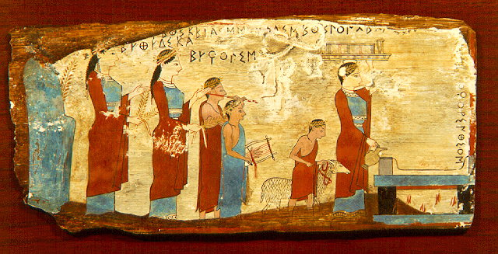
La Tumba del Zambullidor de Paestum, hacia el 470, tenía escenas de simposio en las paredes de la cista, mientras que en la cara interna de su tapa un joven desnudo salta al mar desde un trampolín en una escena tan hermosa como simple.
Durante la primera mitad del siglo pintores como Polignoto y Mikón buscan crear un espacio pictórico. Del primero sabemos que realizó grandes decoraciones murales en pórticos y otros edificios públicos, donde aparecían batallas y relatos míticos con figuras idealizadas. De Mikón destacan las emociones que logra en los rostros de los personajes, reflejándose el estilo de ambos en las creaciones cerámicas del momento.
En la segunda mitad de siglo destacaron más las composiciones de caballete que los grandes frescos, incorporándose la perspectiva y los juegos de luces y sombras.

6.2 La cerámica

La primera fase de la cerámica ática de figuras rojas transcurre entre el 500 y el 475, continuando las anteriores temáticas mitológicas y manteniendo las técnicas. De esta época es Kleofrades, característico por sus figuras de emociones y nariz larga, del que destaca su Ménade en éxtasis. También destacan el Pintor de Berlín o el Pintor de Brygos.
De entre los vasos de fondo blanco destacan los lékytos y las copas, entre las que destaca la Copa de Delfos, probablemente un eco de la pintura griega.
Entre los años 474 y 450 el arte cerámico nos ofrece excelentes ejemplares de grandes maestros en cuyas composiciones se percibe el deseo de distribuir libremente a las figuras por el vaso y esbozos de perspectiva y escorzos. Junto a los grandes vasos decorados con figuras rojas, especialmente las cráteras, los vasos de fondo blanco adquieren aún un mayor desarrollo y refinamiento.
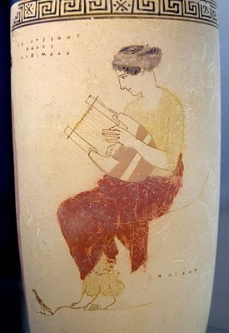
Entre los principales maestros está el Pintor de Pan, destacable por su crátera con la Muerte de Acteón a manos de Ártemis con una composición en V. Del Pintor de Pentesilea es la Muerte de Pentesilea y del Pintor de las Nióbides la crátera-cáliz con la Matanza de los hijos de Níobe y la Asamblea de los Argonautas, que cuenta con una tímida profundidad y escorzos.
En la segunda mitad del siglo V el tema preferido sigue siendo la figura humana, compaginándose dos tendencias: la influencia del estilo escultórico clásico, con el Pintor de Aquiles, y la tendencia que opta por el dibujo y el color, con el Pintor de Sotades y el Pintor de Phiale.
Durante el Estilo Bello del último cuarto de siglo se crean muchos lékytos con escenas trágicas como la Copa de Aisón del pintor de este mismo nombre, la Crátera de volutas del Pintor de Prónomos o la Despedida del Guerrero del Pintor de Kleophon. Entre los numerosos lékythos de fondo blanco destaca la Señora con su sirvienta del Pintor de Aquiles, que sugiera una nueva concepción espacial y un nuevo empleo de la luz.

6. El arte de la Grecia Helenística

1. La arquitectura del siglo IV a.C. y los templos del Helenismo
2. Los santuarios y sus edificios de culto. La arquitectura funeraria
2.1 Los santuarios
2.2 La arquitectura funeraria
3. Los edificios de la arquitectura pública institucional. La arquitectura doméstica
3.1 El urbanismo y la arquitectura pública
3.2 La arquitectura doméstica
4. La evolución escultórica desde el Clasicismo al Helenismo: la ruptura del equilibrio clásico y el cambio del siglo IV a.C.
4.1 Las imágenes del siglo IV a.C.
4.2 Los inicios del retrato y el relieve funerario
5. Las escuelas del Helenismo: el barroquismo y dramatismo de las imágenes y el apogeo del retrato
5.1 Principales escuelas escultóricas del Helenismo
5.2 El apogeo del retrato
6. Las imágenes pictóricas, la pintura cerámica y el mosaico

A finales del siglo V Atenas sufre un fuerte episodio de peste y poco más tarde es derrotada por Esparta, lo que conllevó grandes cambios económicos y morales en el mundo griego. Desde entonces hasta la época de Alejandro Magno se sucede un periodo que los historiadores del arte califican de clasicismo tardío o bien de prehelenismo.
Y es que el siglo IV es una etapa de cambios y de continuismo donde aparecen mezclados diferentes estilos artísticos que participan tanto de la tradición como de la innovación. El equilibrio del clasicismo se sustituye por presupuestos totalmente nuevos que afectan a la planificación del espacio, a la captación del movimiento y a la plasmación de la luz.
La ampliación de horizontes militares, económicos y culturales de este siglo preludia ya la idea de universalidad propia del Helenismo, frente a la mentalidad tradicional de las poleis clásicas griegas.
Durante el Helenismo (321-31) las técnicas y elegantes formas del arte griego se expanden por todo el Mediterráneo y el Oriente, dotando a estos territorios de un lenguaje artístico común.

1. La arquitectura del siglo IV a.C. y los templos del Helenismo

El modelo de templo del siglo IV se fundamenta no sólo en los edificios jónicos de la Acrópolis ateniense del siglo V, sino también en los de otras regiones.
En Basas se erigió en la segunda mitad del siglo V un largo y estrecho templo hexástilo dedicado a Apolo Epicurio que supuso un hito arquitectónico no tanto por su estructura externa (dórico canónico), sino por su novedosa concepción espacial interna.
Construido por Ictino (uno de los arquitectos del Partenón), el interior de su cella alberga en cada fila cinco semicolumnas jónicas de amplias basas puramente ornamentales. Sólo al fondo de la naos en posición central se colocó una columna corintia (la primera conocida) iluminada por una puerta lateral que daba al ádyton (espacio comunicado a su vez con el exterior). Además sobre todo el interior se colocó un friso corrido representando una Amazonomaquia y una Centauromaquia.
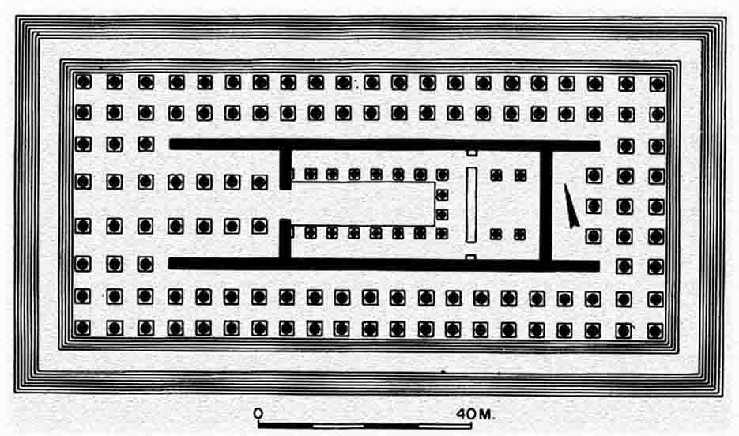
En las ciudades del Asia Menor se emprende en este siglo la construcción de sobredimensionados templos con un uso masivo de columnas dispuestas sobre todo en el pórtico y la elevación de los mismos sobre altos basamentos. El estilo jónico predomina y, de hecho evoluciona y vuelve a canonizarse, como en el Artemisión de Éfeso, un verdadero bosque de columnas.
Además de las construcciones religiosas, durante el siglo IV, las seculares adquirieron una relevancia casi igual de importante, usándose en ellas bien el dórico o el corintio.
En la época Helenística aparecen algunas estructuras nuevas y, por lo general, cabe decir que la arquitectura se vuelve más ornamental. Los templos son ahora todavía más monumentales que en el siglo anterior, con un cuidado interés por la impresión visual que ofrecen. Prima la fachada principal, que se acompaña por un desarrolladísimo pronaos. El orden jónico domina, relegando al dórico a lugares secundarios, mientras que el corintio se desarrolla.
El templo de Apolo en Dídima (ya comenzado en el siglo IV) es un singular complejo que nunca llegó a finalizarse. Se eleva sobre un alto estilóbato y tienen 108 columnas en su exterior decoradas con bellos relieves, siendo un edificio díptero e hípetro, sin techo ni frontones, en el que tras la pronaos se disponía una antecámara desde la que debían lanzarse los oráculos.
Desde la antecámara y volviendo a descender se accede a una naos descubierta que alberga la estatua del dios bajo un templete tetrástilo o naikos que tenía acceso desde la parte superior.
Las dimensiones, columnas y los grados de acercamiento recuerdan los modelos de templo egipcios, mientras que el juego de diferentes espacios y la inserción del pequeño naiskos son caracteres significativos de esta etapa.
El Templo de Zeus Olímpico se comenzó a construir en el siglo VI y estuvo abandonado hasta que Antíoco IV, rey de Siria, reanudó las obras en el 175 a.C. Construido por el arquitecto romano Cosutio, en él se funden las formas helenísticas con las romanas. Fue un templo díptero y el primero que usó las columnas corintias a gran escala.
El edificio más célebre de todo el Helenismo es el Altar de Zeus de Pérgamo, un pórtico columnado de estilo jónico, elevado sobre un alto podio al que se accedía a través de una gran escalinata enmarcada por dos alas laterales. El altar se situaba en un gran patio abierto sencillo y equilibrado, que contrasta con el barroquismo exterior.

2. Los santuarios y sus edificios de culto. La arquitectura funeraria

2.1 Los santuarios

Situados desde un principio en parajes naturales de difícil acceso, con el tiempo aunque muchas veces fueron perdiendo su carácter de oráculo, siguieron siendo sitios de destacada importancia.
Se separaban de los edificios civiles por un muro que se franqueaba a través de los propileos (unas puertas monumentales), desde los que partía una vía sacra que conducía al altar. Aparte de los templos, dentro de ellos sobresalen otros edificios: los tesoros y los tholoi.
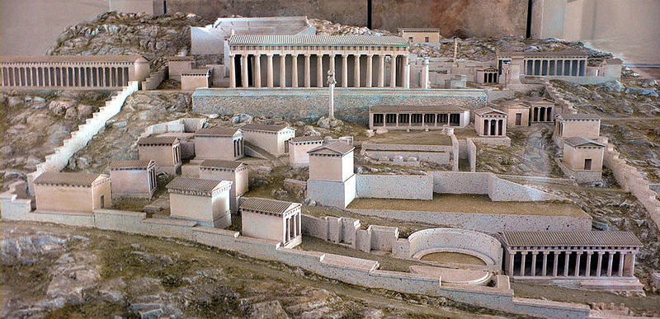
Los tesoros eran pequeños edificios bellamente decorados de orden dórico o jónico, por lo general rectangulares con pórtico in antis. En Delfos, el santuario más importante, llegó a haber treinta tesoros de entre los que destaca el Tesoro de los Sifnios y el Tesoro de los Atenienses.
Los tholoi son construcciones religiosas que se erigen a finales del siglo IV, si bien hay ejemplos anteriores. Son de planta circular y función desconocida, aunque se los vincula al culto de héroes divinizados. En ellos destaca el gusto por la decoración (que incluye la mezcla de los órdenes) y la importancia del espacio interno.
De comienzos del siglo IV es el Tholos del santuario de Atenea Marmaria en Delfos, con veinte columnas dóricas exteriores y diez corintias interiores. El Philippeion de Olimpia es un tholos que combina el orden jónico con el corintio.
Junto a los lugares citados también destacan los santuarios de las ciudades de Epidauro y Pérgamo, con importantes edificios de carácter civil y religioso. Digno de mención es el Santuario de Asclepio en Epidauro construido hacia el 360 a.C. y que destaca por su profusa decoración inspirada en el Erecteion. Consta de un peristilo dórico sobre el que se apoya un estrecho friso y de una refinada columnata interior corintia.

2.2 La arquitectura funeraria

En el siglo IV la clase pudiente comienza a preocuparse también por su morada tras la muerte, surgiendo ahora enterramientos de una monumentalidad desconocida previamente. El Monumento a las Nereidas de Janto es una tumba licia en forma de templete jónico tetrástilo (sobre un basamento con relieves), con frontones decorados y pórtico con nereidas entre las columnas.
La más espectacular de estas construcciones fue el Mausoleo de Halicarnaso, encargado por el sátrapa helenizado de Caria. Considerada una de las siete maravillas antiguas, se trata de una tumba de cuarenta y seis metros de altura totalmente perdida y de la que se sabe sólo por descripciones que debía situarse sobre un amplio pedestal sobre el que se situó un peristilo de 36 columnas jónicas en doble fila rodeando la cámara sepulcral, coronado todo por un techo en forma piramidal con un carro con el propio Mausolo en la parte superior.

3. Los edificios de la arquitectura pública institucional. La arquitectura doméstica

3.1 El urbanismo y la arquitectura pública

En el siglo IV se construyen nuevas ciudades o se remodelan otras existentes, ordenando las casas en manzanas rectangulares. La progresiva complejidad de las mismas hizo que las actividades administrativas se centrasen en el ágora y las de esparcimiento se desplazasen a las afueras de la polis.
Durante la época helenística las urbes a destacar están fuera de Grecia y adquieren una nueva concepción urbanística basada en la grandiosidad, como es el caso de Alejandría. También son destacables ahora una concepción unitaria del conjunto, la escenografía teatral de sus edificios y las lujosas decoraciones de estilo oriental, como sucede en Pérgamo.
Los espacios abiertos y los grandes edificios públicos, como la stoa, el teatro, el gimnasio y el bouleuterion, son característicos del helenismo, no pudiendo faltar en ninguna de las ciudades griegas de nueva planta.
Las stoa son edificios alargados y rectangulares porticados en uno de sus lados que delimitan los márgenes de grandes complejos comerciales. Uno de los más significativos es la Stoa de Atalo II de Atenas, de más de 100 metros de longitud y dos pisos que combinan el orden dórico en el inferior y el jónico en el superior (como era costumbre helenística, heredada después por los romanos).
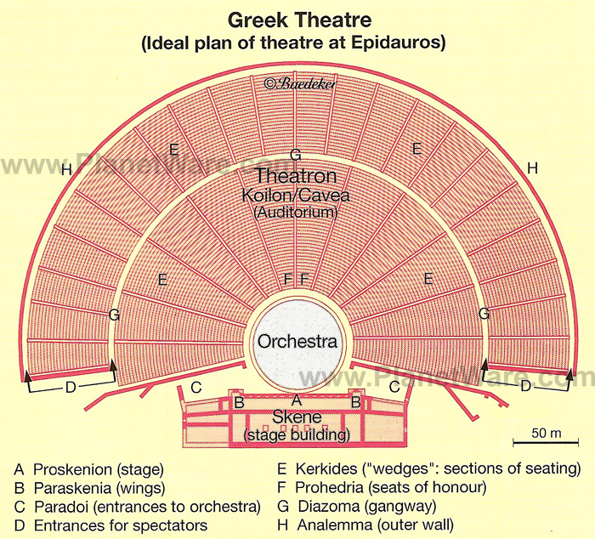
El teatro al aire libre era imprescindible en cualquier ciudad o santuario de prestigio. Destinado a representaciones religiosas y corales su estructura consistió en una orchestra circular y un graderío empinado semicircular o théatron. Tras la orchestra la skene ocultaba en origen el vestuario de los actores para acabar siendo el lugar donde éstos actuaban.
En época helenística aparecerá el proskenion, estructura elevada sobre el plano de la orchestra con columnas exentas o pilares adosados, donde también acabó teniendo lugar la representación.
De todos los conservados, el más grandioso, armonioso y de mejor perfección acústica es el de Epidauro, proyectado por Policleto el Joven. También son destacables los de Pérgamo y Priene.
Un monumento relacionado con la actividad teatral es la Linterna de Lisícrates, creada en el 334 a.C. para colocar el trípode que ganó Lisícrates al crear un coro para el teatro de esta ciudad. Se trata de una construcción circular dispuesta sobre un pedestal cúbico y decorada con seis columnas corintias (las primeras en ser colocadas en el exterior de un edificio).
El gimnasio es otro de los símbolos culturales griegos. Consistía en un espacio rectangular al aire libre (palestra) rodeado de pórticos columnados, además de otras dependencias como biblioteca, vestuario, termas, etc.
Es de destacar por último el bouleuterion, edificio donde se efectuaban las reuniones del consejo de ciudadanos que gobernaba la polis. Era una amplia sala cuadrada cubierta con largas filas de asientos y un altar central desde donde intervenir. Destacan los bouleuterion helenísticos de Mileto o Priene.

3.2 La arquitectura doméstica

La planta de la casa privada se va a complicar durante el helenismo con la inclusión de patios porticados y estancias, embellecidas con mosaicos. Desde el vestíbulo se accede al peristilo y desde ahí a las diversas habitaciones públicas; las estancias privadas se sitúan en el piso superior.

4. La evolución escultórica desde el Clasicismo al Helenismo: la ruptura del equilibrio clásico y el cambio del siglo IV a.C.

4.1 Las imágenes del siglo IV a.C.

El arte del siglo IV es deudor de la época anterior. La tradición del estilo bello sigue en Atenas durante un tiempo, mientras que en el Peloponeso destaca la escuela de Policleto.
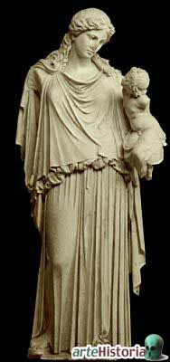
Sin embargo en esta nueva etapa, donde las circunstancias han cambiado y prima más ahora lo individual, los artistas plantean una nueva plasmación de los rostros que afecta sobre todo a las divinidades, ahora de expresión mucho más humana.
Lo inmediato, los sentimientos y las pasiones son la base del nuevo arte, especialmente de la escultura, donde se vislumbra ya el género del retrato. Los temas relacionados con Dionisos y Afrodita, divinidades que dominan lo oscuro de la personalidad, se multiplican en detrimento de otros dioses y de héroes.
A partir de ahora los dioses van a ser más afeminados y jóvenes, como los esculpe Praxíteles; el erotismo femenino va a interesar, como en la obra de Timoteo y el realismo (Silanion) o el patetismo (Escopas) tendrán marcados ejemplos. Es pues un momento de gran diversidad y complejidad de estilos, difíciles de definir, en el que se crea una nueva relación psicológica entre la imagen y quien la contempla y en el cual se comienza a personificar conceptos abstractos no representados hasta el momento.
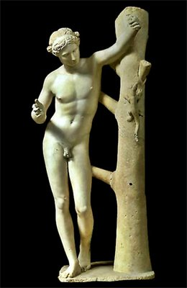
Cefisodoto el Viejo destaca por su grupo Irene y Pluto, realizado hacia el 370, la primera gran composición alegórica de la escultura griega. Irene (la paz) evoca a Fidias, si bien las miradas de ambos preludian a Praxíteles.
Precisamente es probable que este último fuera hijo del primero. El éxito de Praxíteles se fundamentó en la suavidad de su estilo, destacando entre sus obras la Afrodita Cnidia, el primer desnudo integral de una diosa en el mundo griego, que refleja a la diosa captada en el momento de salir del baño sagrado. Destinada para ser contemplada desde todos los puntos, tiene sin embargo un punto de observación central.
El grupo de Hermes con el niño Dionisos, del que probablemente no sea autor, representa de forma amable a ambos dioses, destacando el sinuoso tratamiento de la composición y el refinado y exhaustivo pulido de su superficie. La imprecisión de sus rasgos dan al conjunto un tratamiento casi pictórico.
El Apolo Sauróctono muestra, al cazar a un lagarto en vez de a la serpiente, el tremendo cambio espiritual que había tenido lugar. El tratamiento casi femenino que Praxíteles da a muchas de sus imágenes divinas, las aleja no sólo de la religión oficial sino que es uno de los rasgos de su estilo.
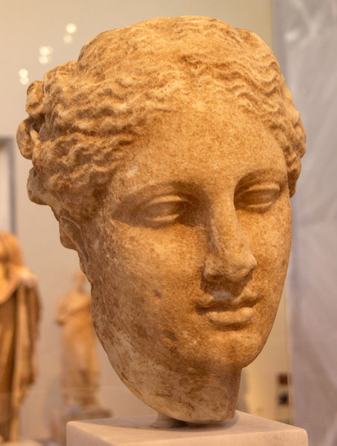
Timoteo realizó algunas de las bellas imágenes del templo de Asclepio en Epidauro como la Niké captada en pleno vuelo. Su representación de Leda con el cisne es una exploración de la sensualidad del cuerpo femenino donde pervive la tradición del estilo bello conjuntamente con las nuevas tendencias figurativas.
Escopas trabajó en el Mausoleo de Halicarnaso (junto a Timoteo, del que posiblemente estuvo influido) esculpiendo probablemente el friso de la Amazonomaquia. Traduce como nadie el padecimiento psicológico y la tragedia interna de los personajes, al tiempo que expresa magistralmente el movimiento.
De él es destacable la Ménade danzante, de violenta torsión en el rostro y que expresa el éxtasis místico y pone de manifiesto el lado irracional y pasional de la religión dionisíaca. Más controvertida es su autoría en las esculturas del templo de Atenea Alea en Tegea: la Cabeza de su frontón sobresale por sus ojos hundidos y su intensa mirada, efecto dramático que se verá en la escuela de Pérgamo.
Lisipo de Sición influyó directamente en el arte helenístico, pues fue escultor de Alejandro Magno, creando unos heroicos retratos, de gran verosimilitud y dramatismo que convirtieron al joven en el prototipo de gobernante helenístico de prestigio.
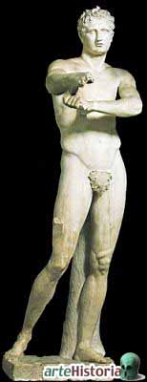
Al comienzo de su carrera esculpe temas atléticos del tipo de Mirón o Polícleto, pero dándoles un nuevo canon más esbelto. Así sucede en el Apoxiomenos de los Museos Vaticanos, copia de un original en bronce creado hacia el 330. Se representa a un joven quitándose el sudor del cuerpo, de cabeza más pequeña y torso y extremidades más largas. El hecho de que adelante los brazos hacia delante rompe la visión frontal, obligando al espectador a girar para apreciarlo.
La escultura del atleta Agias es similar a la anterior, aunque en esta ocasión el movimiento se congela. Además la postura de la cabeza y el hundimiento de los ojos recuerdan a Escopas. Destacable es también el Heracles Farnesio, obra colosal que Lisipo trata con naturalidad y contrastados efectos de claroscuro y donde de nuevo hay que girar en torno a ella para descubrir la manzana del jardín de las Hespérides que Heracles oculta tras de sí.

4.2 Los inicios del retrato y el relieve funerario

Durante el siglo IV el auge del culto a la personalidad estimula aparición de este género, siendo Alejandro Magno el personaje de quien más retratos se conservan. Lisipo fue su escultor oficial, quien lo retrató con cabellos alborotados, boca entreabierta y ojos girados.
Además de estos retratos regios, se erigen en Atenas estatuas a personajes relevantes como Platón, Aristóteles o Sócrates, combinando realismo con una cierta espiritualidad. Pero además de esta tendencia hay obras donde el naturalismo prima sobre el carácter, como en la obra de Silanion del luchador Sátyros ciñendo la corona de olivo.
Las primeras imágenes fúnebres ofrecen escasa variaciones respecto del anterior siglo, si bien a partir de mediados muestran ciertos cambios. La escena acostumbra a estar flanqueada por dos pilastras y coronado por un frontón. La Estela de Dexileos (con más volumen y profundidad que en etapas anteriores) muestra un jinete a caballo en el acto de matar al enemigo caído, que no es otro que el propio Dexileos que intenta evitar el fatal desenlace.

5. Las escuelas del Helenismo: el barroquismo y dramatismo de las imágenes y el apogeo del retrato

En este último periodo del arte griego, los escultores dominaron el repertorio de los siglos pasados, imitando en ocasiones conscientemente a sus predecesores pero con gran creatividad y pericia técnica. Por lo general la datación de las imágenes de esta cosmopolita y compleja etapa es difícil de efectuar, a menos que cuenten con inscripciones o referencias concretas y, salvo en contados casos, todas son copias de época romana.
Las imágenes de los dioses, en menor medida, y de ciudadanos ilustres van a constituir el ornamento perfecto para las nuevas ciudades, creándose grupos de varias figuras que se organizan conforme a patrones pictóricos. Las grandes personalidades artísticas anteriores desaparecen, si bien contamos con numerosas obras de artistas agrupados en escuelas.

5.1 Principales escuelas escultóricas del Helenismo

Escuela de Pérgamo
La ciudad de Pérgamo actuó en el siglo III como antes actuó Atenas como contención contra Oriente, por lo que no es de extrañar que su vinculación sea estrecha (monumentos donados a la segunda, adopción de Atenea como diosa patrona…).
Su legado más destacado es su escuela escultórica, en cuya primera etapa se crearon obras en bronce realizadas por Epígono de las que sólo se han conservado copias en piedra. Entre las esculturas conmemorativas de la victoria de Atalo I sobre los gálatas está el Galo Ludovisi, de composición piramidal y en el que el gálata procede a darse muerte tras haber matado a su mujer, a la que sostiene laxa de su brazo.
Otra importante obra es el Galo moribundo (o Galo Capitolino), obra de gran dramatismo en la que se resalta la nobleza y el valor del vencido, que se apoya sobre su escudo oval. El Grupo del suplicio de Marsias probablemente pertenece también a esta escuela y muestra al sátiro atado a un árbol antes de ser desollado por Apolo en una postura novedosa y de gran dramatismo.
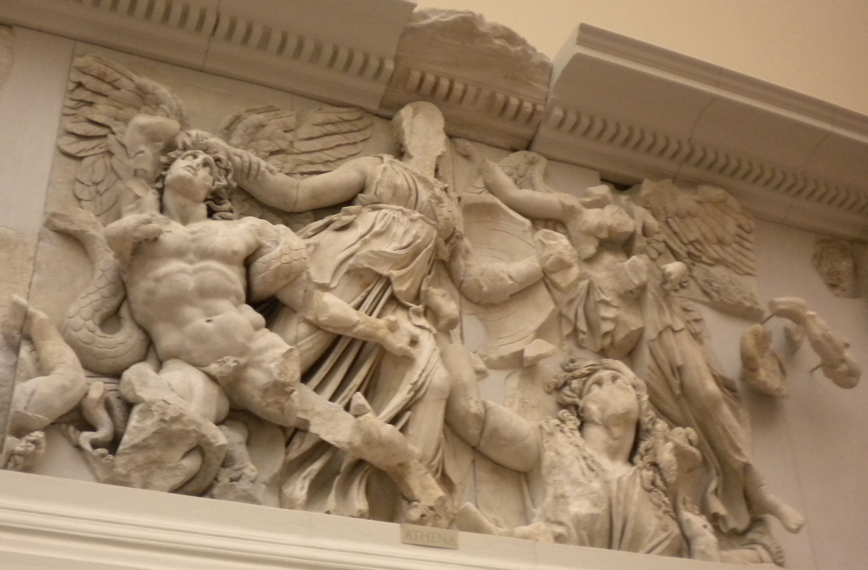
Ya en el siglo II reinó Eumenes II, hijo de Atalo, quien emprendió un amplio programa constructivo del que destacó el Altar de Zeus. Sus barrocas y teatrales esculturas, de autor desconocido, adornan la gran estructura que rodea el altar, donde se representa la Gigantomaquia. El conjunto destaca por el gran ritmo de las imágenes, la luz y los rostros individualizados de un dramatismo superior al de Escopas.
Atalo II acabaría el Altar pero de forma apresurada, realizando unas esculturas de nulo dramatismo que, de hecho, ponen fin a esta escuela.

Escuela de Rodas
A partir del siglo III Rodas disfrutó de un largo periodo de paz hasta que en el año 227 un gran seísmo sumiese en la tragedia a la isla y derribase su estatua colosal de Apolo de la entrada del puerto. Su escuela escultórica creó excelentes imágenes para sus edificios y además creó un tipo de retrato realista para simples ciudadanos, los cuales se ofrendaban a los santuarios.
Entre las obras más sobresalientes destaca la Victoria de Samotracia, una de las obras cumbres del arte griego. Fue donada por los rodios a Samotracia por su victoria frente a Antíoco III de Siria y estuvo dispuesta dentro de un templete sobre la proa de una nave. Se trata de una bellísima composición en la que se funde la escultura y la naturaleza.
El grupo del Laoconte y sus dos hijos es una compleja e impactante composición piramidal del siglo I d.C., de extremo realismo y virtuosismo técnico, pues la escena se libera de las limitaciones compositivas de las anteriores imágenes. No está claro si es un original romano o efectivamente es una copia a partir de un modelo helenístico.

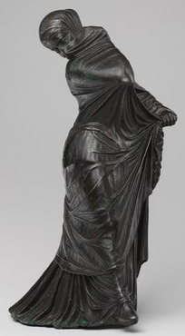
Escuela de Alejandría
En ella el realismo arraigó aún con mayor fuerza, como se manifiesta en los retratos de los monarcas ptolemaicos y de sus esposas, que funden además elementos egipcios, y en obras como la Danzarina Baker. Además se abordaron temas ligados a la naturaleza como el alegórico grupo del Nilo.

Talleres neoáticos
A mediados del siglo II los romanos irrumpen en Grecia y, los escultores áticos recrean viejas obras para la nueva clientela, lo que a veces dificulta su datación.
La Venus de Milo es la más famosa de las Afroditas desnudas. Otra conocida imagen es el Niño de la espina, obra del siglo I a.C. realizada quizá en un taller romano, y el Jinete niño de Artemisión, que maravilla por su dinamismo y vitalidad.
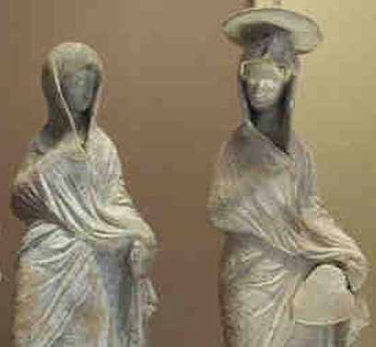
Para finalizar, hay que mencionar a las numerosas figuritas de terracota, denominadas tanagras por haberse encontrado en este cementerio y que representan a mujeres ricamente ataviadas y a través de cuya exportación se difundió muchas veces la imagen artística de la cultura griega.

5.2 El apogeo del retrato

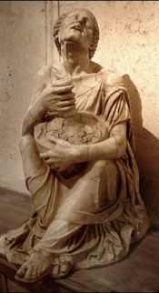
Tras agotarse el modelo clásico, hacia el 260 la escultura de carácter realista comienza a tener prestigio y a desplegar un eminente carácter privado. Es ahora cuando en todas las escuelas escultóricas se desarrolla plenamente este género, confluyendo en él los modelos preestablecidos, los rasgos fisionómicos concretos del personaje representado y la cualidad moral individual por la que éste destacó.
El retrato de Demóstenes muestra con gran realismo a este político y la cabeza en bronce del Filósofo de Anticítara es el resto de una fragmentada escultura de gran expresividad y captación psicológica.
También es de destacar el retrato del estoico Crisippos o la Vieja borracha en la que se capta con total patetismo la decadencia de una anciana que se aferra a su garrafa de vino. El Boxeador de las termas combina el gran conocimiento anatómico con la expresión trágica del personaje. Por último, la Cabeza de Delos constituyó de hecho un tipo a imitar en época romana.
En todos estos ejemplos se evidencia el interés del arte helenístico por representar la diversidad de tipos raciales y de estados psicológicos de los retratados, explorando, a veces con dureza, los diferentes estados de la cambiante realidad humana.

6. Las imágenes pictóricas, la pintura cerámica y el mosaico

La pintura del siglo IV se conoce sobre todo por copias romanas. Se dominaba ya la perspectiva, el modelado, la luz y el color, destacando el interés por el paisaje.
Surgieron varias escuelas regionales como la de Sición, que usó a menudo la encáustica. También usó esta técnica la ática, con Nicias de Atenas a su cabeza, en cuyas obras (conocidas por copias pompeyanas) se observa la preferencia por temas mitológicos en los que aparecen personajes de un suave modelado, como en Andrómeda y Perseo.
Otro destacado ejemplo son las pinturas de la fachada de la Tumba de Filipo II en las que se observa el avance en la perspectiva paisajística y en el uso del sombreado. El Mosaico de Alejandro de la Casa del Fauno de Pompeya se supone copia de una pintura de Filoxeno de Eretria y en él se observan escorzos, dominio del sombreado, minuciosidad y dramático realismo.
Sin embargo el más renombrado de los pintores de este siglo fue Apeles de Colofón, el retratista oficial de Alejandro Magno y quien inauguró el retrato ecuestre. Su cuadro más célebre fue su Afrodita Anadyomene (del que no se conserva ninguna copia).
A comienzos del Helenismo, frente a quienes conservan las tradiciones anteriores, surgen otros pintores más innovadores como Teón de Samos, autor de un Aquiles y Esciro.
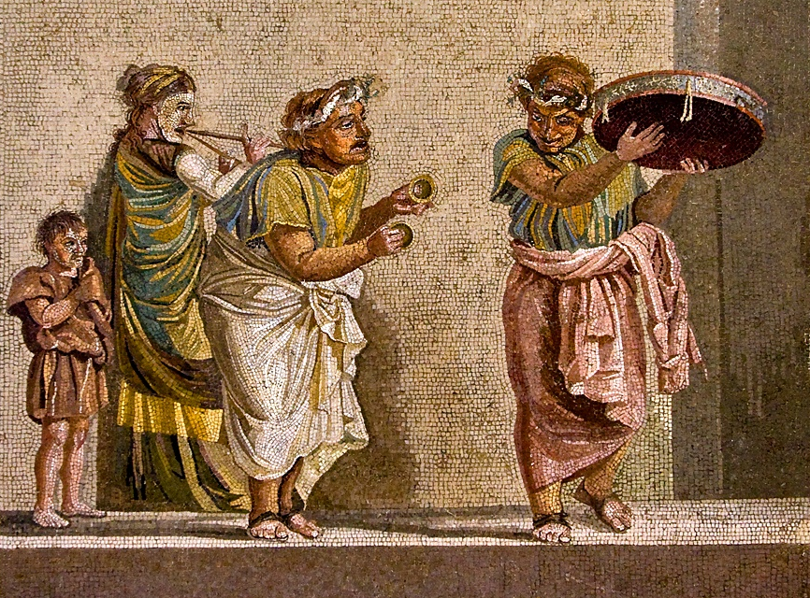
A fines de este periodo el arte pictórico abundó en aspectos como la luz, el color, las transparencias y el paisajismo, predominando definitivamente la pincelada sobre el trazo lineal. Los grandes temas mitológicos decayeron a favor de las escenas de género, como bodegones y escenas callejeras.
Los mosaicos pompeyanos remiten a muchas obras de este periodo como los de Dioscúrides de Samos y sus Músicos callejeros, realizado con finísimas teselas hacia el 100 a.C. Otro gran mosaísta fue Soso de Pérgamo, cuyas obras decoraron Pérgamo y fueron copiadas en las casas romanas, como el caso del Emblema con palomas de la villa Adriana en Tívoli.
La cerámica ática del siglo IV continúa con las pautas anteriores, aunque desplaza sus iconografías hacia el mundo íntimo femenino y la naturaleza. Los vasos de los alfares de la Magna Grecia desplazan a las áticas, por lo que a finales de este siglo los vasos de figuras rojas desaparecen.
En la cerámica de Apulia las composiciones se amplían, imprimiéndo un sello propio tanto en la decoración como en la función, sirviendo algunas para el ritual fúnebre. A finales de siglo esta última función se extenderá; mientras, en los talleres áticos se crearán vasos cubiertos de barniz negro y sin decoración, tipo que pervive en la zona sirviendo de base a la futura y rica producción cerámica romana.

Segunda parte: el Arte en Etruria y Roma

III. El arte etrusco

El I Milenio a.C. coincide en Italia con el desarrollo de la cultura villanoviana, cuyo estudio ha desvelado la importante influencia que las tradiciones helenas y orientales tuvieron en ella.
A partir del siglo IX a.C. y el VIII a.C., coincidiendo con la llegada de los colonizadores griegos al sur de la península, aparece desde un origen ignoto el pueblo etrusco, que llegará a su apogeo en los dos siglos siguiente aunque no serán absorbidos por Roma hasta el siglo I a.C.
El arte etrusco se caracteriza por su gran capacidad de aprendizaje y asimilación, además de una asombrosa creatividad técnica y una gran afición al deleite de un lujo usado como ostentación de poder.
Conocer y comprender este arte es fundamental para entender el alto grado de desarrollo artístico del romano, pues lo etrusco fue la bisagra que asimilaba y creaba las lecciones aprendidas en el mundo clásico griego.
Convencionalmente se señalan dos etapas, una arcaica que iría entre los siglos VII y V, hasta la derrota naval de Cumas, y otra denominada etrusco-itálica o clásica que alumbrará importantes avances técnicos en arquitectura y urbanismo y que mostrará algunas de las mejores realizaciones decorativas etruscas.

7. El Arte Etrusco

1. Ciudades, templos y necrópolis
1.1 De la cabaña a la domus. Organización urbana e infraestructuras
1.2 Arquitectura religiosa: el templo etrusco
1.3 Tipologías funerarias etruscas: una domus para la eternidad
2. La escultura y las artes decorativas
3. La pintura mural

1. Ciudades, templos y necrópolis

1.1 De la cabaña a la domus. Organización urbana e infraestructuras

El pueblo etrusco tiene a la cabaña villanoviana como punto de partida de su arquitectura doméstica, religiosa y funeraria. Esta cabaña, conocida a través de exvotos, se componía de una estructura de ramas sobre planta oval y tejado a dos aguas, con muros de barro y porche delantero.
La vivienda etrusca en el siglo VII tenía planta cuadrangular y se dividía en su interior en dos estancias, la sala de estar y el dormitorio. Este planteamiento se irá complicando con el tiempo al incorporarse nuevas dependencias que darán lugar a la domus itálica, la tipología básica de la arquitectura doméstica romana.
La domus etrusca tenía una base de cimientos en piedra sobre los que levantaban muros de hormigón o adobe, cerrados por un techo de tejas de terracota. Tomó su forma definitiva al incorporar más estancias y un atrio que daba luz y agua a la casa. La estancia principal de la casa era el tablinum, que comunicaba con el atrio y con un huerto o jardín trasero.
En zonas interiores de Etruria donde se desarrolló poco el sistema de polis, esta estructura de domus evolucionó en la configuración del palacio etrusco, en realidad una gran domus lujosamente decorada, autosuficiente (graneros, altares, etc.), de la que es buen ejemplo el de Acquarossa.
Además, los etruscos legaron al mundo romano el urbanismo regular hipodámico. Para fundar una ciudad un toro y una vaca trazaban el recinto sagrado de la misma, tras lo cual se procedía a trazar el cardo y el decumanus (así se hizo en Capua, Spina u Orvieto, del siglo VI).
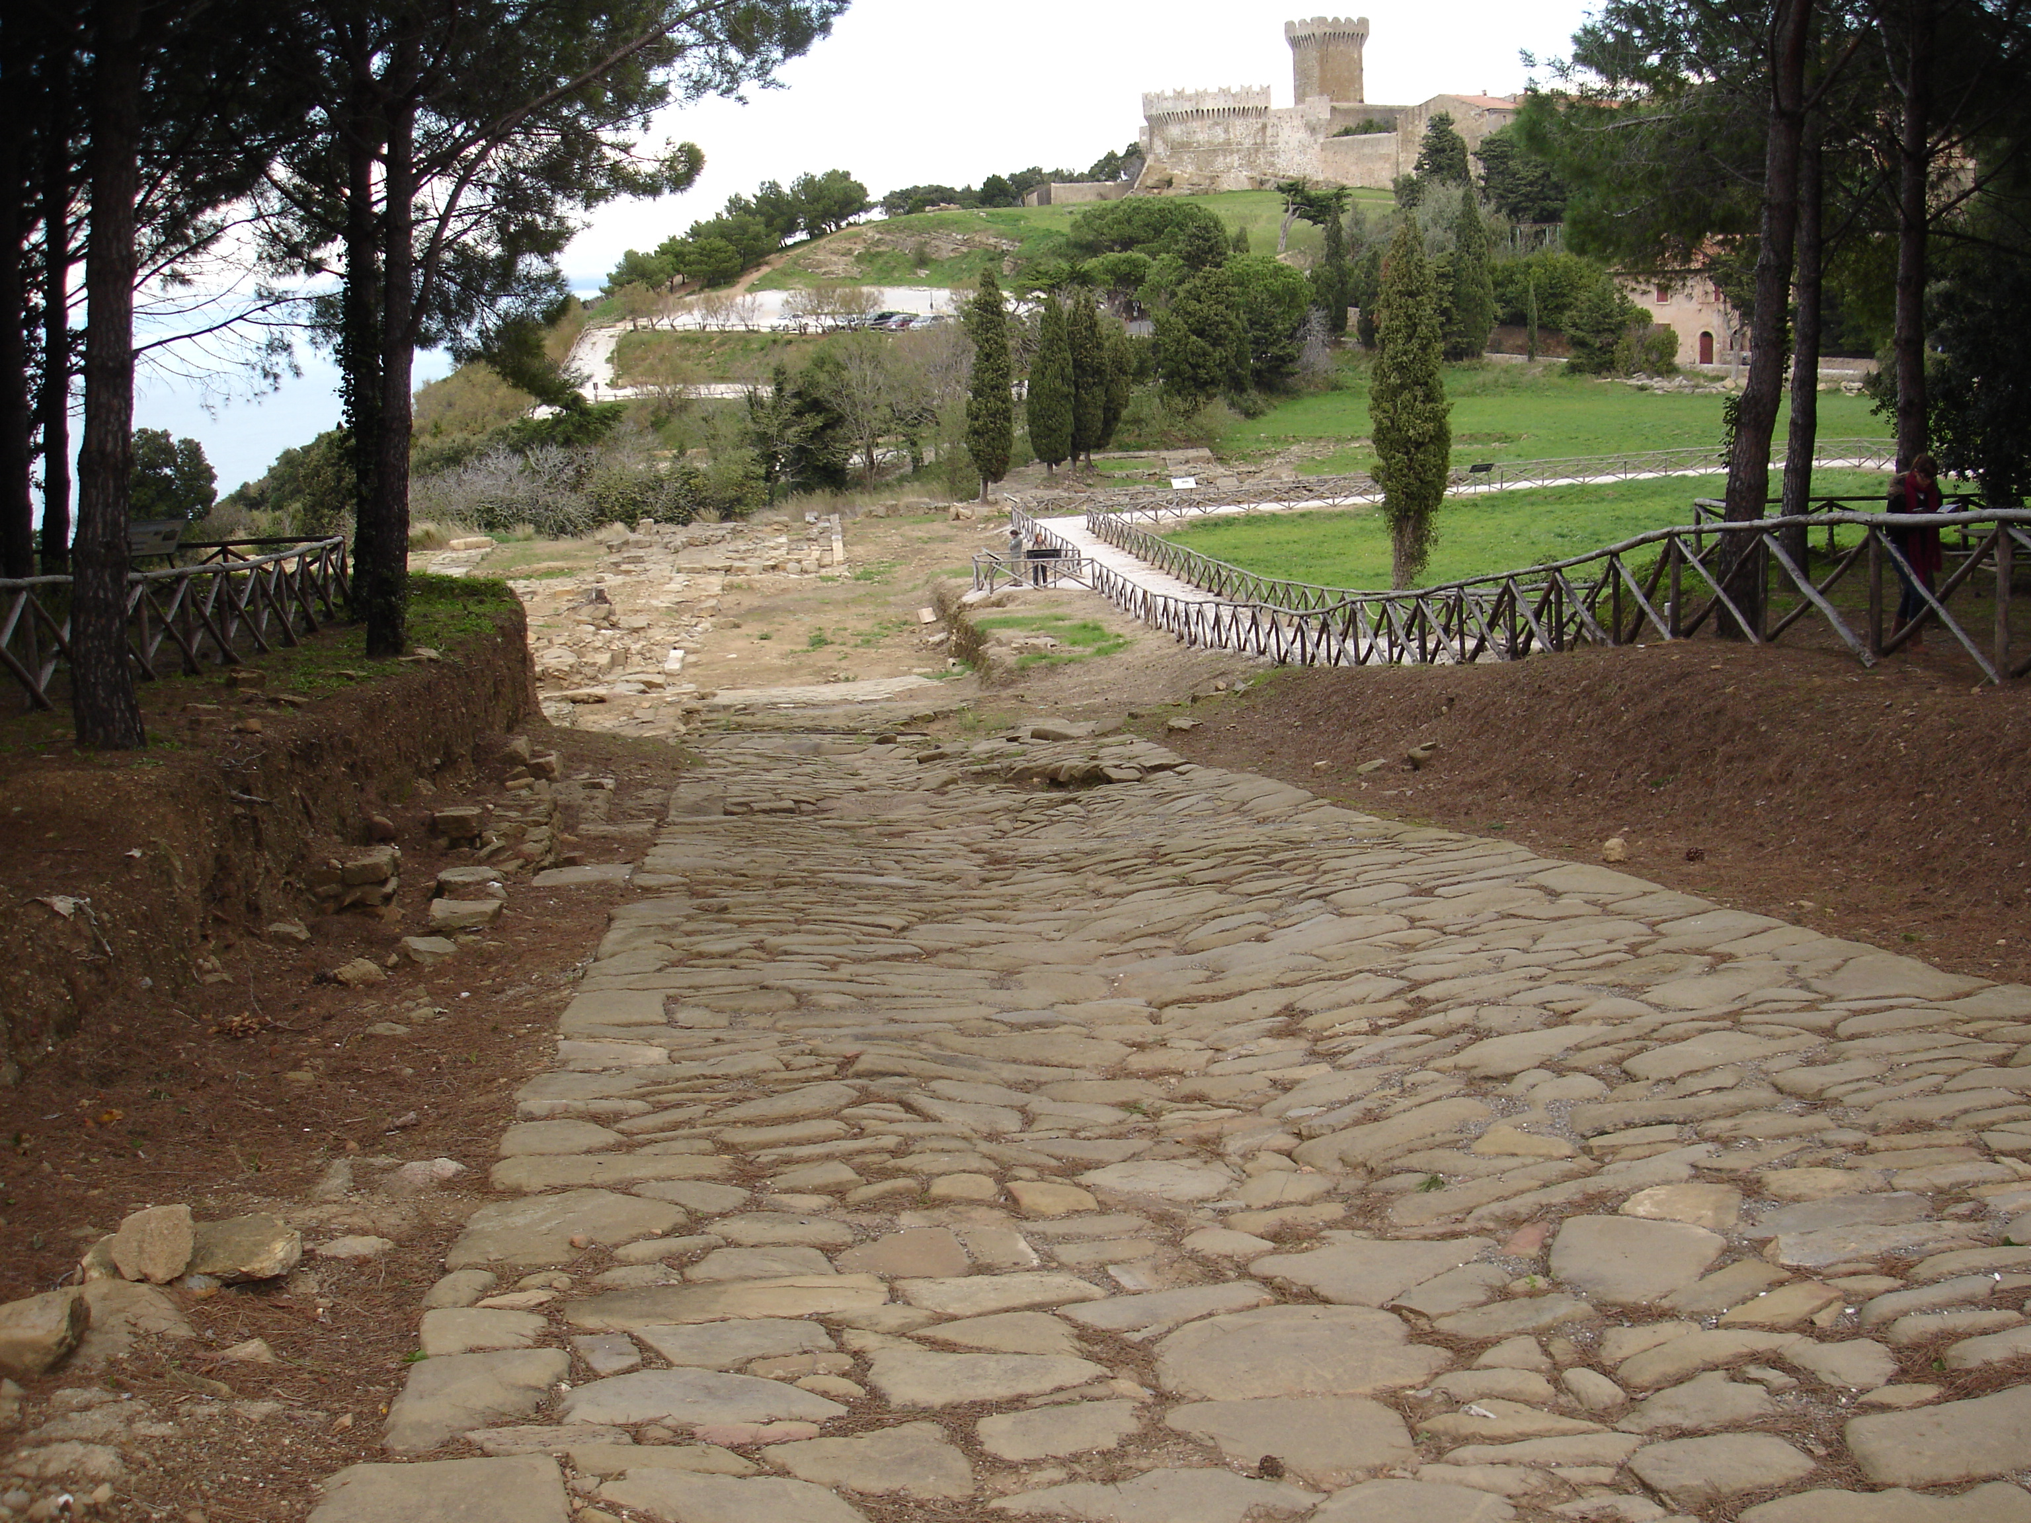
Frente a este modelo de ciudad colonial se sitúa la ciudad militar, que privilegia las defensas naturales del terreno. Así se observa en Volterra y en su Porta all`Arco, que muestra el arco de medio punto ya utilizado en Grecia y Oriente para desarrollar grandes puertas, dándole aquí un importante valor estructural e incorporando el despiece en dovelas. Los romanos tomarán de estas puertas el arco como elemento estructural y, en lo simbólico, se traducirán en los arcos del triunfo.
Los etruscos también dotaron a sus territorios de puentes y acueductos, como la Cloaca Massima de Roma. Tras la derrota de Cumas y en la fase de recuperación del siglo IV se crearán más obras de relevancia, como las conservadas en Roma (acueducto Aqua Appia, Muros Servianos, Via Appia…)

1.2 Arquitectura religiosa: el templo etrusco

La estatización y formalización de este espacio será la base templaria del culto etrusco. El templo era el espacio adecuado al culto colectivo de unas divinidades basadas en la naturaleza y el hogar y la tumba se reservaban para el culto privado. El templo etrusco será el principal modelo de edificio religioso del mundo romano.
Las primeras realizaciones monumentales datan del siglo VI a.C. y son construcciones elevadas sobre podio con escalinata delantera (quizá para resguardar la madera con la que estaban hechos) y que cuentan con un entablamento de placas de terracota pintada. La fachada va ir desarrollándose con cierta monumentalidad, marcando un eje axial y dotándose de dos o tres filas de columnas, de una fila en los laterales y ninguna en la parte posterior. El interior tenía tan sólo una cella.
Desde finales del siglo VI los interiores se han desarrollado en las tres estancias o triple cella habitual que permite acoger la triada, como así lo demuestran las maquetas votivas o las descripciones de Vitruvio. Las portadas ya tienen siempre un pórtico con doble hilera de columnas y tanto el columen como los aleros presentaban una rica colección de esculturas y relieves decorativos.
Vitruvio también menciona el orden toscano como base decorativa del templo etrusco, una variante de fuste liso del dórico, y la madera como elemento constructivo. Los romanos no dudarán en adoptar este orden, superponiendo principios decorativos griegos. A esta época corresponden los templos de Apolo en Veyes, de Júpiter Capitolino en Roma o de Marzabotto en Fiésole.

1.3 Tipologías funerarias etruscas: una domus para la eternidad

En la segunda mitad del siglo VIII se inicia un proceso de distinción social en los enterramientos en las que se va a dejar sentir influencias decorativas griegas.
La arquitectura funeraria etrusca destaca por el uso sistemático de la piedra frente a la pobreza de otros materiales más pobres en templos y casas. Estas viviendas, copias perennes de las verdaderas viviendas, remiten a una concepción más hedonista que trágica del mundo de ultratumba etrusco.
Aunque en un principio se mantuvo la costumbre villanoviana de la incineración, por influencia griega y fenicia comenzaron las primeras inhumaciones sencillas, que simplemente colocaban una gran piedra sobre el fallecido.
Este modelo se hará más rico a comienzos del siglo VII, cuando el espacio excavado se hace cada vez más amplio y se cubre con una falsa cúpula al estilo micénico o incluso se refuerza con un pilar central semejante al de las cabañas villanovianas.
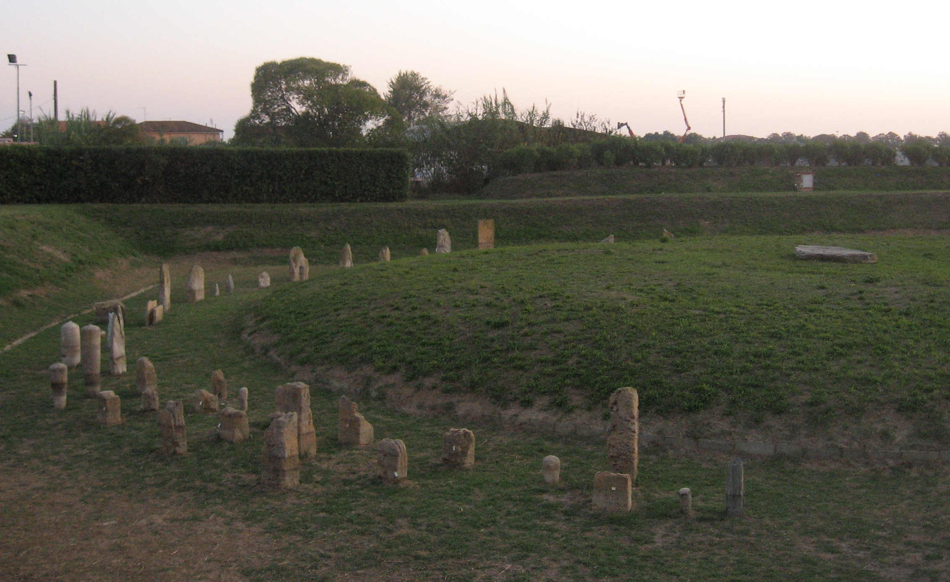
Las tumbas en forma de túmulo de la necrópolis de Cerveteri (Caere) se excavaban en un área llana en forma de cruz, actuando uno de los brazos a modo de dromos, mientras que los brazos laterales se cubrían por falsas cúpulas. Paralelamente a estos túmulos se excavan enterramientos en la roca a modo de hipogeos, como en la Tumba de la Cabaña de Cervetari, de mediados del siglo VII.
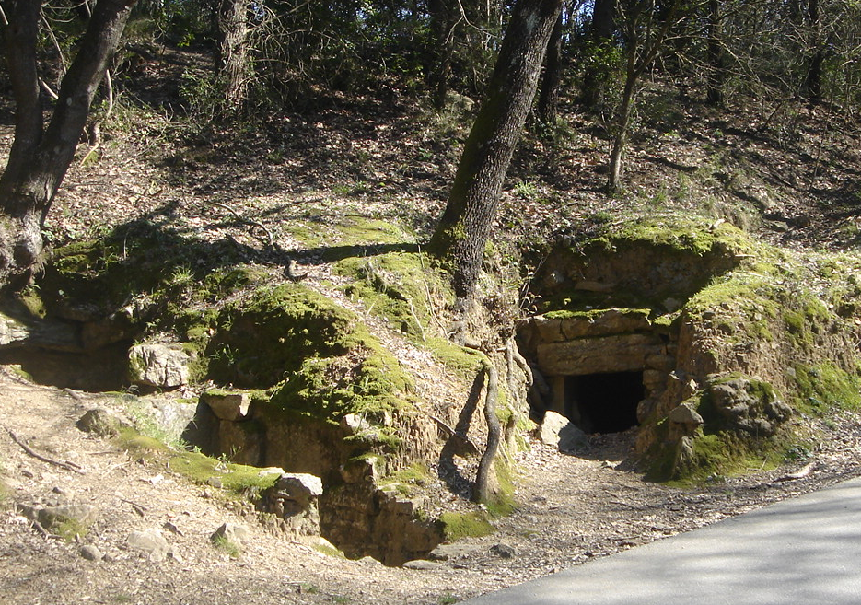
La complicación progresiva de los enterramientos es paralela a la de las viviendas y el camino lógico, si aceptamos que las tumbas imitaban a las viviendas. Tanto es así que a fines del VII los enterramientos incluso imitan los elementos decorativos, tiene puertas, ventanas, mobiliario, etc. Los difuntos tienen su lugar en nichos tallados en la roca donde se sitúa en sepulcro del finado.
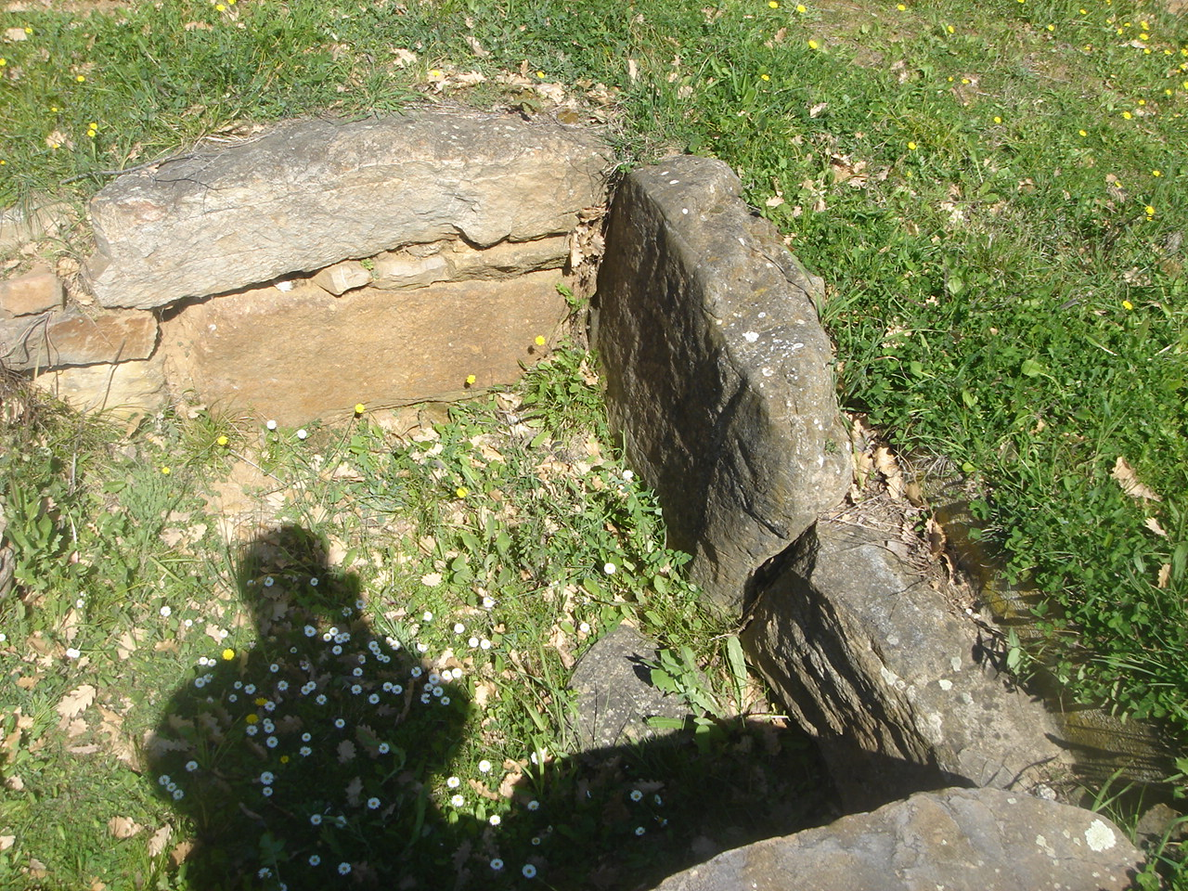
Durante el siglo VI sigue este proceso de diversificación y complicación de la arquitectura funeraria, aunque ahora en dirección hacia formas exteriores más variadas. Aparecen enterramientos en forma de templetes, como en Populonia, o imitando casas rectangulares dispuestas en manzanas (tumbas a dado) como las de Cerveteri. También siguen las que imitan la domus itálica.

2. La escultura y las artes decorativas

Hasta el siglo VIII las únicas producciones relevantes son las urnas funerarias villanovianas. Ahora sin embargo se inicia la fabricación de productos más suntuosos.
La influencia griega se dejará sentir en las primeras obras cerámicas ya a torno, como en los vasos de estilo geométrico. Pero serán todavía las necesidades funerarias las que requieran piezas más elaboradas como la Urna cineraria de Bisenzio, que incorpora figuraciones con danzas y sacrificios fúnebres.
De la mano de la complejidad de las tumbas, los ajuares (objetos muebles, adornos, armas…) y las decoraciones de las mismas también se vuelven más profusos. No se excluye que artistas griegos u orientales se asentaran en tierras etruscas y tuvieran una influencia directa en la producción local. Las dos esculturas de gran tamaño más antiguas son unas rudas figuras que adornan una tumba principesca en Cerverteri.
Durante el siglo VI la escultura sufre un gran avance, creándose un nuevo corpus iconográfico de la mano de la influencia griega y las tradicionales creencias en los dioses subterráneos (manes).
Las ciudades del interior serán más refractarias a estos avances, como demuestran los Canopos antropomorfos de Chiusi, urnas insertas en un trono y rematadas por rígidas cabezas-retrato del difunto.
Las ciudades costeras se abren más a las influencias, interpretadas con limitaciones, como se ve en el Centauro de Vulci. Sin embargo, donde más se aprecia la huella griega es en las decoraciones pictóricas murales. En los Sarcófagos de los Esposos de Caere se aprecian rasgos helenos, pero también una desproporción y una importancia del tema fúnebre que son propiamente etruscos.
Al final del siglo VI nos encontramos un grupo de piezas singulares, probablemente todas obra de un tal Vulca de Veyes, a quien corresponderían las esculturas del Templo Capitolino de Roma y las estatuas del Templo de Portonaccio en Veyes. Son de una factura artística sin parangón entre los restos conocidos del momento y, concretamente las piezas del segundo templo contradicen en cierto sentido la mencionada centralidad de la escultura de carácter funerario. Las piezas de este templo estarían ubicadas sobre el columen (viga central) y, hechas en terracota, representan los rostros de Apolo y Hércules con una dura expresión.
La Loba Capitolina redunda en la expresividad de Vulca y, aunque probablemente fuera un animal de carácter protector para algún enterramiento, acabó convirtiéndose en la legendaria loba que amamantó a Rómulo y Remo.
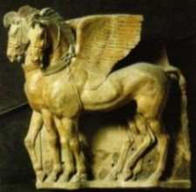
El declive político parece tener su reflejo en las prácticas artísticas del siglo V y, en todo caso, la aportación más destacada es el sarcófago de piedra de la Tumba de los Sarcófagos de Caere. Aunque de mediocre calidad, interesa por el recurso a la narración histórica de su base, género recurrente en la plástica romana. Así como por la individualización de los rasgos del difunto.
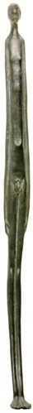
Durante el periodo etrusco-itálico los talleres etruscos, como en la arquitectura, no verán mermado su potencial ni su calidad frente a la producción de otras regiones.
Las conexiones con el arte griego se recuperan y dentro de esta dialéctica entre lo etrusco y lo griego es un buen ejemplo la figura de los caballos alados que adornaba el Ara della Regina (el templo mayor de Tarquinia). Del mismo periodo es la Cista Ficorónica de Palestrina, que incluye una escena de pintura griega pintada por un artista romano y la Quimera de Arezzo, de la que no está claro si es etrusca o un elemento importado desde las colonias griegas del sur.
La última fase del periodo etrusco-itálico, que pone fin al arte etrusco (pues se va diluyendo a favor del romano) fijará géneros ya inaugurados, como los relieves conmemorativos históricos.
La Urna cineraria de Volterra representa un personaje relevante que se despide del séquito en el momento de montar a caballo. La escena se enmarca en los convencionalismos propios etruscos, que representan con mayor tamaño a los principales personajes y donde no existe un carácter narrativo.
El otro gran género que se fija ahora es el del retrato, que se decanta por una expresión individual y realista. Así lo constata la Cabeza de Lucio Juno Bruto (h. 300), el legendario primer cónsul de Roma, aunque muestra detalles griegos, como el tratamiento del cabello.
La escena de la Urna de los esposos de Volterra muestra una composición arcaizante en la postura de los cuerpos y el tamaño de sus cabezas, con unos rostros directos y claramente realistas propios del periodo.

3. La pintura mural

Los primeros restos los hallamos lógicamente en el interior de un enterramiento. En la Tumba de los Ánades (h. 650) vemos una hilera de estas aves de factura geométrica.
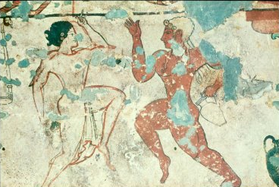
Será en el siglo siguiente, con la influencia de los artistas jonios asentados en algunas ciudades costeras, cuando se desarrolle la pintura mural. Los restos más destacados proceden de Tarquinia y parece ser que nos encontramos ante artistas griegos que recurren a la iconografía etrusca, con profusión de temas festivos presentados siempre en escenas insertas entre bandas horizontales de colores.
En la Tumba de los Leones aparecen escenas de baile, mientras que en la Tumba de los Augures los invitados al funeral contemplan escenas de lucha griega entre atletas y animales. En la Tumba de los Malabaristas un cómico lanza bolas hacia una bailarina y en la Tumba de la Caza y de la Pesca se conserva la única escena de paisaje conservado. Lo más destacado de estos conjuntos es la diversidad de temas y representaciones, que no se repiten.
El cambio del siglo V se refleja en la pintura. Son ahora más presentes las influencias áticas y, aunque existen representaciones en otras ciudades, siguen siendo las de Tarquinia las más representativas.
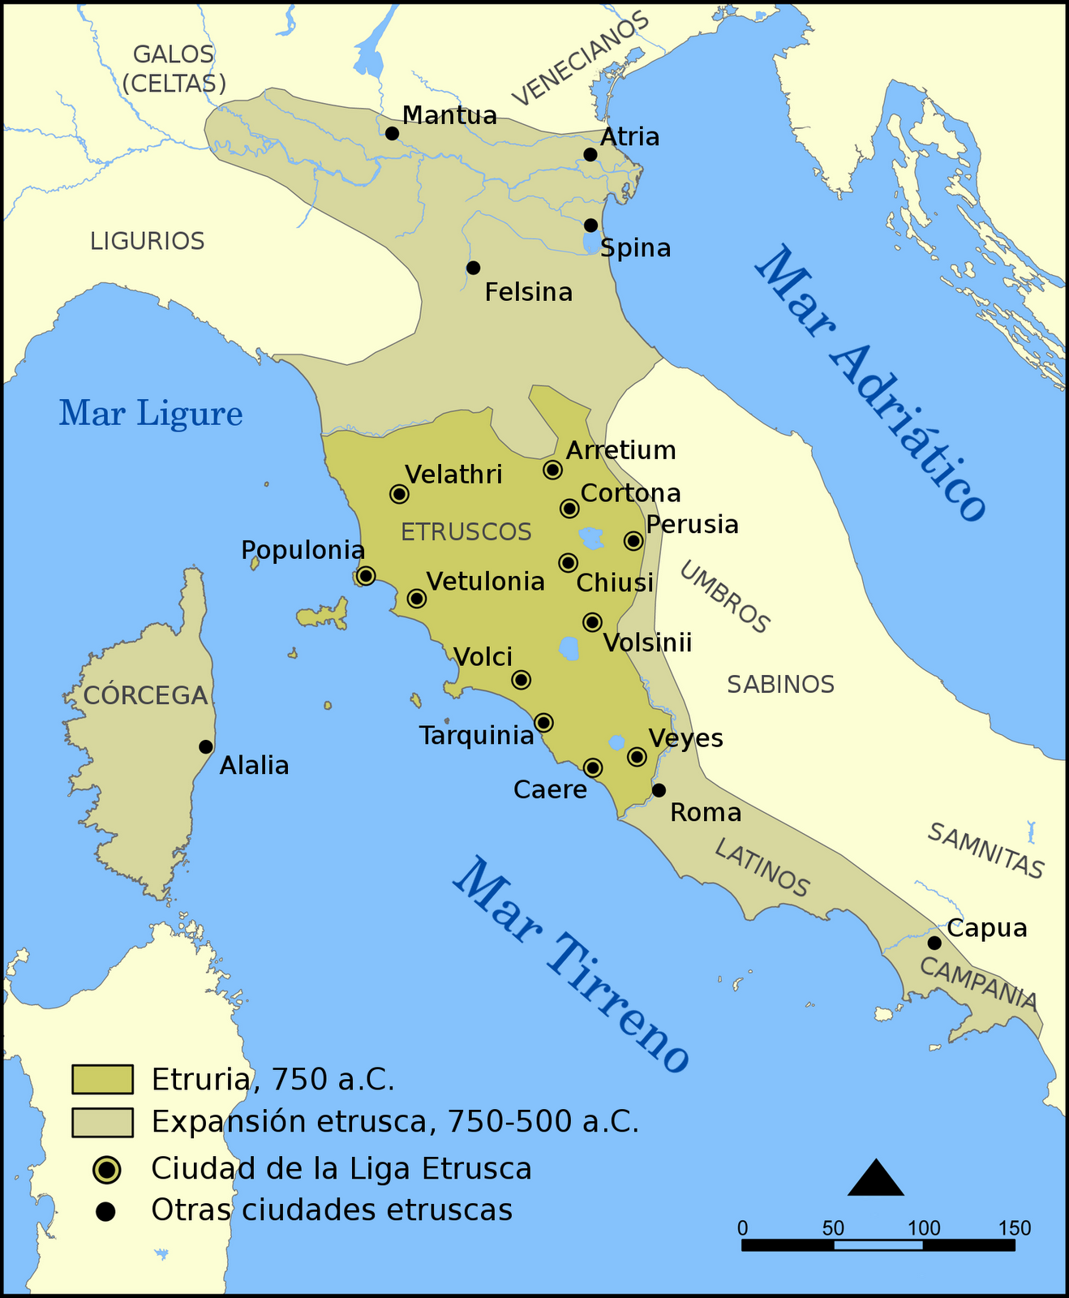
En la Tumba del Triclinio las figuras son claramente herencia de la factura griega, aunque el lujo y la plasticidad de sus danzarines en posiciones imposibles remite a Etruria. En la Tumba de los Leopardos y la Tumba de las Vigas se aprecia la gran factura técnica de sus pinturas pero se evidencia ya un cierto repetimiento sistemático de la misma escena de banquete en el muro final y de baile en los laterales.
El periodo etrusco-italiano da a la plástica mural unas características más propias y personales, sin olvidarse lo aprendido del arte griego. Aparece ahora Charum, el demonio etrusco de la muerte y el género narrativo tiene también aquí su reflejo, como en la Tumba del Monte Esquilino de Roma (h. 300) que relata las guerras entre romanos y samnitas.
La otra novedad es la expresión directa y realista que ofrecían los rostros, tal como se observa en la Tumba François de Vulci, que muestra un noble de manera realista que parece interpelar al espectador.

IV. El arte romano

8. El nacimiento del Arte Romano

1. La herencia del arte griego y etrusco
2. Los nuevos criterios de funcionalidad y propaganda

1. La herencia del arte griego y etrusco

Es importante determinar si el estudio del arte romano ha de afrontarse en oposición al griego o como continuación del mundo heleno. La respuesta no es fácil y posiblemente hay que enfocar la cuestión desde ambas disyuntivas.
Por una parte Roma buscó una retórica que, basada en la herencia etrusca y local, legitimase su superioridad frente a lo griego, hasta entonces punto de referencia en el Mediterráneo. Pero por otra parte se buscaron puntos de conexión con la historia y las deidades griegas, como por ejemplo la vinculación con Eneas.
Frente a las ciudades griegas, que sitúan su origen en algún noble héroe mitológico, los romanos basan su fundación en una historia demiúrgica en el exilio, la brutalidad y el asesinato, en valores supuestamente negativos que quieren ser signos distintivos frente a lo griego y el Mediterráneo.
El sentido funcionalista y práctico de las artes romanas, sobre todo observable en la inmensa obra civil en los campos de la arquitectura y la ingeniería que nos han legado, es una de las bases para entender el desarrollo de su cultura.
El Arte es visto desde otra nueva perspectiva para la sociedad romana, si en Creta y Grecia se desarrolla por el comercio, en Roma se aprecia como objeto coleccionable. El lujo es la forma de exhibición del poder (como para los etruscos), y tener piezas provenientes del mundo griego era un síntoma de notoriedad muy valorado.
De la amalgama de pueblos que habitan la península a mediados del Primer milenio Roma tomará elementos varios como la religión y los principales principios artísticos de los etruscos, mientras que de los latinos del sur tomará su lengua.
La aportación de la herencia etrusca es básica para entender el arte romano, puesto que es el punto de partida del mismo. De todos los pueblos del Mediterráneo, los etruscos fueron los que mejor acogieron la herencia griega, sin que ello significase que no aportasen un lenguaje y unos principios originales.
La arquitectura etrusca difiere de la griega en varios aspectos destacables. Ya hemos visto como se decanta por el uso de materiales más sencillos y cómo favorece los interiores frente a los exteriores.
La lógica aculturación de Roma en su expansión territorial será en gran parte un proceso de helenización de lo romano, pues lo griego era el elemento cultural más extendido en el Mediterráneo.
Lo heleno llegará bajo forma de botín tras las sucesivas conquistas, pero también a partir del siglo III a.C. muchos serán los artistas que mudarán sus talleres a la península itálica, llegando con ellos no sólo los objetos, sino también las formas arquitectónicas griegas. El Templo de Vesta en Roma es ya de piedra y tiene forma circular de tholos, por ejemplo.
Pero a pesar de estas excepciones, la arquitectura religiosa romana se basaba mayormente en el modelo etrusco de templo, con su triple cella cuadrangular y de orden toscano. Las primeras estructuras conocidas usaban la caliza y la terracota, frente al mármol griego, y se decoraban completamente en policromía.
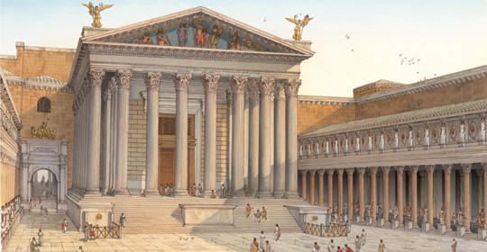
La portada tiene un papel preeminente y se huye de la configuración períptera para marcar la direccionalidad de la edificación. La Maison Carré de Nimes (siglo II a.C.) es en cierto modo una mezcla de las reminiscencias etruscas a la que el orden corintio le aporta la esbeltez propia de lo griego.
El siglo I a.C., a pesar de las turbulencias sociopolíticas, es un periodo dorado para la cultura romana, siendo ahora cuando la arquitectura tomará definitivamente los elementos básicos sobre los que se sustentarán las grandes obras del Imperio.
De los etruscos se toma el arco de medio punto, que permitirá el desarrollo de techumbres abovedadas, mientras que el otro gran elemento que soportará la arquitectura romana y que surge ahora es el hormigón.
La escultura estuvo como sabemos muy influida por la etrusca, a la que se debe la importancia del mundo funerario y los géneros del retrato y la narración histórica, tan importantes en la plástica romana.
No es de extrañar que la mayoría de nobles romanos tuvieran en sus casas rostros hechos con cera que reproducían a sus mayores, y que eran sacados en procesión cuando se moría alguien cercano.
Sin embargo, el retrato romano surge por la necesidad de representar en el Foro a los cónsules romanos, siendo su retrato escultórico lo más fiel posible al representado. Esta actitud de realismo es clave para entender la tradición de la obtención de máscaras funerarias en cera o en yeso de los difuntos que, con el tiempo, se trasladaría a los vivos. El Retrato de Lucio Juno Bruto es el mejor ejemplo de la individualidad etrusca en el retrato romano temprano.
Pero, lógicamente, la influencia griega tendrá su presencia e irá incluyendo elementos en la plástica romana. A partir del siglo II a.C. hay constancia de representaciones desnudas de personajes, siguiendo las pautas de idealización griegas e incluso copiando modelos de Lisipo.

2. Los nuevos criterios de funcionalidad y propaganda

Con la llegada del Imperio se producen cambios trascendentales que tienen su reflejo en las artes y arquitecturas romanas. Ahora se reproduce una propaganda en esculturas y retratos que enaltece a Roma (y por tanto a su Emperador) como ciudad centro del nuevo universo y garante de la pax romana.
En este contexto se entiende un monumento como el Ara Pacis o la redacción de la Eneida por Virgilio. Las monedas muestran a Augusto como Capricornio con el cuerno de la abundancia, o como un nuevo Apolo (asociación esta última que se repetirá, como en el Augusto de Prima Porta).
Otro de los principales capítulos de la capacidad de propaganda del Imperio lo componen sin duda sus obras públicas. Augusto continuó la labor de sus predecesores llevando a cabo por primera vez un extenso programa de construcciones que incluyó un monumental Foro o una nueva red de abastecimiento de agua.
El resto de Julio-Claudios buscarán en sus retratos la representación de las facciones típicas de su estirpe unida a los elementos de la figura idealizada de Alejandro Magno, que con el tiempo tienden a igualar al Emperador con la divinidad.
Las siguientes dinastías tratarán de volver a los valores éticos de la extinta República, representándose más como senadores serenos que como divinidades. La magnificencia pública será siendo un objetivo de Estado y, edificios como el Coliseo, demuestran una funcionalidad constructiva y un sistema utilitarista detenidamente pensado.
La otra gran estructura arquitectónica que se fija en este periodo es el arco del triunfo, que simboliza la grandeza del Imperio de su Emperador. Junto al arco de medio punto etrusco, también se adopta la domus etrusca, convertida ahora en grandes villas que pueblan todo el Imperio. En el caso de las de los dirigentes, se respetará el eje axial tradicional, pero no tanto la simetría, al añadirse diversas dependencias; además del mundo griego se tomarán estancias como las bibliotecas y se irán incluyendo termas y baños.

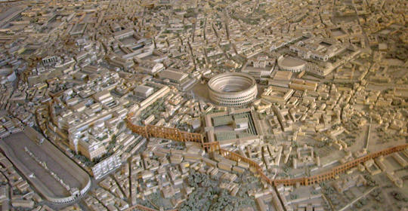
En definitiva, es obvio que no podemos entender ni comprender el arte romano sin conocer las raíces etruscas primigéneas y la incorporación de valores culturales y artísticos de la cultura griega. Sin embargo, la codificación por parte de Roma de un arte singular que nos ha legado un sin fin de obras civiles por todo el Mediterráneo, será la base para el posterior Renacimiento italiano y los artes subsiguientes.

9. La arquitectura de Roma

1. Características constructivas
2. Tipologías arquitectónicas
3. El urbanismo romano

1. Características constructivas

A pesar de la herencia helena y etrusca, Roma ha de considerarse una innovadora absoluta en lo que se refiere a todos los ámbitos que conforman el mundo de la arquitectura. Entre los factores que influyeron en estas innovaciones se han señalado los terrenos pantanosos sobre los que se asentó la ciudad, su sentido práctico, su noción de la Historia y de la trascendencia en las que estaban involucradas su estricta organización y expansión política, etc. Este espíritu preparó el terreno para que la Arquitectura recibiese un mayor desarrollo que las demás manifestaciones artísticas, subordinadas además en buena medida a la misma.
Como continuadora de Etruria, rechazó el mármol como material a favor del ladrillo y el hormigón y adoptó el orden toscano. Como heredera de Grecia, prolongó sus órdenes, algunas de sus plantas y las proporciones inherentes a los edificios.
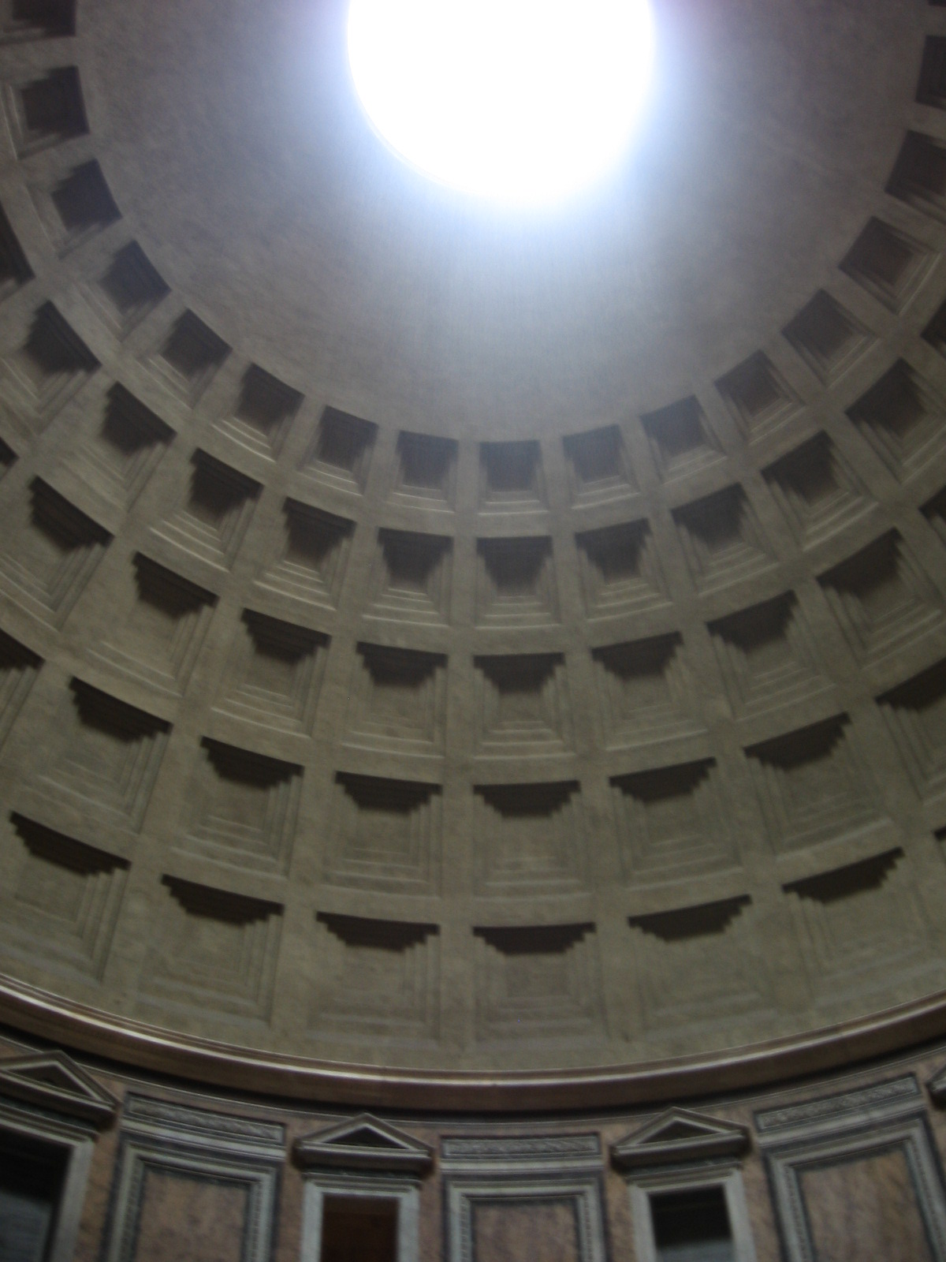
Pero a diferencia de ambas arquitecturas, Roma creó también edificios de tipo civil y militar. Se construyeron multitud de templos, pero quedaron ensombrecidos por el ingente desarrollo de edificios civiles como basílicas, anfiteatros, circos, termas y obras de ingeniería como acueductos y puentes.
Este utilitarismo hizo que se abandonase el estatismo del idealismo griego, pero no por ello sus edificios estuvieron exentos de belleza, recurriendo al repertorio griego para decorar el exterior de los mismos.
Los materiales básicos fueron la piedra, el ladrillo y la madera. Desde los tiempos de la República la abundancia de canteras cercanas hizo que se usaran diversos tipos de piedra, aunque el mármol y el ladrillo no se hicieron frecuentes hasta el reinado de Augusto.
Serán el hormigón y el ladrillo los materiales propiamente romanos, ya que sus posibilidades desplazaron a la madera, empleada no obstante en las cubiertas adinteladas de residencias o edificios de poca importancia.
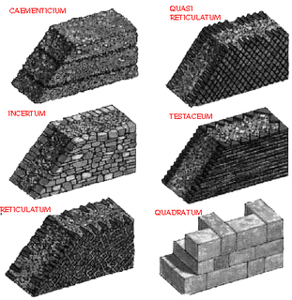
Además del opus caementicium (hormigón), un material que desde el siglo II a.C. se convirtió en revolucionario, existieron otros elementos compuestos u opus que permitieron el desarrollo de varias técnicas constructivas. El opus quadratum consiste en un muro hecho mediante hiladas de sillares de piedra de igual tamaño y forma distribuidos a soga y tizón.
El opus incertum es un paramento surgido de la mezcla de cal con piedras cuyo tamaño y distribución es irregular. Este mismo muro perfeccionado y ordenado se convertirá en el opus reticulatum. El opus tectorium sería un material más decorativo que constructivo, puesto que a alguno de los anteriores opus sumaría un revoque de estuco que permitiría ser decorado.
Con este perfeccionamiento técnico se posibilitó un sistema basado en dos elementos constructivos: el arco y la bóveda que, aunque ya desarrollados antes, sería la arquitectura romana la que les daría un verdadero valor y funcionalidad, hasta el punto de poder afirmar que toda ella descansa sobre su comprensión, empleo y combinación.
Introducidos en tumbas y cloacas en el periodo etrusco, no fue hasta el desarrollo del opus caementicium que pudieron usarse con profusión, como demuestran los arcos del Pons Aemilius (179 a.C.) o la luz de más de cinco metros del Aqua Marcia (144 a.C.). Por su parte, será en las termas y en los palacios donde las bóvedas alcancen su perfección, como demuestran las Termas Estabianas de Pompeya (s. II a.C.) y las espectaculares por su amplitud del Palacio de Domiciano en el Palatino (s. I d.C.).
Los órdenes mostraron una fuerte adhesión a los griegos, aunque fueron interpretados con cierta libertad, introduciendo, en consecuencia, algunas variantes. El dórico fue raramente empleado, sustituido por el toscano. El jónico se desplazó ante órdenes más decorativos como el corintio o el compuesto.
Este último, junto al toscano, es una de las grandes aportaciones romanas al sistema de órdenes. De hecho, el Teatro Pompeyo (55 a.C.) legará la superposición típica de órdenes para las construcciones posteriores que, de abajo a arriba disponía: toscano, jónico, corintio y compuesto.
En cuanto a los tratados y la concepción espacial sabemos que, aunque hubo otros tratados, la obra clave es el De Architectura de Vitruvio. A lo largo de sus diez libros escritos en la segunda década del siglo I a.C. se exponen procesos de proyección y construcción, tipologías y elementos constitutivos, así como los conceptos asociados a la correcta planificación y al buen diseño de los mismos.
La planificación debía constar de magnificentia y de auctoritas y, por lo que respecta a un correcto diseño, debía tener firmitas, utilitas y venustas. Esta última a su vez debería tener seis componentes, en los que observa la herencia griega: ordinatio, dispositio, eurythmia, symmetria, decor y distributio.
Su tratado se convertiría en el principal transmisor de los principios clásicos de la arquitectura hasta el siglo XIX.

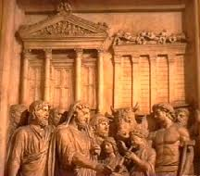
2. Tipologías arquitectónicas

2.1 El Templo romano
Vitruvio describe la planta ideal del templo etrusco que Roma heredó: de planta casi cuadrada, tendría en su mitad anterior un pórtico columnado y en su mitad posterior una triple cella con un compartimento central de mayor tamaño para acoger a las divinidades bajo la forma de triada. Se levantaría sobre un podium en cuya parte frontal acogería una escalinata de entrada y se daría poca importancia a la parte posterior.
Los restos conservados de los primeros templos romanos permiten constatar que la tipología etrusca pervivió en el Templo de Júpiter en el Capitolio (509 a.C.), que aunque no conservado sabemos que tenía un pórtico columnado y triple cella. Esta tipología se copiará en los demás restos de templos republicanos de finales del siglo II y principios del I.
Con la llegada del Imperio se aprecian cambios: ahora predomina el corintio y el uso de los órdenes se extiende a los edificios civiles. A veces se encuentran ciertas variaciones como el uso de pilastras alrededor de la cella, cellas únicas, cellas rematadas con un ábside, creación de templos circulares a modo de los tholos griegos, etc.
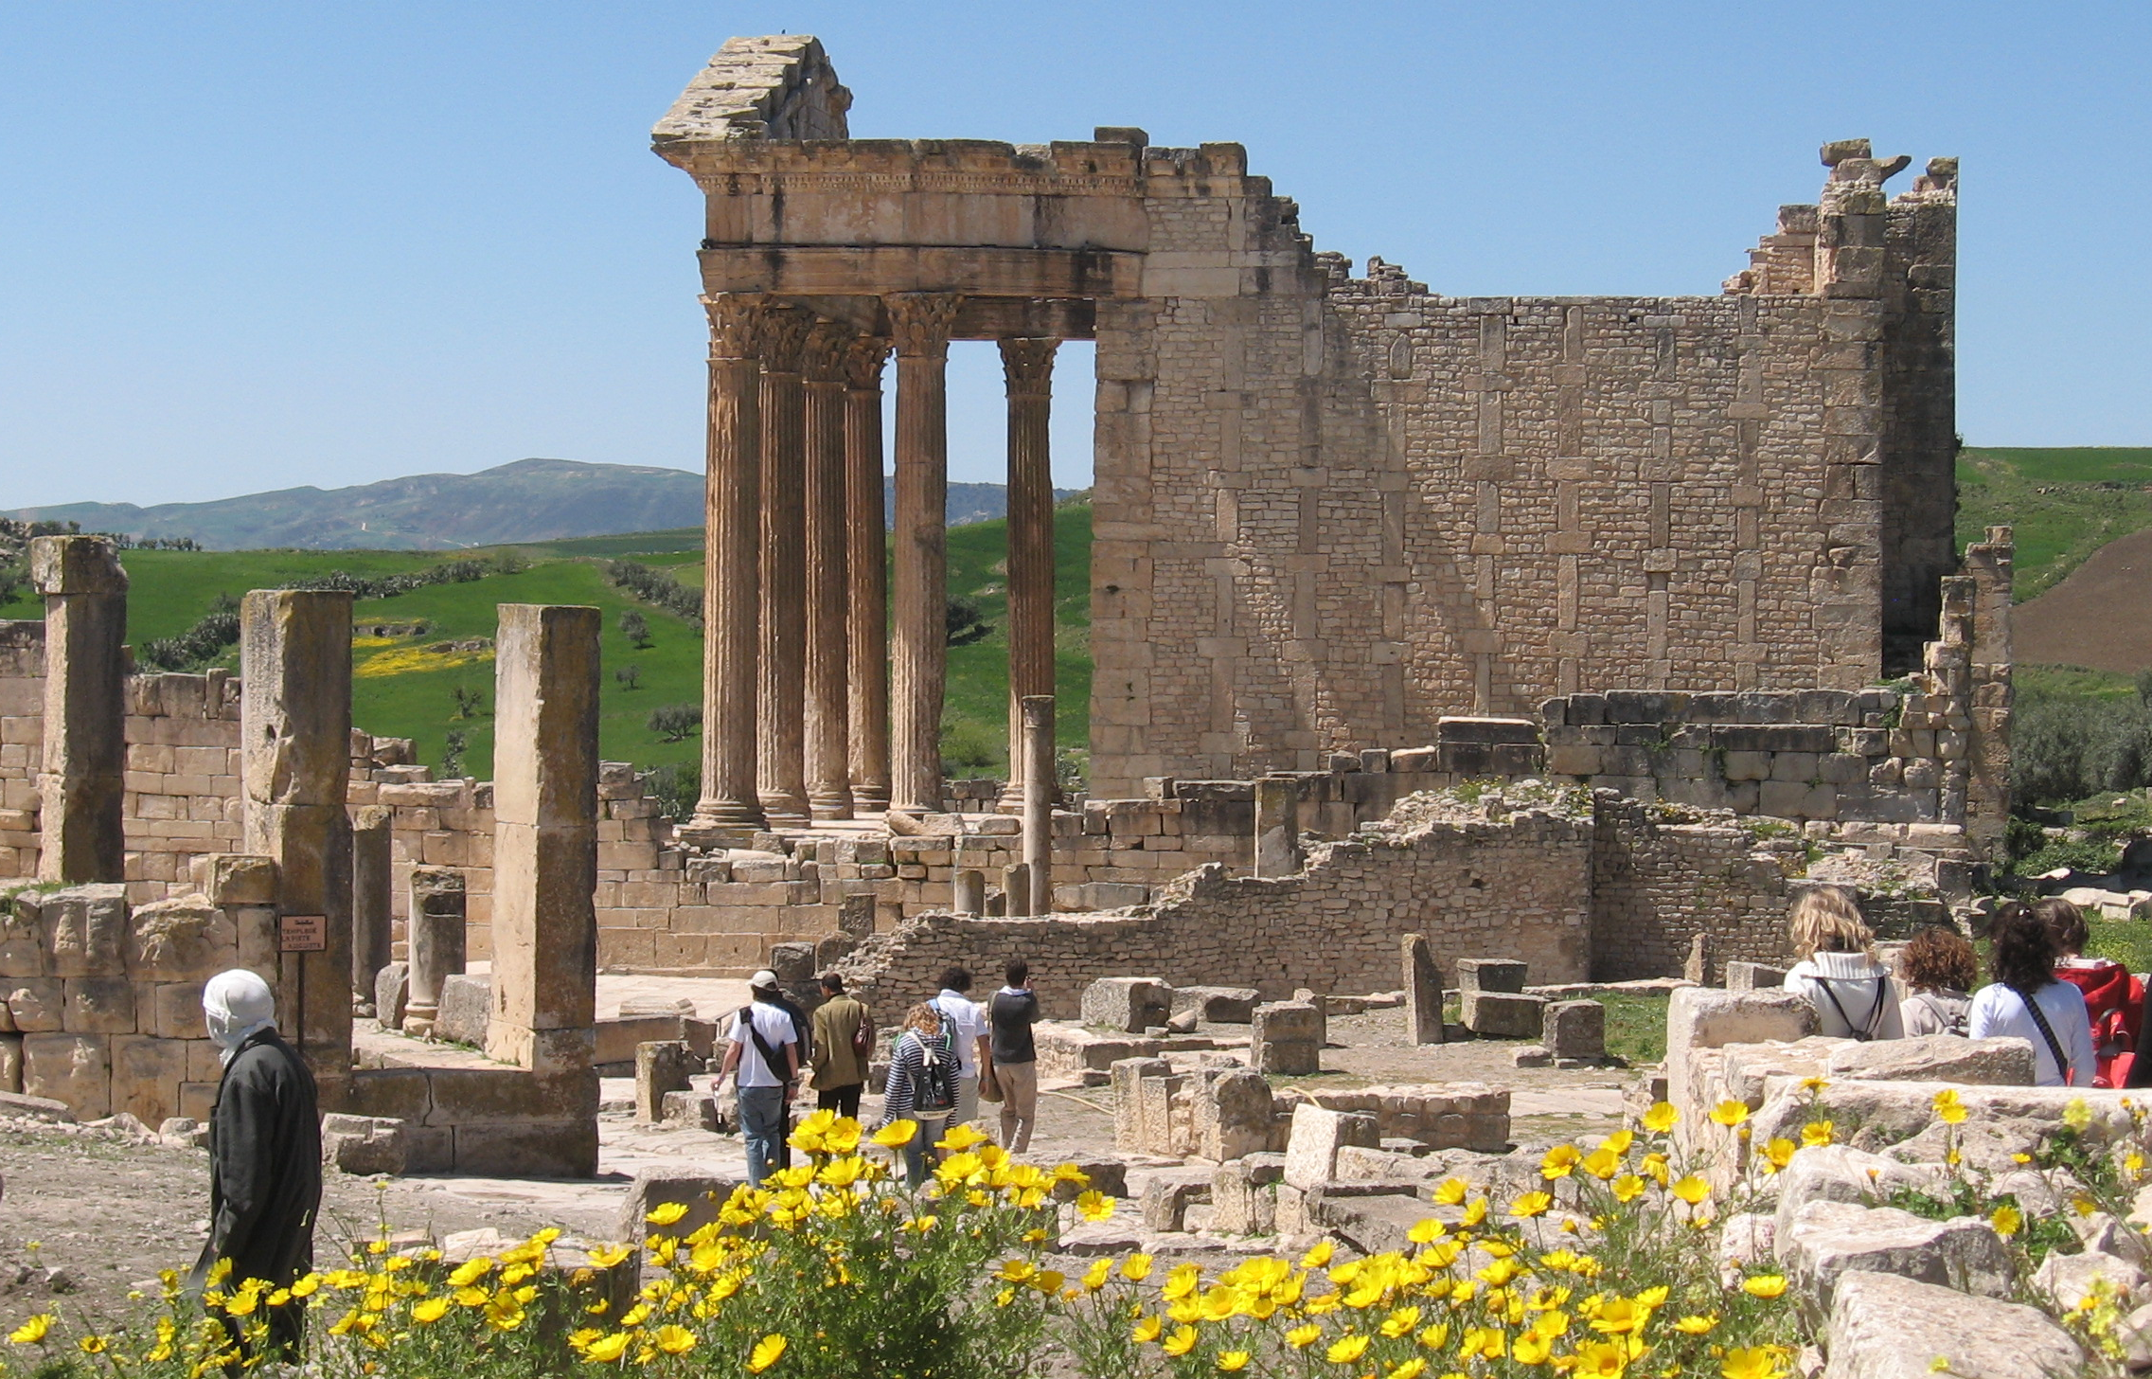
Estas variaciones se explican por el desarrollo de los templos en numerosos enclaves geográficos, muchos de ellos en provincias donde se fusionan diferentes soluciones. Así sucede en el Templo de Baco en Baalbek, que muestran soluciones griegas y romanas.
Otra variación la constituyen los templos de planta circular, como el Panteón construido por Agrippa hacia el 27 a.C., aunque no adquiriría su forma final hasta el 126 d.C. De planta circular, su monumentalidad reside en su cúpula semiesférica hecha de casetones y culminada en un óculo.
Es una obra maestra de la ingeniería romana que posibilitó un espacio interno diáfano de 43,50 metros, articulado por un armónico juego de proporciones. La fachada de entrada está realizada a modo de pórtico rematado por un frontón de clara inspiración griega. En general el edificio transmite sobriedad y sencillez en el exterior, lo que contrasta con la magnificencia interior.

2.2 La basílica
Ya existente en el mundo griego, en tiempos de Sila se interpreta y desarrolla de un modo distinto. Por un lado el uso de bóvedas y cúpulas cambia su estructura y dimensiones y, por otro, tiene ahora una nueva orientación pública.
Las basílicas romanas albergaban reuniones tanto comerciales como políticas y jurídicas, de ahí que estuvieran adyacentes a los foros. Eran salas cubiertas rectangulares con columnas interiores que por su disposición en dos filas dividían el espacio en tres naves (normalmente la central mayor), estando rematadas en sus cabeceras por un ábside.
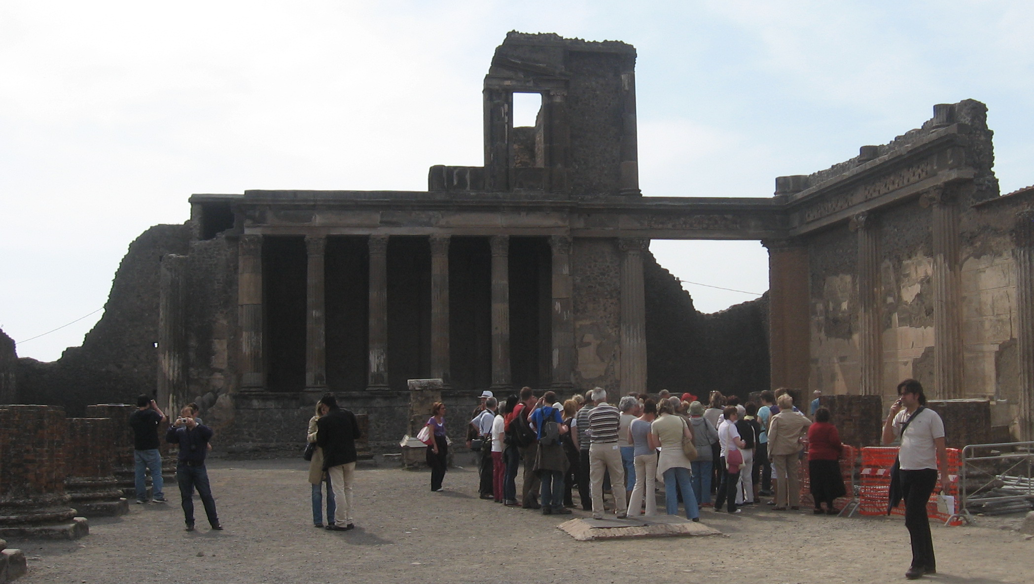
La primera erigida en Roma fue la Basílica Porcia (s. II a.C), aunque los restos mejor conservados de época republicana están en la de Basílica de Pompeya (finales del s. II a.C), que era de estructura rectangular y surgía de un eje longitudinal (a diferencia del resto de su época) que divide el espacio en una nave única.
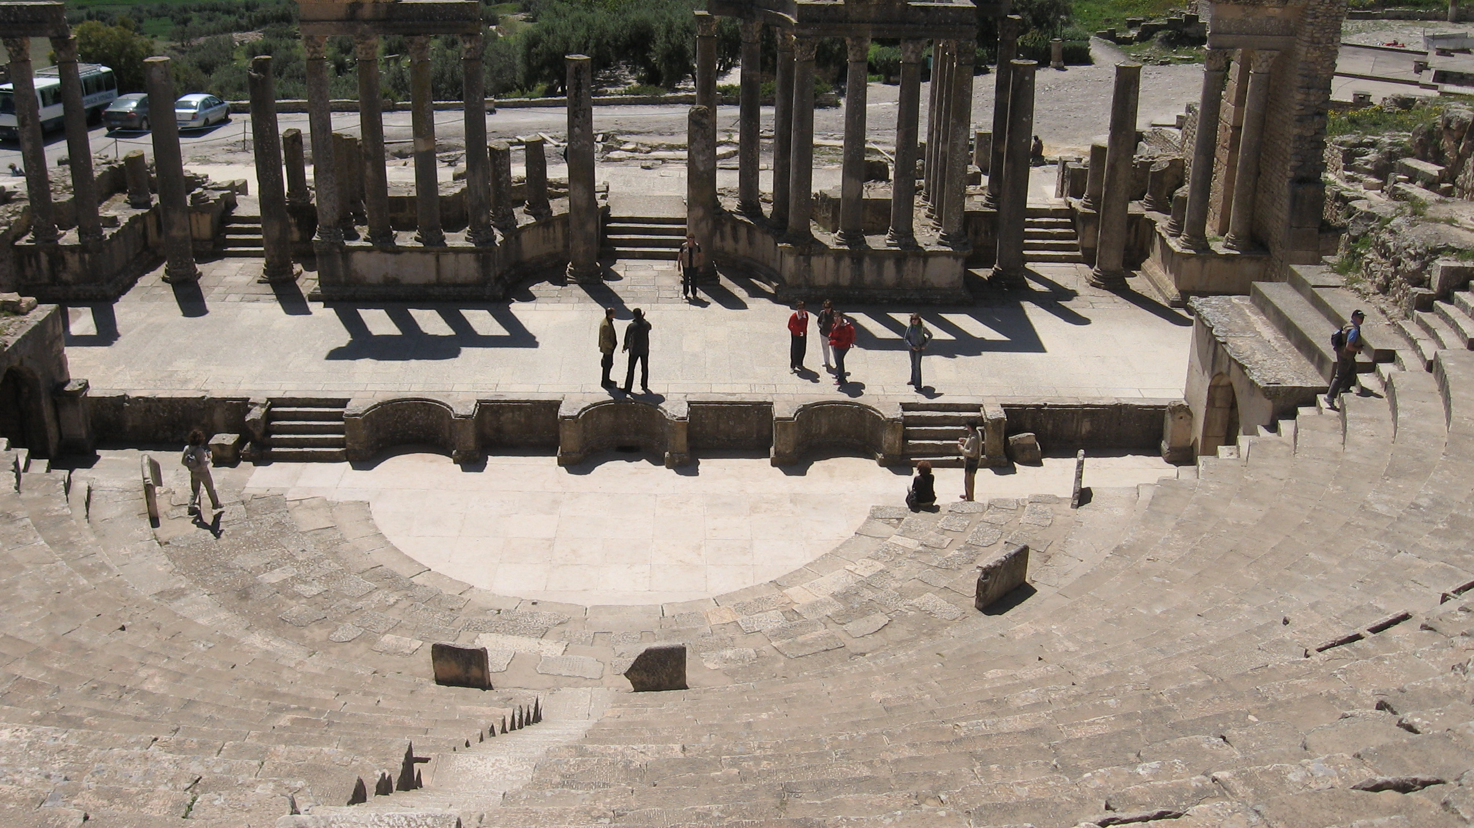
Durante el Imperio se sigue la misma tipología. La Basílica de Majencio es la mejor conservada, en la que las bóvedas de arista de la nave central descargaban su empuje en las bóvedas de cañón y los contrafuertes de las laterales. La distribución de pesos fue tan buena que se pudieron practicar grandes ventanales en las paredes.

2.3 El teatro
Aunque surgido por derivación del griego, las distintas funciones asignadas así como las técnicas constructivas características de Roma dotaron a esta tipología de una forma nueva. La principal novedad es la tendencia a cerrar el espacio tanto detrás de la scaena como en la unión entre ésta y la cavea.
El primer teatro fijo y en piedra lo erigió Pompeyo en el 55 a.C. tras haberse quedado fascinado por los griegos. A partir de entonces fue un elemento imprescindible de toda ciudad romana. Sus partes pueden resumirse en las siguientes: scenae frons (muro que solía estar decorado con columnas y estatuas), proscaenium, scaena, orchestra, cavea y vomitoria.
En su exterior se desarrollaba una superposición de arcos y de órdenes por pisos que seguía la introducida en el Tabularium de Sila. Así se observa en el Teatro Marcello.

2.4 El anfiteatro
Esta tipología fue una invención exclusivamente romana para albergar los espectáculos cruentos y las luchas de gladiadores. Símbolo imperial, su número fue muy numeroso en todas las provincias excepto en Grecia y Asia, donde se rechazaban tales espectáculos.
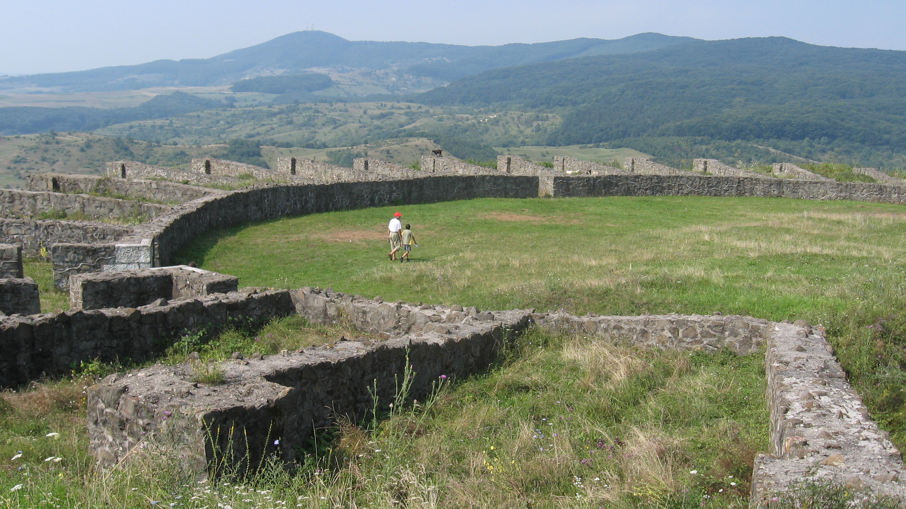
Los más antiguos están en Campania (Pompeya, etc.) y se observan ya sus rasgos clave: planta oval con el eje mayor situado de norte a sur, gradas escalonadas alrededor de la arena central, reforzamiento de la estructura exterior mediante contrafuertes, arcos…
El más grande y conocido es el Coliseo, construido por los Flavios, fue inaugurado en el 80 d.C. Tiene planta de 188x156 metros y un aforo estimado para más de 55.000 espectadores, por lo que es una obra maestra de la arquitectura romana, ya que para erigirlo se llevaron a sus máximas posibilidades las técnicas y elementos constructivos. Su muro exterior sería un modelo de referencia en el Renacimiento, por su disposición de los órdenes dórico-toscano, jónico y corintio.

2.5 El circo
Al igual que las dos tipologías anteriores, su función era la de acoger espectáculos que entretuviesen a la plebe. Aunque inspirado en los estadios e hipódromos griegos, su forma estuvo determinada por sus espectáculos más corrientes: las carreras de cuádrigas.
De planta alargada, sus graderíos se elevaban sobre bóvedas, rodeando una arena dividida por la spina (adornada con esculturas y obeliscos) y que finalizaba en un extremo semicircular y otro cuadrado.
El Circus Masimus de Roma, destruido pero del que se conserva la forma, fue realizado en el Bajo Imperio y se calcula que en sus 610 metros de longitud pudo acoger hasta a 255.000 personas. Otros ejemplos mejor conservados son los del Circo de Mérida o el Circo de Perge.
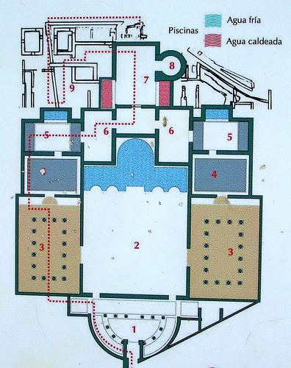
2.6 Las termas
A pesar de ser una tipología menos notable que el resto, en las termas se ensayaron y resolvieron algunas de las soluciones constructivas más importantes para el desarrollo de la arquitectura romana.
No es de extrañar que la cúpula romana más antigua se encuentre en las Termas Estabianas de Pompeya (s. I a.C.).
Tomadas de los baños griegos, los romanos las ampliaron e hicieron mucho más complejas, construyéndose en todas las ciudades a partir del s. I a.C.
En líneas generales todas contaban con una palestra, un caldarium, un frigidarium, un tepidarium, un laconicum (baño de vapor), apodyteria (vestuarios), letrinas, etc. Estas estructuras se duplicaban puesto que ambos sexos accedían por separado a las mismas.
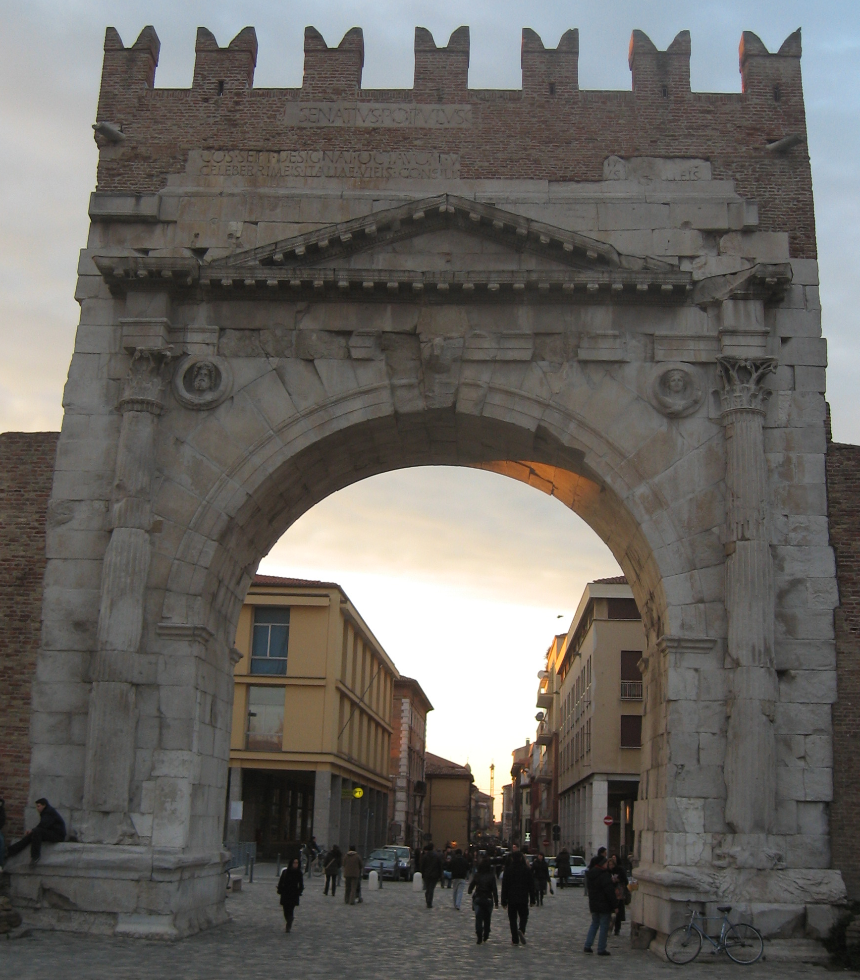
De todas las termas conservadas, son las Termas de Caracalla las más representativas, aunque también destacan las Termas de Diocleciano y las Termas de Trajano. Todas ellas estaban decoradas con mosaicos, mármoles, pinturas, etc.

2.7 Arcos de triunfo
A comienzos de la República se comienza ya a interpretar el arco como un elemento que además de funcional puede constituirse en monumento independiente.
Es por ello que ya hacia el s. II a.C. se debieron erigir arcos de triunfo, pero no será hasta el Imperio cuando, convertidos en elemento clave de propaganda, comiencen a extenderse por las provincias.
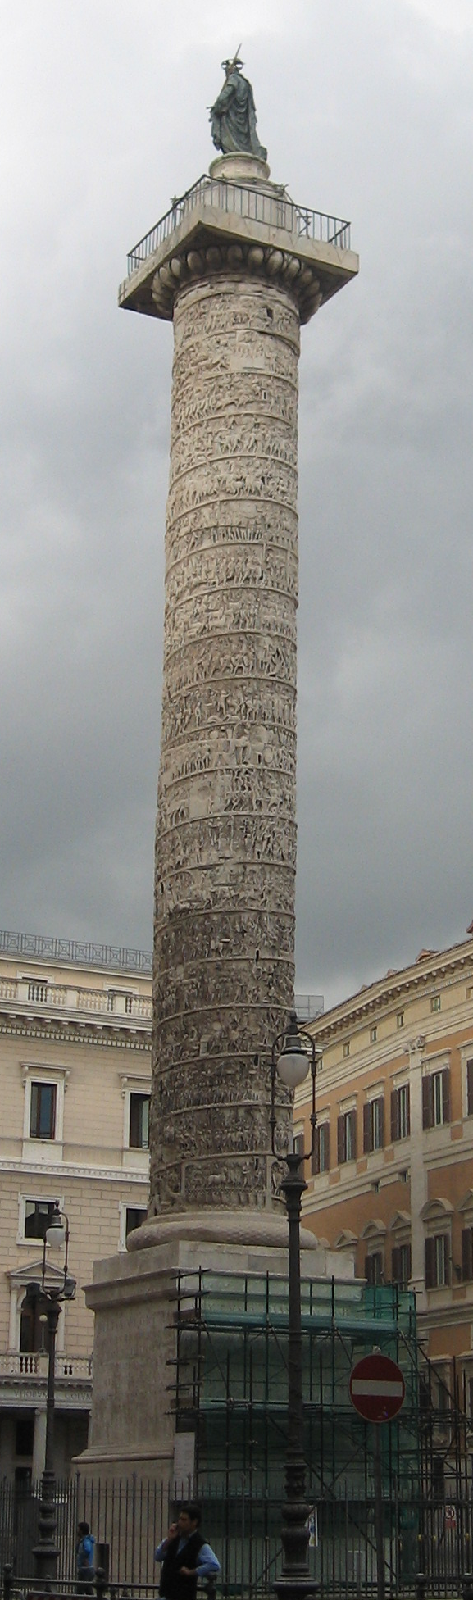
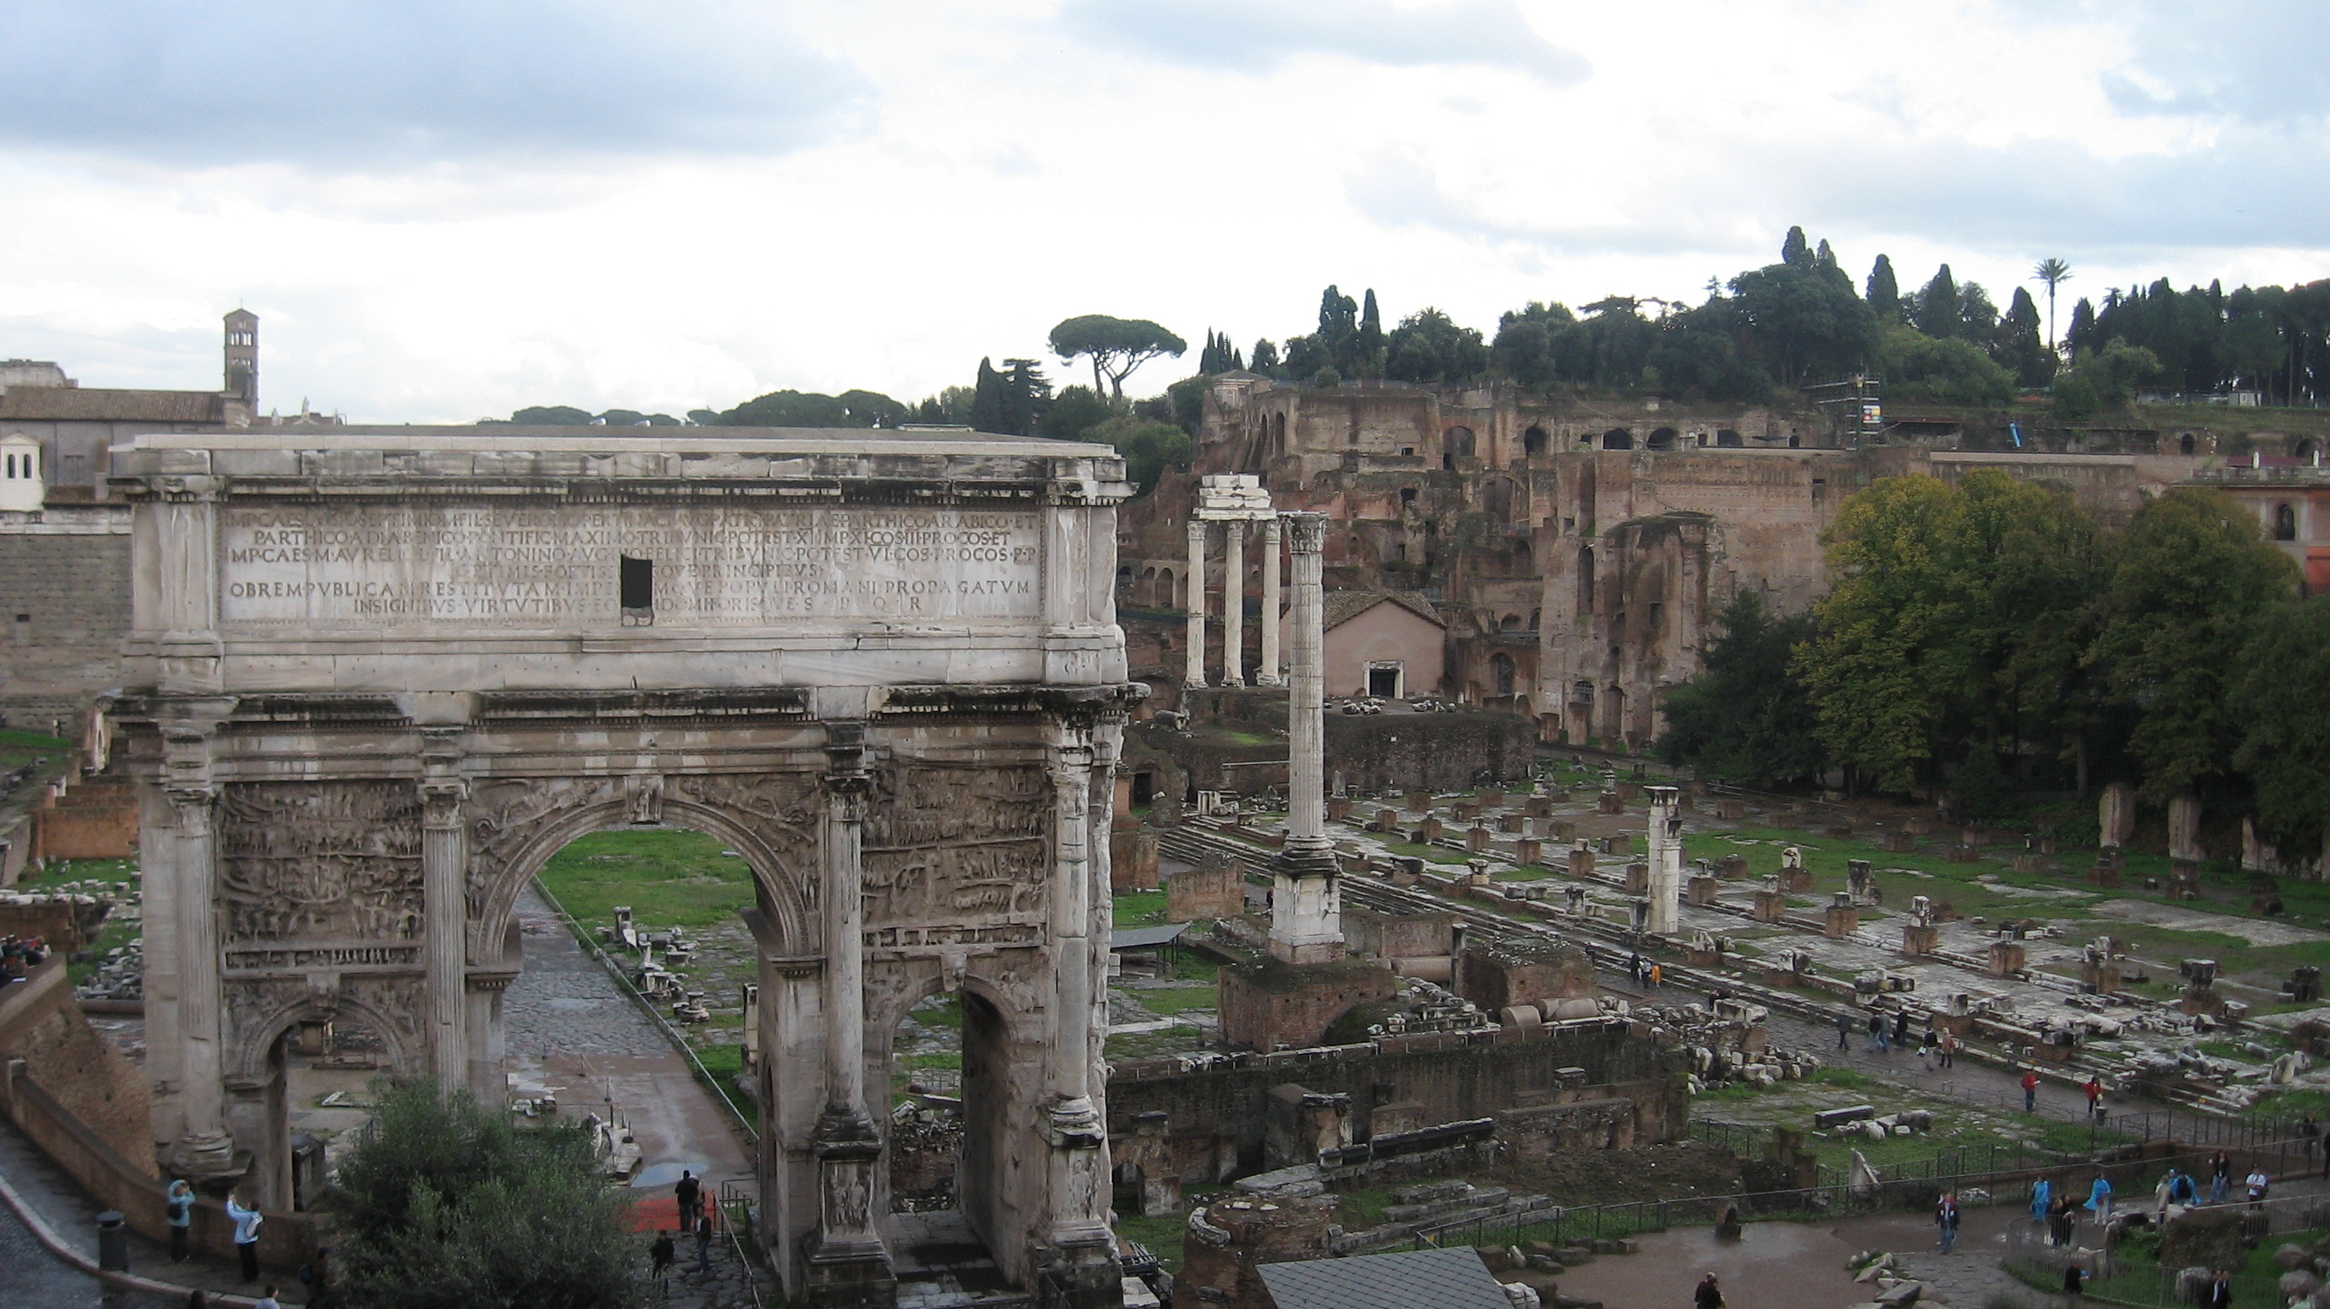
Solieron ser de dos tipos: los de apertura única, con un arco flanqueado por columnas o pilastras y coronado por una inscripción conmemorativa y estatuas (como el Arco de Tito) y, por otra parte, los de apertura triple, que reciben más decoración en todas sus partes, como el Arco de Constantino.

2.8 Columnas conmemorativas
Como el arco del triunfo, las columnas decorativas eran elementos reconvertidos a la monumentalidad y la propaganda, aunque sin embargo fueron mucho más escasas hasta el punto de considerarse como una tipología un tanto excepcional.
Fue de hecho la Columna de Trajano (114 d.C.) la que inauguró la tipología con sus 38 metros de altura. Tuvo una función métrica (recordar el nivel de tierra que se extrajo para construir el Foro y el Mercado de Trajano), pero por supuesto también propagandística, al conmemorar la victoria sobre los dacios, y funeraria, pues albergó las cenizas de Trajano. La Columna de Marco Aurelio sigue el modelo de la anterior.

2.9 Puentes y acueductos
Ya en el siglo VI se crearon estructuras de ingeniería en Roma, como la Cloaca Máxima, en la que el arco y la bóveda tuvieron un papel clave y un éxito, que desde entonces no se abandonarían.
Los acueductos respondieron a las mismas necesidades de control de las aguas y, aunque los primeros como el Aqua Appia (finales s. IV-comienzos III) fueran subterráneos, pronto comenzaron a elevarse sobre una, dos o tres arquerías (como el Aqua Marcia, 144 a.C.). En este último se observa además de los arcos de medio punto, los pilares a soga y tizón tan característicos. Con la llegada del Imperio los acueductos se perfeccionaron, como evidencian los Acueductos de Segovia y el Pont du Gard en Nimes (14 d.C).
Los puentes jugaron para Roma un papel clave a la hora de cohesionar sus territorios e impusieron una problemática de apariencia más sencilla que los acueductos pero de más difícil resolución: la adecuación técnica del arco a la anchura del cauce sobre el que se erigiría.
Hacia el 180 a.C. se construyó el Pons Aemilius, el primer puente en piedra de Roma, aunque el Pons Mulvio (109 a.C. y mejor conservado) permite observar mejor su técnica constructiva con arcos de medio punto de 18 metros de luz. Todavía más impresionante es el Pons Fabricius, íntegramente conservado y con 24,5 metros de luz. En Hispania destaca el Puente de Alcántara (106 d.C.)

3. El urbanismo romano

Desde el principio existen indicios urbanizadores en Roma. Además de la Cloaca Máxima sabemos que en el siglo IV se erigieron los Muros Servianos, que se mantendrían hasta muchos siglos después. A finales de este siglo se comienzan a trazar las primeras calzadas, como la Via Appia (que viajaba hacia el sur) y la Via Latina para comunicación interna de la ciudad.
Sería en el s. II a.C. cuando se hizo patente la necesidad de coordinar un crecimiento urbano que, hasta entonces, había sido espontáneo y adaptado a la orografía del terreno. Desde entonces y hasta el siglo siguiente comenzaron una serie de construcciones en torno al Foro y el Campo de Marte que fueron cambiando la estructura y el aspecto de la ciudad: se levantaron puertas, circos, teatros; se erigieron estatuas en foros, plazas y vías públicas; y se crearon calzadas que como la Via Flaminia, además de organizar el trazado urbano en torno a su eje, abrió la comunicación con el norte de la península.
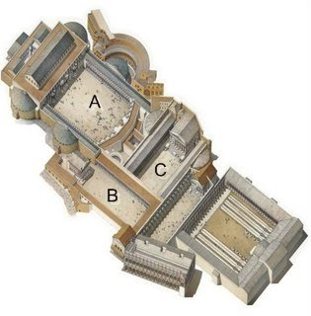
Con Augusto Roma vuelve a ser objeto de reformas urbanas, por lo que a partir de entonces la geometría predominará en el trazado de todas las ciudades romanas, que se organizarán en torno a un cardo (vía norte-sur) y decumano (vía este-oeste) que se encuentran en el Foro, núcleo de la vida religiosa, política, jurídica y comercial, donde por tanto están los edificios más importantes de la ciudad.
En Roma se eliminaron los rastros de las turbulencias políticas pasadas, se regularon las calles, se instalaron nuevos sistemas de alcantarillado y se embellecieron las calles con el empleo generalizado del mármol.
La iniciativa del emperador se centró en dos ámbitos: en el Campo de Marte, donde se continuó el Panteón y las Termas y se erigió el Ara Pacis; y en la construcción del Forum Augusti, primer conjunto realizado exclusivamente en mármol y en el que destacó el templo de Mars Ultor.
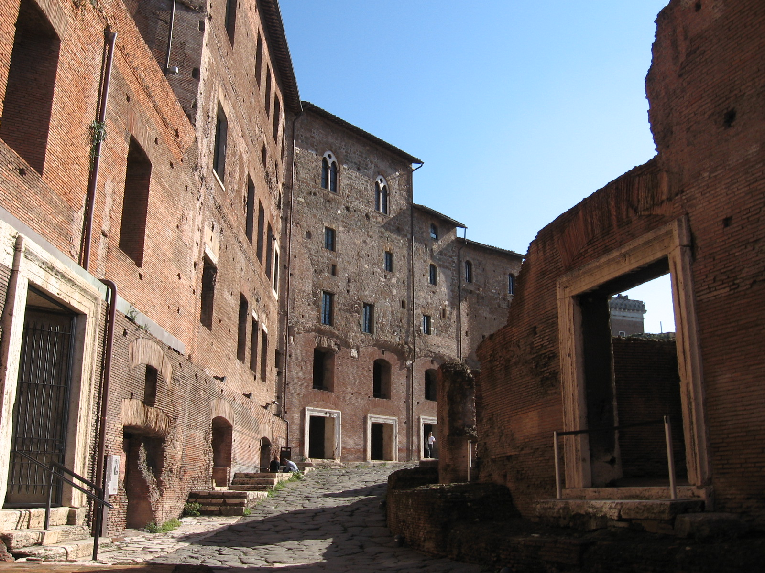
Vespasiano construiría su propio foro, el Foro o Templo de la Paz (con una réplica del Ara Pacis). Por su parte Nerva construiría entre ambos foros su Forum Transitorium, dedicado a Minerva, en el cual se instaló un templo hexástilo no conservado pero que debió estar ricamente decorado.
Bajo Trajano y gracias al botín obtenido en Dacia se construyó el mayor foro de todo el Imperio, el Forum Traiani, construido por Apollódoros y junto al cual se erigió la Basílica Ulpia (de cinco naves), tras la cual se situó la Columna de Trajano, flanqueada por dos bibliotecas. Por encima del conjunto se crearon los Mercados de Trajano. Roma adquiría así su memorable monumentalidad, acrecentada con nuevas construcciones tras los incendios del 191 y 283.
Sin embargo, no hemos de olvidar que la ciudad contaba en su mayor parte con una arquitectura doméstica con tipologías propias y que reflejaban un gran esplendor.
Las más antiguas, de tiempos republicanos, son muy escasas, aunque destaca la Casa del Cirujano de Pompeya (finales s. IV - comienzos del III). Responde además al modelo que Vitruvio dejó por escrito: un espacio estructurado en torno a un patio central (atrium) y desde el que se accedía por ambos lados a los tablinium. Desde las alae se accedía al resto de habitaciones. En casas más modernas de Pompeya como la Casa del Fauno (s. II a.C.) se observan novedades como la incorporación de un peristilo griego al atrium.
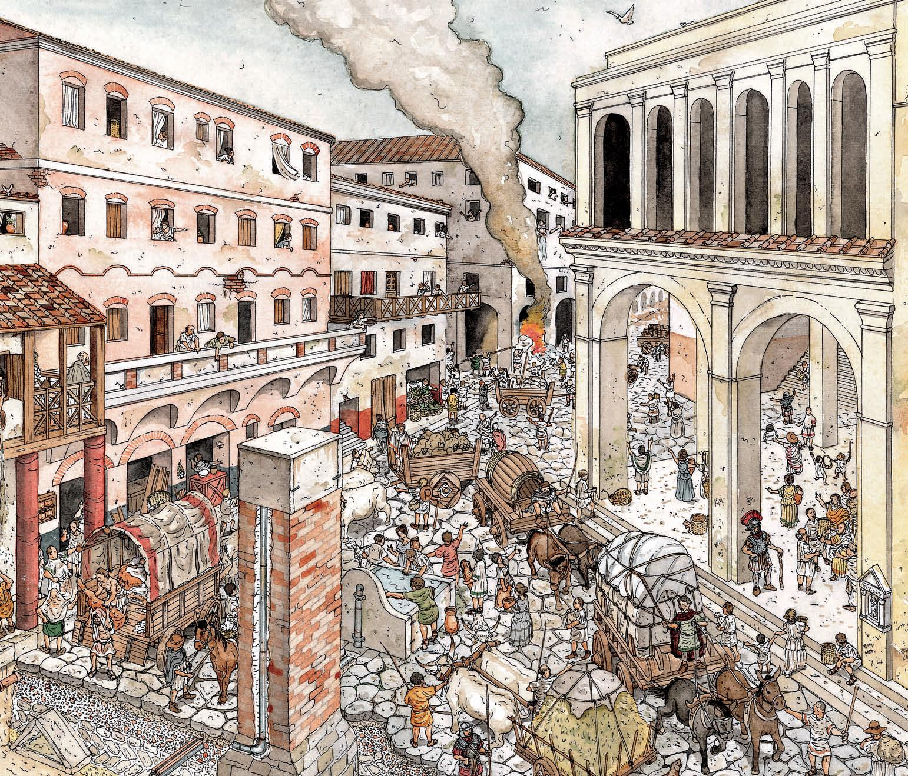
Junto al modelo pompeyano de vivienda con atrium, propio de tiempos republicanos y de las regiones periféricas, ha de considerarse otra tipología propia de las grandes ciudades. Las insulae estaban dotadas de más de tres pisos, construidas en ladrillo con muchas ventanas. En sus bajos acogían almacenes o tiendas en espacios abovedados, mientas que el resto de espacios acogían viviendas sin tablinium, quedando relegado el atrium a ser un patio trasero.
Aunque en Roma debió abundar este modelo, las conocemos más en Ostia, como la Casa de Amor y Psique.
Las casas de campo respondieron a otros principios y sus tipologías fueron muy variadas, pudiendo ser desde modestas viviendas rurales hasta mansiones, palacios y lujosas villas.
En Pompeya se ha conservado una de las más antiguas casas de campo, la Casa de Boscoreales, dotada de numerosas estancias de diversa funcionalidad y que constituye el precedente directo de las posteriores villas sobre todo por haberse construido en torno a un peristilo.
El peristilo, aunque finalmente acabaría desapareciendo de todas las villas a excepción de la de Adriano, era el elemento organizador de la casa, pero también el elemento de apertura y comunicación con el exterior.
A excepción de Augusto, cuya Domus Augusti en el Palatino era sencilla y austera, el resto de emperadores se hicieron villas y palacios a la altura de su gloria. Nerón fue el primer en construir una villa suburbana: la Domus Aurea. Fue un proyecto ambicioso del que sólo se ha conservado una única ala y del que sabemos que el deseo de ostentación y de simbolismo cósmico tuvo un papel primordial.
Por su excepcionalidad constituyó una fuerte influencia para las futuras residencias imperiales aunque, a pesar de que los Flavios la usaron brevemente, pronto iniciaron su Domus Flavia en el Palatino, sobre parte del palacio de Nerón. En ella se distinguen dos partes: la pública y la privada.
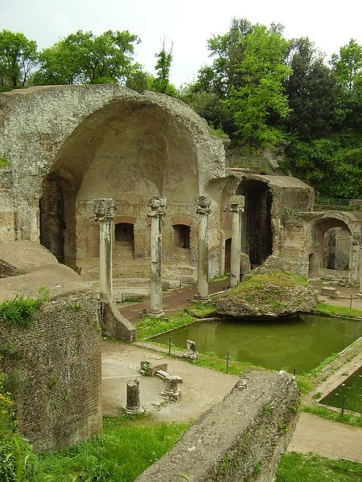
La pública constaba del Palacio Flavio, de planta rectangular y que albergaba un Aula Regia y una Basílica. Además se situaba aquí el Peristilo y el Triclinium, un monumental comedor. La parte privada estaba constituida por la Domus Augustana, donde se celebraban los espectáculos para el Emperador.
En el 120 se comenzaron las obras del conjunto residencial más monumental del mundo antiguo conservado hasta nuestros días: la Villa de Adriano en Tívoli. Se desplegaba a lo largo de kilómetro y medio y guardaba cierta simetría entre sus numerosos edificios y espacios de recreo: un estanque navegable, una pequeña villa de descanso llamada Teatro Marítimo, termas, varios palacios, templos…
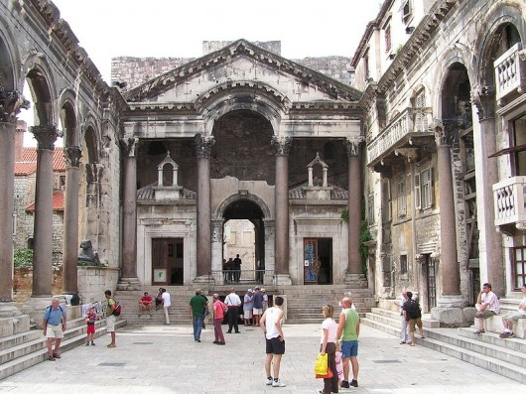
El conjunto fue concebido como homenaje a las culturas que Adriano había visto, especialmente la griega, por lo que se adornó con muchas estatuas importadas de allí. De entre sus estancias destacaba la Piazza d`Oro, un monumental patio porticado de planta casi cuadrangular abierto a una serie de estancias. Al sur de la misma se encontraba una sala muy peculiar, pues su planta, apoyada sobre ocho pilares, alternaba vanos absidales y rectangulares en sus lados, además de tener una cúpula similar a la del Panteón.
Sólo comparable a esta villa es el Palacio de Diocleciano en Split, Croacia, del 300 d.C. La mayor inestabilidad política del momento se evidencia en su estructura de fortaleza. De planta rectangular, se organizó en torno a dos calles que albergaban dependencias, un Mausoleo y varios templos (entre los cuales uno corintio próstilo tetrástilo).
En el muro que daba al mar se abrió una galería arcada repleta de ventanales que mostraba nuevas soluciones arquitectónicas que demostraban una nueva forma de concebir el espacio: colocación de columnas sobre ménsulas o el arranque de los arcos directamente desde los capiteles.

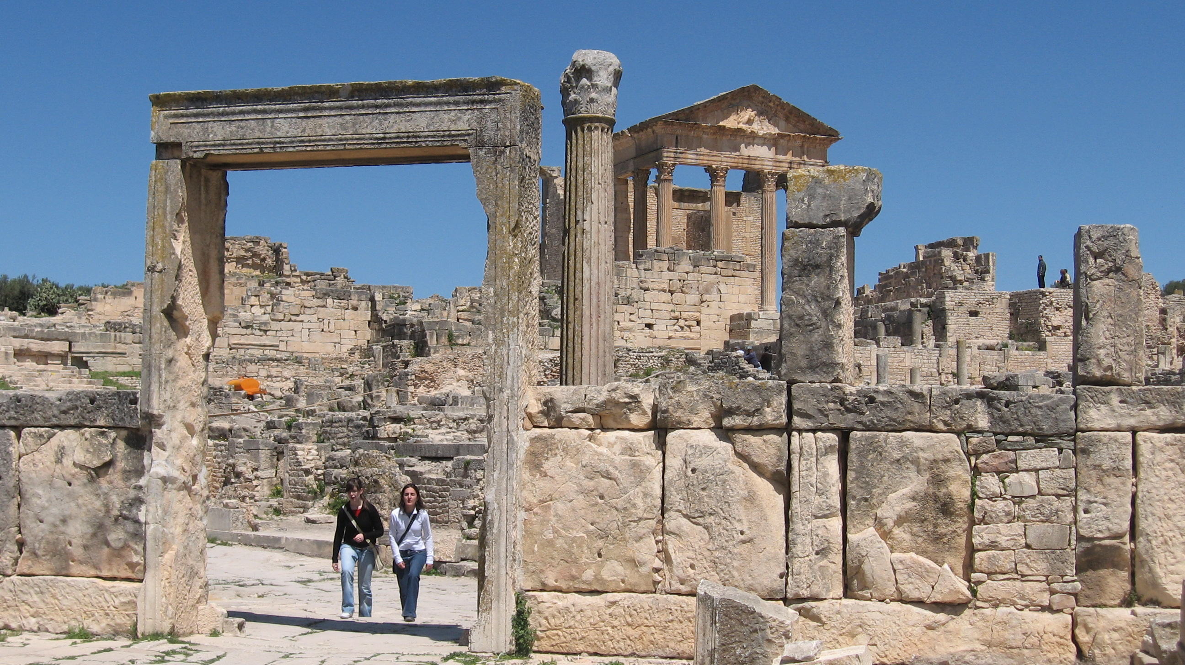

10. La escultura romana

1. Origen, materiales y temas. Originales y copias. La función de la escultura: las imágenes públicas y la propaganda oficial
2. El realismo romano: la importancia del retrato
2.1 El retrato en la Roma republicana (509-27 a.C.)
2.2 El retrato imperial
3. El relieve histórico y funerario
3.1 La Historia como sucesión de imágenes: el relieve histórico romano
3.2 La memoria y la gloria de los difuntos: el relieve funerario
3.3 Desarrollo de una nueva tipología: los sarcófagos relivados

1. Origen, materiales y temas. Originales y copias. La función de la escultura: las imágenes públicas y la propaganda oficial

Pueden señalarse dos fuertes influencias decisivas para su formación, evolución y esplendor ulteriores. El mundo etrusco asimiló de la escultura griega todas las cuestiones estilísticas de sus distintos periodos así como el hecho de un acabado policromado; no obstante, Etruria se desmarcó de la tradición griega en el uso de otros materiales.
Roma será el territorio donde confluirán ambas tendencias, que determinarán el origen de su creación escultórica pero de las que progresivamente se irá distanciando en la búsqueda de un estilo adecuado a su diferente situación sociopolítica.
La influencia griega es tan grande que algunos historiadores designan el periodo como grecorromano. Y es que de la escultura griega se asimilaron prácticamente todos sus rasgos característicos: el modo de representar el cuerpo humano y sus proporciones, la estética del mismo y la forma de manifestar estas representaciones tanto temática como narrativamente. También en lo material estará presente Grecia, pues hacia el cambio de Era los materiales típicamente etruscos (arcilla, piedra, cera y madera) son sustituidos por el bronce y el mármol.
Entre los rasgos propiamente romanos hemos de destacar que Roma no realizará sus obras en función del culto a los dioses, sino que lo hará en homenaje a sus muertos e incluso a los vivos. Quizá por eso se alejó de la idealización griega, tratando de ajustarse a lo realista.
La opción de la historia en vez de la religión es una de las características más destacadas de las artes plásticas romanas. Siendo pionera en la supeditación del arte a la Historia, así se explica que los tres temas fundamentales de su escultura fueran el retrato, la escultura oficial o propagandística y la escultura funeraria. No hemos de olvidar tampoco que ya los reinos helenísticos como Pérgamo habían iniciado esta tendencia.
De hecho, el contacto con Pérgamo en el 133 a.C., así como la presencia helenística en la ciudad lanzaron la copia de los originales griegos, que iban desde las copias perfectas hasta copias inspiradas en el modelo original y otras tantas surgidas sólo para imitar el estilo griego (siendo estas últimas por tanto originales).
Junto a la proliferación de copias existió la necesidad de crear esculturas exnovo para satisfacer las necesidades históricas, como exaltar a los emperadores y las grandes hazañas del Imperio.
Sin embargo esta creación de copias y originales no debe tampoco entenderse únicamente como la consecuencia de la tendencia historicista, puesto que también hay que tener en cuenta su funcionalidad, esto es, su papel propagandístico, tanto a nivel público como incluso privado.

2. El realismo romano: la importancia del retrato

En el retrato está una de las aportaciones más originales de esta cultura a la historia del arte plástico. Aunque el género se inició por los artistas helenos afincados en Roma, éstos no se limitaron a seguir el estilo heleno, sino que se adaptaron a las necesidades y gustos estéticos del mundo romano.
Así permaneció la solemnidad del retrato romano y parte de su idealización, así como el material más habitual: el mármol. Pero junto a esto se incorporó el interés por la objetividad y la veracidad en la representación fisionómica, interés que respondía a la perfección de los valores romanos en alza: la importancia concedida a la Historia y el pensamiento individualista aristotélico.
A diferencia del mundo heleno, en el que la idealización se manifestaba en el cuerpo concebido como un conjunto indivisible, Roma desarrollará la tipología del retrato-cabeza, que relegó la representación de cuerpos a un segundo plano.
En el desarrollo de la expresividad en los rostros de los retratados, el papel de la escultura helena fue fundamental: el movimiento contraído de las musculaturas, los rictus tensos, el pathos como transmisión del espíritu a través de la gestualidad del cuerpo… todo lo que caracterizó al último periodo de la escultura griega fue uno de los aspectos de la cultura helena que más hondo calaron en la gestación del retrato romano.
Pero el arte romano encontró en su propia tradición puntos de referencia, como en los imagines maiorum, máscaras funerarias caracterizadas por su gran realismo y realizadas tras la muerte de un personaje noble para ser colocadas en los nichos de su vivienda y que solían ser de cera o a veces yeso.

2.1 El retrato en la Roma republicana (509-27 a.C.)

De antes del s. I a.C. no se han conservado retratos más que por referencias escritas. Es en este siglo cuando eclosionan estas obras anónimas en las que se aprecia la influencia etrusca y griega, así como los rasgos ya característicos del retrato romano.
El Patricio con máscaras de sus antepasados (dos imagines maiorum) enlaza precisamente con sus antecedentes. Aunque de cuerpo entero, se aprecia el realismo romano en sus facciones particulares.
Otro retrato de cuerpo entero es el conocido como Il arrigantore (El orador). A juzgar por su inscripción en etrusco fue hecho en un taller de esa región y muestra a un patricio que, aunque individualizado, por su rigidez da una sensación alejada de un rostro real.
Heredera de la tradición helenística es una escultura de un militar desconocido llamada el Mariscal de Tívoli puesto que, más que romana, parece griega. Distinto es el caso del retrato conocido como el Viejo Torlonia (70 a.C.), donde se representan las facciones con todo su verismo (en este caso crudeza), como así lo harán otros tantos retratos de este siglo.

2.2 El retrato imperial

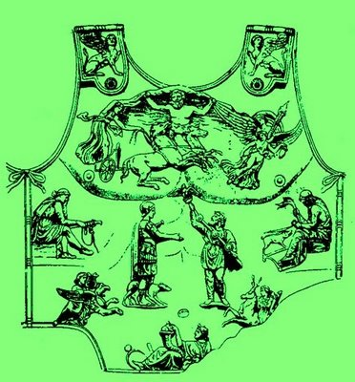
A partir del reinado de Augusto comienza el periodo del llamado Clasicismo, caracterizado por la síntesis de la tradición y los nuevos valores. En el caso del retrato, se convertirá a este género en uno de los principales medios de difusión de la imagen imperial.
Asimilándose a Apolo (por ello hay muchas reminiscencias solares en sus retratos) y nombrándose Padre de la Patria, la iconografía de Augusto está rodeada de un tono paternalista y protector.
Además del Augusto de la Vía Labicana, destaca el Augusto de la Prima Porta, el retrato más destacado de este género. Considerada copia del original, se realizó hacia el 20 a.C. para conmemorar su gloria militar, levantando el brazo con gesto severo e inteligente como para arengar a sus legiones. La inspiración en el Dorífero es evidente. La coraza está llena de referencias históricas y míticas y, ambos lados, se personifican las provincias derrotadas de Hispania y Galia.
La repercusión del papel que Augusto dejó en las artes fue muy fecunda. Durante todo el siglo primero se mantendrán las mismas iconografías y simbolismos, siendo especialmente marcada esta herencia en el arte oficial y en el funerario, como veremos. Será principalmente en los retratos de Tiberio donde esta presencia será más clara, aunque en los de Calígula y Nerón se observará cómo se irán adaptando a sus propias características personales.
Con los Flavios el retrato experimentará importantes cambios. Se abandonan ahora las poses frontales y los gestos distanciados que daban una aureola sacra para introducir un naturalismo más amable y cercano al género menor de los retratos populares.
Los retratos de Tito, Vespasiano y Domiciano así lo evidencian. A esta etapa pertenece la Dama de la Permanente, una desconocida de clase medio alta que destaca por la destreza técnica con la que se ejecutó su peinado.
Con el reinado de Trajano y sus conquistas surge en las artes un nuevo Clasicismo que exalta los triunfos de Roma mediante el recuerdo del pasado augusteo y una renovada exaltación de las virtudes romanas.
En el retrato póstumo de Trajano si bien se mantiene la serenidad y la firmeza propias de las representaciones de Augusto así como su idealización, también aparecen rasgos de humanización.
Adriano fue un gran amante de las artes y de la cultura griega, lo que se reflejará en el retrato oficial de este periodo: se introduce la barba como atributo habitual, además de la decoración incisa de los ojos y la incorporación de una peana como base de los bustos. Así se observa en el Adriano del Museo del Prado.
De este periodo destacan los Retratos de Antinoos, un muchacho que dio su vida para salvar a Adriano y que el emperador pagó llenando el Imperio de su retrato. De rostro imberbe y de proporciones clásicas, evidencia la influencia griega, pero también deja apreciar un rasgo romano: la impresión de melancolía trágica propia de su destino que se lee en sus facciones.
La época antonina fue un punto de culminación en el retrato de los avances flavios. Los rostros son suaves y contrastan con la violencia y el claroscuro en la concepción y el desarrollo de las cabelleras. Destaca el retrato de Antonino el Piadoso del British Museum.
De Marco Aurelio se conservan muchos retratos que reflejan sus etapas vitales. Destacan los de su madurez, como la Estatua ecuestre en bronce del Capitolio, salvada de las fundiciones medievales por haberse confundido con la de Constantino.
Tras los Severos, donde el retrato continuó la línea barroca antonina, aunque introduciendo la dramatización, siguió la anarquía militar, en la que se volverá a la representación exacta y temporal de las fisonomías, acentuando en ellas una agitación y preocupación interior consecuencia de su tiempo.
Con Constantino el retrato alcanza su mayor expresión, destacando el deseo de exageración facial con unos inmensos ojos de mirada fija, como se ve en la cabeza del Coloso de Constantino (que preludia por otra parte las representaciones bizantinas). Esta corriente bizantinizante convivirá con un renacimiento clásico bajo Teodosio hasta la decadencia cultural romana y el fin de los retratos.

3. El relieve histórico y funerario

El retrato no fue el único soporte sobre el que la civilización romana proyectó su noción de la Historia, la sociedad y los valores y virtudes que habían permitido erigir el Imperio. No se puede hablar de escultura romana sin atender al relieve y sus manifestaciones histórico-oficial y funeraria.
A diferencia del relieve griego, más interesado en lo plástico, el romano centra su atención en lo espacial, concibiéndose todas sus escenas desde lo que se ha concebido como una perspectiva aérea.
Los personajes representados se insertan en un espacio concebido en todas sus dimensiones, en su profundidad, con una atmósfera determinada. Es este rasgo el que caracterizará al relieve romano como una manifestación básicamente pictórica.

3.1 La Historia como sucesión de imágenes: el relieve histórico romano

En el momento en que Roma se convirtió en la dueña del mundo surgió la necesidad de querer narrar ese proceso. Para este objetivo el relieve se revelaba como el género adecuado, pues podía escenificar rituales, batallas o coronamientos imperiales.
Si el retrato es un testimonio visual fragmentario de la historia, el relieve ha de entenderse como un conjunto de fragmentos incluidos en una línea cronológica y temporal, es decir, en su transcurso histórico. La otra gran ventaja era su adecuación a las arquitecturas. Así, se instalarán relieves continuos en columnas o arcos.
El origen del gusto por la narración histórica se remonta al siglo III a.C., cuando ya antes de la existencia del género del relieve histórico se creaban pinturas triunfales para conmemorar las victorias. En el 236 a.C. se instaló una pintura conmemorando una victoria sobre los cartagineses en Sicilia y, en el 174 Graco dotó al templo de Mater Matua un cuadro que representaba sus victorias en Cerdeña.
Ya relieves verdaderos, existen varios de interés en época republicana. Así, los relieves del Altar de Domitius Athenobarbus (40-35 a.C.) son los primeros conocidos asociados a figuras míticas. Si en la parte conservada en el Louvre aparece la conmemoración del triunfo de Domitius consistente en un triple sacrificio a Marte, en la parte de Munich se representan las bodas de Anfítrite y Poseidón (conjunto parecido al realizado por el griego Skopas sobre el mismo tema).
Sin embargo, el relieve conocerá su máxima expresión en el periodo imperial. Entre el grupo de altares destacan el Ara Pietatis y el Ara Pacis. Este último es la obra maestra del periodo augústeo: es un altar monumental esculpido en todas sus partes y acabado el 9 a.C. para conmemorar la paz recién conseguida.
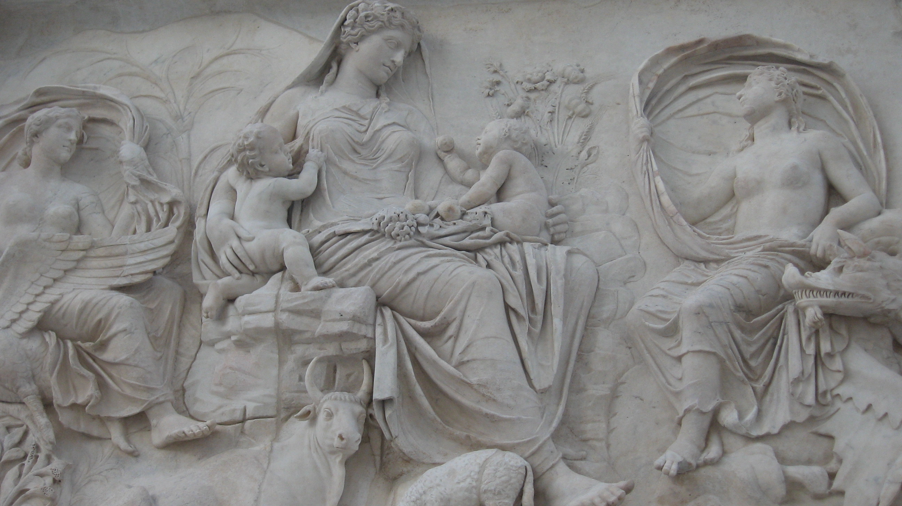
El altar se sitúa entre cuatro muros y se estructura axialmente por dos puertas de entrada. Sus relieves se pueden dividir en cuatro grupos en función de su lugar y temática: sobre los lados largos aparecen grecas con motivos frutales y florales que representan el desfile de Augusto a su llegada a Roma en el 13 a.C. (que tiene su influencia en el Friso de las Panateneas del Partenón, aunque de carácter solemne y sin que aparezcan dioses). En las puertas se situaron relieves alegórico-míticos sobre el origen de la ciudad.
Heredero del anterior es el Ara Pietatis erigido por Claudio en el 43 d.C. De lo poco conservado intuimos que seguiría el modelo arquitectónico y plástico del Ara Pacis, aunque sus relieves estarían más contextualizados.
Otro modo de entender el relieve histórico se asocia a las columnas conmemorativas. La Columna Trajana, el principal exponente de esta tipología arquitectónica, ocupa un lugar excepcional en la escultura romana.
La decoración se desarrolla en un friso que se extiende por toda la columna tras veintitrés vueltas, albergando hasta 2.500 figuras y variando de anchura según crece. La narración de las guerras dacias se concibió como un gran libro apto para todos que podría ser leído a través de 155 escenas continuas: 77 para la primera guerra y otras 77 para la segunda.
Predominan las escenas de batalla en todas sus manifestaciones, aunque también hay ceremonias religiosas, procesiones e incluso pasajes anecdóticos y pintorescos, siendo por supuesto el personaje más representado Trajano.
La Columna de Marco Aurelio reproduce un siglo después con exactitud todas las características de su predecesora, aunque los relieves tienen ciertas notas distintivas como una expresividad más dramática y una brutalidad más marcada: todo un producto de su tiempo.
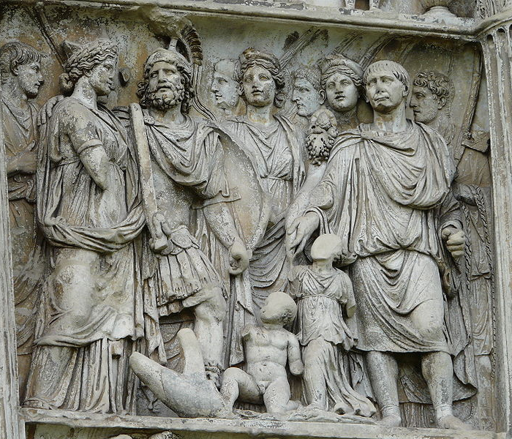
El otro soporte arquitectónico fueron los arcos de triunfo. De época de Trajano son los relieves del Arco de Constantino, si bien fueron sacados probablemente de su foro para ser instalados allí. Entre lo conservado se lee la victoria del Imperio sobre los bárbaros en función de su supremacía política y cultural.
También de Trajano son los relieves del Arco de Benevento, así como el arco, dedicado a Júpiter y que de nuevo como en los anteriores muestra la victoria sobre Dacia, aunque aquí se centra en mostrar las medidas pacificadoras emprendidas tras la conquista.
Un ejemplo clásico son los relieves del Arco de Septimio Severo, que de nuevo muestran la conexión entre relieve histórico y alegórico-religioso. Así, en el ático del arco aparece repetidas veces la Victoria y la Triada Capitolina.
Al margen de estas clasificaciones están otros relieves históricos de interés, como los del Palazzo della Cancelleria (93-96 d.C.), realizados para legitimar a Domiciano y a su dinastía. Según sus escenas se dividen en la representación de la llegada triunfal de Vespasiano a Roma en el 70 y la del propio Domiciano tras sus victorias en Germania, mostrando así como la nueva dinastía ostentaba los mismos valores y las victorias de la Julio-Claudia.

3.2 La memoria y la gloria de los difuntos: el relieve funerario

Si la existencia de bustos y retratos funerarios fue casi superior a los de personas en vida, es en el relieve funerario donde se alcanzó una mayor genialidad, incluso a pesar de que en la cultura romana (que incineraba a sus muertos) el arte funerario no tuvo las dimensiones que tuvo en Grecia y Oriente. Los modelos fueron sacados de Etruria, reinterpretándolos para lograr con ellos exaltar la memoria y la gloria de sus desaparecidos.

3.3 Desarrollo de una nueva tipología: los sarcófagos relivados

Los responsables de la introducción de este formato fue la gens Cornelia, la única familia noble que inhumaba a sus muertos. A los Escipión, miembros de la misma, debemos uno de los ejemplos más antiguos: el Sarcófago de Scipion Barbatus (s. III a.C.), en forma de altar y con evidente influencia helénica en su decoración (friso dórico con rosetas y volutas jónicas) pero también rasgos romanos: austeridad en la tapa.
No será hasta el s. I a.C. cuando la inhumación desplace a la incineración y el sarcófago se erija como forma de enterramiento con la consecuente desaparición de las urnas cinerarias.
Es ahora cuando se crea una tipología romana en principio deudora de la tradición etrusca pero pronto original. La forma más frecuente será la de caja rectangular con tapa plana a veces decorada dependiendo de las escuelas.
El material era normalmente mármol trabajado a trépano, con lo que se lograron obras de gran plasticidad y contraste volumétrico. Las escenas siempre tuvieron de fondo la muerte como tema, por lo que destacaron los procedentes de la mitología griega que trataban al respecto.
Será con Adriano que el sarcófago constituya una realidad definida, apareciendo las variantes temáticas que continuarán después. Un caso ejemplar de relieve continuo es el Sarcófago de Orestes que muestra toda su historia acumulando figuras en las que destaca la tensión de sus posturas y el movimiento general, que da gran dramatismo a la escena.
De esta época es también el primer sarcófago con guirnaldas, motivo después recurrente por ser un símbolo funerario. También ahora se desarrollan los temas dionisiacos así como los que incorporan niños: ambos temas tratan lo efímero de la vida y buscan reivindicar la alegría con la que ha de ser afrontada.
Será en época antoniana cuando se incorpore de forma definitiva la iconografía dionisiaca (Sarcófago del Palacio de los Conservadores), además de temas como la educación, la caza, batallas (Sarcófago de Pietralata) y nuevos episodios mitológicos y teatrales. De todas formas se continúa el desarrollo de las escenas horizontales y de manera continua.
Pero además del desarrollo temático, también hay novedades tipológicas: en el Sarcófago de Melfi vemos un ejemplo de sarcófago columnado, donde se distribuyen las escenas entre la arquitectura ficticia, quedando vulnerado el principio del relieve continuo y dando presencia al uso plástico del claroscuro.
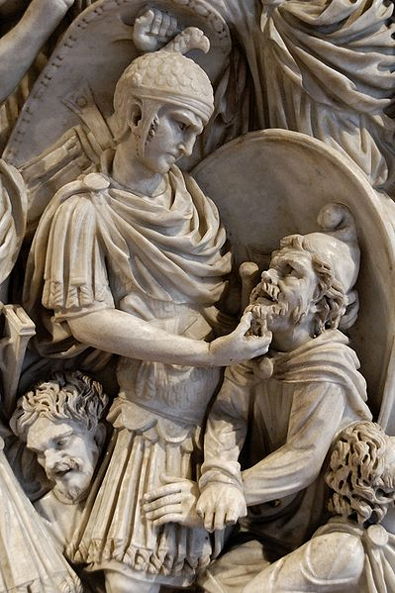
En el periodo severiano los relieves se distribuyen en torno a un eje de simetría, colocándose las escenas por jerarquías. Así se ve en el Sarcófago de Baltimore y su Medusa central.
Pero la pieza capital del género y prácticamente de todo el relieve romano en general es el Sarcófago Ludovisi, realizado durante la Anarquía Militar. Toda la composición surge de un personaje central de naturaleza militar en torno al que se arremolinan figuras y volúmenes causando cierta sensación de desorden. Sin embargo hay una exacta jerarquía que va desde la cuádriga del personaje central, a los jinetes, a los soldados y, debajo de todos, los bárbaros derrotados.
Frente a la seguridad de los romanos, los bárbaros muestran sus rostros demacrados por el esfuerzo, impresión a la que se añade la teatralidad del claroscuro y el juego de volúmenes y huecos.
El sarcófago continuará su desarrollo a lo largo de los últimos años del Imperio, recibiendo un especial impulso por parte del arte cristiano incipiente, que adoptará rasgos formales y repertorio temático.

11. La pintura y el mosaico

1. La pintura mural. La problemática de los cuatro estilos pompeyanos
1.1 Antecedentes de la pintura mural. La influencia griega y etrusca. La importancia de la pintura de historia y de paisaje romana en la gestación de la pintura mural de Roma
1.2 Pompeya y los cuatro estilos de pintura mural
1.3 Expansión de los estilos pompeyanos: Roma. La Domus Aurea y el cuarto estilo de pintura mural.
2. Los retratos del Fayum
3. El mosaico: técnicas de pavimentación y escuelas musivarias

1. La pintura mural. La problemática de los cuatro estilos pompeyanos

1.1 La influencia griega y etrusca. La importancia de la pintura de historia y de paisaje romana en la gestación de la pintura mural de Roma

Roma llevará a su culminación la pintura mural que Etruria desarrolló y enriqueció a lo largo de cinco siglos, aunque a diferencia de ésta, sólo la cultivará durante dos siglos.
De Etruria, pero también de Grecia, se heredará el gusto por la decoración mural de los edificios, las técnicas y los elementos formales que serán el punto de partida de un nuevo estilo: predominio de la línea, sombreado de los volúmenes, gusto por el perfil, contrastes de unos colores concebidos en planos independientes, presencia de motivos geométricos como grecas a modo de elementos estructuradores de las escenas…
Todos estos rasgos formales fueron adaptados por el incipiente estilo pictórico romano y pronto serían adaptados y superados en función del espíritu y de la estética de su civilización.
Los restos conservados son muy escasos pues, aparte de las pinturas de Pompeya, apenas hay ejemplos del periodo adrianeo, de la Roma oriental y ya más adelante del primer cristianismo.
A pesar de esta escasez podemos hacernos una idea de la importancia y el desarrollo que la pintura mural alcanzó en Roma por uno de sus más directos antecesores: la pintura de cuadros históricos y de paisajes.
A los cuadros históricos se dedicaron tanto Fabio Pictor (s. IV), como Marco Pacuvio (s. II). De los pocos datos que existen sobre ellos inferimos que como en la escultura habría una escuela o corriente helenista y otra propiamente latina, aunque las temáticas serían las mismas: la conmemoración de las hazañas de Roma.
A este componente histórico se le añaden escasos restos de pintura funeraria entre la que se encuentran incluso retratos y que constatan la posibilidad de amplitud del repertorio, lo que más adelante se observará en los cuatro estilos pompeyanos.
En la Roma Republicana la pintura de historia recibirá un desarrollo mayor y aparecerá un género nuevo: la pintura de paisaje (también ahora se inicia el Estilo I pompeyano). La importancia de ambos géneros reside en el estímulo formal y estilístico que se imprimió no sólo a la pintura mural, sino también a los mosaicos.
Con la irrupción de la historia en las representaciones artísticas entró en escena la adecuación de las mismas a la realidad de figuras, rostros y espacios. La pintura del paisaje favorecerá el interés por la naturaleza por sí misma, por la serenidad y la idealización que permitía su contemplación.
Así, al hablar de pintura histórica y paisajística como antecedentes de la pintura mural romana las entendemos como un antecedente conceptual, como el origen de una abstracción de los mismos conceptos que se asimilaban.
La pintura mural fue, en contraposición al sentido prácticamente político-funcional de la pintura de historia y de paisaje, una pintura decorativa que reivindicaba sus propios valores ornamentales y compositivos.

1.2 Pompeya y los cuatro estilos de pintura mural

La minuciosidad de los frescos de Pompeya, la riqueza cromática, compositiva y temática así como la originalidad de estos frescos no podrían haberse alcanzado de no haber existido importantes talleres y un número muy elevado de pintores si no especializados en este género, sí en las manifestaciones históricas y paisajísticas.
La influencia de estos dos géneros es innegable, aunque no hay que olvidar que nos encontramos ante un tipo de pintura meramente decorativa, lo cual supuso una aplicación bien distinta de los conocimientos y logros alcanzados en la pintura desde tiempos helénicos.
Desde el estudio del alemán August Mau realizado en la segunda mitad del siglo XIX, los frescos pompeyanos vienen dividiéndose en cuatro estilos.

Primer estilo o estilo de incrustación
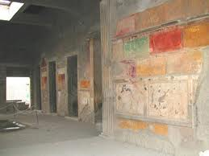
Documentado en Pompeya (Casa del Fauno y de Sallustio), Herculano (Casa Samnita) y la misma Roma, los simulacros pictóricos de las planchas suelen estar delimitados con estuco, organizándose en tres franjas.
En la Casa de Sallustio vemos cómo se desarrolló el estilo: la pintura imita placas marmóreas a modo de grandes sillares y reproduce su riqueza cromática (ocre, gris, rosado o verdoso). También se simulan elementos arquitectónicos como zócalos o pilastras, que normalmente contextualizan los conjuntos. En realidad esta pintura está absolutamente subordinada a la arquitectura. Sus orígenes se pueden remontar a soluciones similares adoptadas desde Egipto hasta la Grecia del siglo II a.C.

Segundo estilo o estilo arquitectónico
Coincidiendo con los comienzos del siglo I a.C. se extingue el anterior estilo y surge un nuevo estilo más complejo y atractivo, que va a extenderse hasta el reinado de Augusto. El segundo estilo incorpora mayor realismo en las arquitecturas fingidas e incorpora escenas figurativas.
Los mejores ejemplos están en Pompeya, como por ejemplo en la Villa de los Misterios. Aquí observamos cómo aunque se siguen recreando placas de mármol, zócalos y pilastras, el deseo de recreación arquitectónica supuso la incorporación de la perspectiva y, por tanto, la representación de espacios complejos con arcos, columnas, frisos, ventanas, puertas, etc. Además de los distintos planos de profundidad la amplitud de la gama cromática permitió jugar con los contrastes lumínicos y la transición de los espacios.
Este trompe l`oueil es fundamentalmente romano, pues no tiene ningún precedente. No sucede lo mismo con las escenas pintadas, pues la temática se muestra completamente heredera de las últimas manifestaciones del mundo helénico.
En la Villa de los Misterios aparecen escenas del culto dionisiaco en la Sala de la Iniciación que incluyen el ritual en sus distintas etapas, Silenos y otros seres tocando instrumentos y mujeres en actitudes danzantes o extáticas, además de escenas como la boda entre Dionisos y Ariadne.
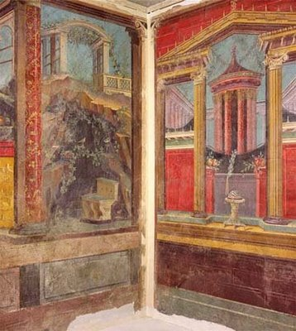
No sólo la temática es helena, también su composición y su forma: los personajes aparecen entrelazados de modo clásico, sus anatomías y vestimentas son de corte griego, así como la concepción del espacio sin referentes particulares. Esta sala sería más bien de un segundo estilo helenizante.

Tercer estilo o estilo mixto o estilo ornamental
Tuvo una vida efímera que abarca la primera mitad del siglo I d.C. y es más bien una síntesis de los anteriores y el responsable del cambio que daría pie al último estilo. Se continúa por tanto con la representación de arquitecturas, pero con mayor abstracción y ahora mostrándose unas perspectivas y profundidades más imaginativas y menos realistas: la línea se reivindica como un valor en sí mismo.
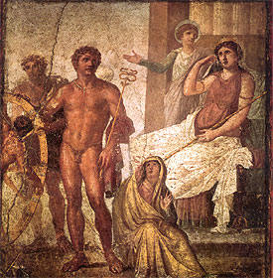
Además de esto el tercer estilo desarrolla al máximo los elementos decorativos, potenciando el componente imaginativo ya señalado: motivos vegetales, animales, candelabros y pequeñas referencias mitológicas llevarán la carga de irrealidad hasta el extremo de que Vitruvio criticó estos excesos barrocos.

Cuarto estilo o estilo ilusionista
Nacido en tiempos de Nerón, se considera fruto del terremoto que sufrió Pompeya en el 63 d.C., que obligó a que muchas casas recibieran con urgencia nuevos frescos; de ahí quizá la agilidad y espontaneidad casi impresionista de su factura.
Se mantienen los motivos arquitectónicos, pero más bien al modo del segundo y no del tercero, puesto que se adscriben a la realidad, aunque materializándose en toda su complejidad espacial y ornamental hasta el punto de hablarse del rococó romano.
Destaca la Casa de Lucrecio Fronto y su tablinium, donde aparecen arquitecturas, paisajes y escenas centro de un cuadro sobre paneles marmóreos. Es interesante el desarrollo dado al paisaje en todos sus detalles, llegándose a hablar de bodegones y naturalezas muertas. Otro ejemplo destacado es la Casa de los Vetii, con los mejores frescos conservados y que posee todas las posibles variantes del estilo.

1.3 Expansión de los estilos pompeyanos: Roma. La Domus Aurea y el cuarto estilo de pintura mural

La Domus Aurea es uno de los mejores ejemplos del cuarto estilo conservados en Roma, emplazamiento que supone ciertas diferencias frente a los ejemplos pompeyanos. Según Plinio los trabajos fueron coordinados por un tal Famulus o Fabullus, quien parece que se encargó de pintar directamente los estucos y las escenas mitológicas.
A diferencia de los colores vivos pompeyanos, aquí el blanco predomina como color de fondo y los claros para los motivos representados. Además, la mitología no invade las estancias con grandes representaciones de escenas concretas, sino que en la Domus Aurea aparecen pequeñas representaciones con personajes secundarios.
En los dos sectores conservados se encuentras diferencias de aplicación. El lado este, el reservado para uso residencial, es más suntuoso y usa más el dorado y los colores vivos (justificando el nombre de la residencia). También aquí es más frecuente el estuco, relievado en muchos casos.
Al lado este pertenece el conocido como Techo de Oro, en el cual la pintura se compartimenta en figuras geométricas a partir de una escena mitológica principal ubicada en el centro. El resto de compartimentos albergan distintas escenas de menor categoría a modo de emanación de la central.
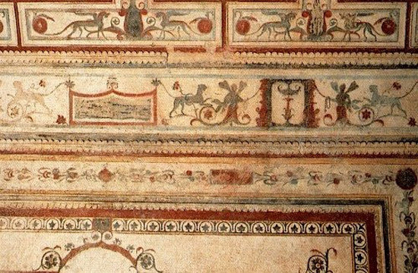
En el Corredor de las Grandes Figuras las arquitecturas representadas, dotadas de una luminosidad fastuosa que permite las tonalidades doradas, amplían ficticiamente el espacio del pasillo.
El lado oeste es más sobrio, con fondos blancos y motivos simples y sin agrupar representados a modo de miniatura. Aquí se encuentra la Sala de los Paisajes, con escenas sencillas y fuera de contexto, donde la mayor complejidad se alcanza en las escenas enmarcadas que pretenden ser un cuadro ficticio.

2. Los retratos del Fayum

Aparte de la pintura mural decorativa ya vista, hubo otras variantes de éxito, como la de caballete. Los cuadros romanos poblaron interiores y exteriores de viviendas con escenas de todo tipo encargados por las clases medias.
De la misma tendencia nacería un género que en la escultura obtendría no poco desarrollo, el retrato. Aunque se conservan algunos en Pompeya, son los de los talleres egipcios del Fayum los más destacados por calidad y cantidad.
Las representaciones pictóricas se realizaban con ocasión de la momificación de los muertos, colocándose sobre la cabeza una tabla con el retrato del finado, sujeta con tiras de lienzo. Las técnicas iban desde el temple a la encáustica.
El fin funerario y las características de la religión egipcia determinaban la idealización de todos estos retratos, en los que hombres y mujeres aparecen en la plenitud de la vida, lo que no quita que no aparezca el realismo de los propios rasgos fisionómicos.
Entre los ejemplares más antiguos está uno de finales del siglo I a.C. o principios del I d.C., donde se observan ya los rasgos de estos retratos: cuerpo de frente, cabeza girada, intensa mirada frontal con ojos intencionadamente ovalados y una fuerte individualización física del personaje.
Para el siglo II d.C., cuando aumenta el número de estas realizaciones, los retratados aparecen con atributos que denotan su estatus social o su profesión, incluso colocándose inscripciones con su nombre… todo ello nos permite echar un vistazo a la realidad cotidiana de una comunidad romana del mundo oriental.
Mención especial ha de hacerse al uso de la técnica de la encáustica, que no debe extrañar, pues según Plinio o Vitruvio era una técnica tan antigua como la humanidad y que ya se usaba en Roma en los retratos escultóricos. Esta técnica condiciona el uso de espátulas para pintar, lo que dio esos trazos gruesos tan característicos de estos retratos.

3. El mosaico: técnicas de pavimentación y escuelas musivarias

Surgido con la misma función que la pintura decorativa, el mosaico romano fue una manifestación plástica que ha de estudiarse a pesar de su técnica de forma paralela a la pintura por su temática y elementos formales.
El mosaico pasa a Roma procedente de Grecia y, ya en el siglo I a.C. se conservan en Pompeya ejemplos del dominio que pronto se alcanzó. Estos opus tesellatum se realizaron a partir de teselas cúbicas del mismo tamaño de alrededor de medio centímetro, con las que siguiendo un detallado proceso* en el que intervenían diversos especialistas se componía la escena definitiva.
Además de esta técnica existieron otras como el opus signinum (teselas y polvo de ladrillo y tejas), el opus sectiles (una especie de taracea) y el opus vermiculatum, que no es sino el opus tessellatum pero con un grado mayor de minuciosidad y complejidad derivadas del menor tamaño de las teselas y su disposición en ondas.
Según su temática los mosaicos podían ser de diversos tipos: histórico, mitológico, vegetal, animal o geométrico. Cuatro son las tipologías en función de su temática tal y como lo muestra la producción desde sus inicios: el mosaico de alfombra, el de emblema, el helenístico y el costumbrista.
El mosaico de alfombra tiene un gran desarrollo en la primera mitad del s. II d.C. y destaca por el predominio de motivos geométricos acompañados en no pocas ocasiones de temas vegetales. Se estructura simétricamente a partir de formas geométricas.
El mosaico de alfombra con emblemata es una variante más rica del anterior y constituye su culminación, desarrollándose a finales del siglo II y comienzos del III. Incorpora a los temas geométricos y vegetales los denominados emblemata, paneles que ocupan la parte central y
se realizaban con más detallismo, hasta el punto de que se solían importar ya hechos y colocar en huecos dejados a propósito.
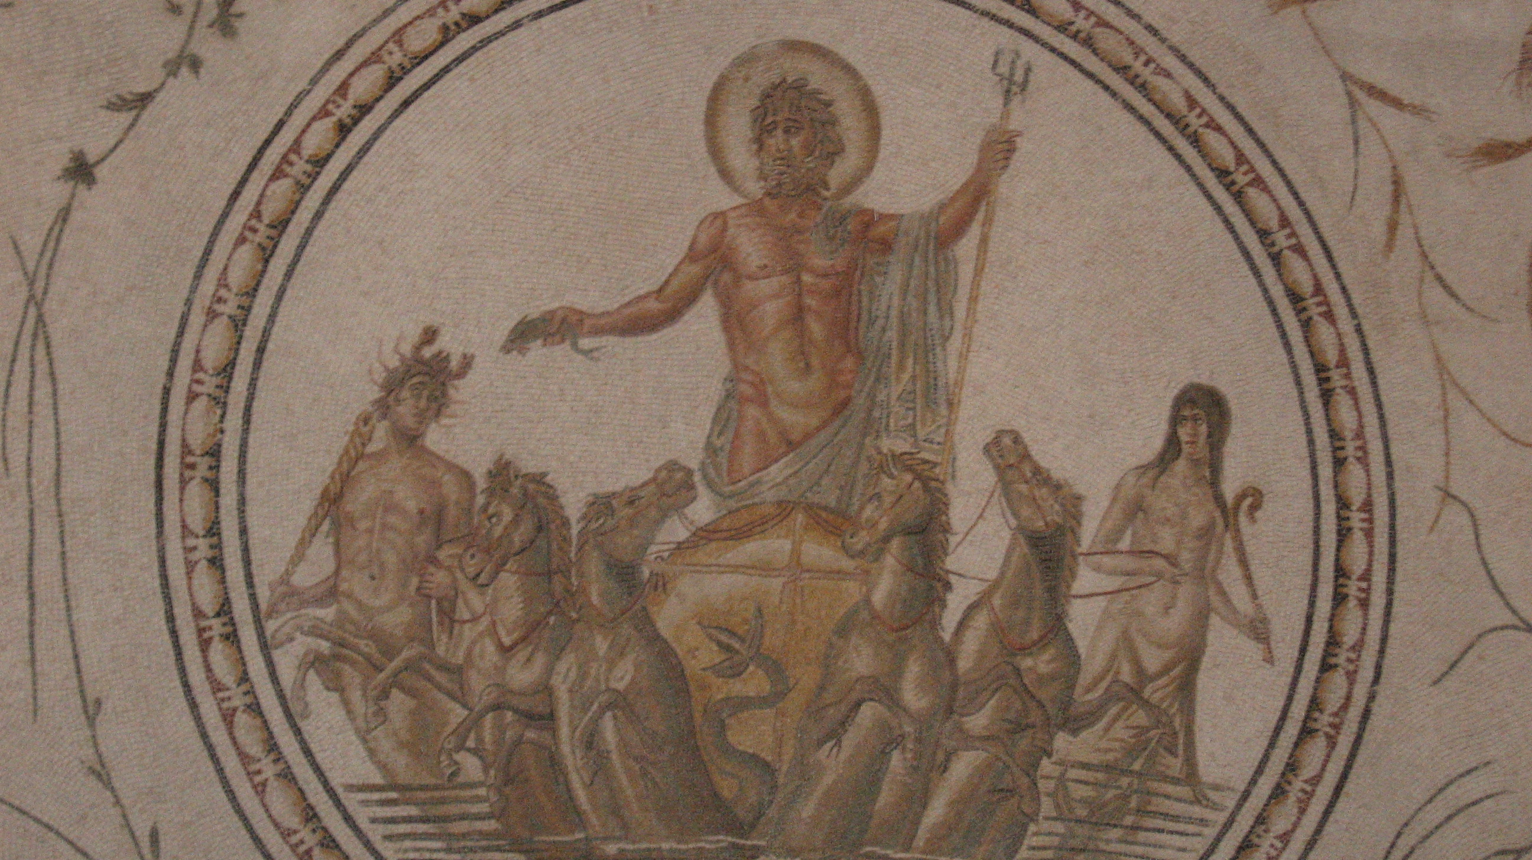
El mosaico helenístico es quizá la tipología de la que más ejemplos se han conservado, seguramente por su gran desarrollo, que abarca desde el s. II hasta el IV inclusive. Sus escenas son la recuperación de los cuadros más importantes del mundo heleno, como la famosa Batalla de Alejandro con Darío de la Casa del Fauno de Pompeya, probablemente la mejor adaptación musivaria de una pintura griega.
Se han conservado otros ejemplos de temática no histórica, como el Mosaico de Teseo y el Minotauro de la Casa del Laberinto pompeyana (copia de un original de Polignoto).
Sin embargo, aunque buenas copias, la técnica musivaria nunca pudo alcanzar la perfección en la perspectiva y en la representación espacial que caracterizó a las creaciones pictóricas de sus predecesores.
Por último, el mosaico costumbrista o de temática varia, por las temáticas de menor importancia que las históricas o mitológicas, tuvo más desarrollo en las residencias de las clases medias y, principalmente, en las provincias.
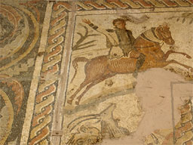
Escenas de la vida cotidiana, de caza, de gladiadores, paisajes, escenas anecdóticas… toda esta temática no afectó a la calidad, pero sí a los criterios compositivos y formales, puesto que se dejará de lado la simetría y ordenación para centrarse en el realismo.
Este deseo naturalista afectará al movimiento y al espacio, desarrollándose el paisaje como marco de estas escenas. Aunque limitados en su perfeccionamiento formal, estos mosaicos experimentarán soluciones innovadoras en lo que se refiere a la originalidad de su composición.
Los ejemplos son numerosísimos, aunque de nuevo es en Pompeya donde se han conservado los de mejor calidad, caso del Mosaico con escena de músicos ambulantes, el único del que se conserva la firma de su autor: un tal Dioskourides de Samos.

12. El arte romano en las provincias. El ocaso

1. La difusión de modelos artísticos por el Imperio
2. Hispania romana
3. Ocaso, contaminación y renacimiento del Arte Romano

1. La difusión de modelos artísticos por el Imperio

En el siglo I d.C. Roma era la potencia indiscutible del Mediterráneo, Próximo Oriente y Europa Occidental y extendía su lengua y su cultura por todos sus dominios para cohesionar su imperio.
Fue en estos dominios donde muchas veces se crearon obras de arte y arquitecturas que superaron las existentes en la capital. Aunque tradicionalmente se interpretó el arte de provincias como una simple emulación tanto de los valores estéticos como de las técnicas creadas y materializadas en Roma, actualmente se reconoce que en las provincias no sólo se dio un proceso autoritario de romanización: su arte mostrará a lo largo de los siglos un diálogo cada vez mayor entre la tradición latina y las tradiciones orientales.
Cada emperador promovería construcciones de muy diferente naturaleza en función de los ideales, simbología e intenciones características de su reinado.
Augusto, consciente de haber abierto un nuevo periodo de la historia, crearía un repertorio iconográfico a la altura de sus ambiciones, que dejaría su impronta y sería imitado posteriormente.
La arquitectura del periodo exportó la monumentalidad y, en lo que respecta a la ingeniería, es en Provenza donde encontramos obras tan destacadas como los Arcos del triunfo de Orange y Saint-Rémy (de triple vano y profusa ornamentación, como después se verán en Roma) y el Pont du Gard en Nîmes, con sus 25 metros de luz. Agrippa por su parte promueve la construcción de la Maison Carré (siguiendo el modelo tradicional).
En Atenas, con el mismo deseo de reivindicación romana frente al helenismo, se levantó una de las construcciones provinciales más destacadas: el Mercado romano, un complejo formado por un patio rodeado de columnas dóricas. También aquí se construye un innovador edificio: el Odeion, en clara competición con su homólogo griego.
Durante la época de los Julio-Claudios, destacaron las construcciones de Tiberio, como la Villa Jovis o Tiberius en Capri, que tuvo un gran despliegue técnico y espacial y ocupó casi 7000 m². Incluía unos baños, una gran logia o mirador, un triclinium y un gran número de salas.
También de época de Tiberio es el Templo de Bel en Palmira, consagrado a la tríada divina de la ciudad encabezada por Baal. A pesar de ser pseudodíptero con columnas jónicas (de estructura clásica por tanto), tiene variantes adaptadas a las tradiciones orientales: acceso directo a la cella desde la escalinata, decoración que recuerda a la babilónica… Este templo es un buen ejemplo del sincretismo religioso y cultural que Roma siempre promovió.
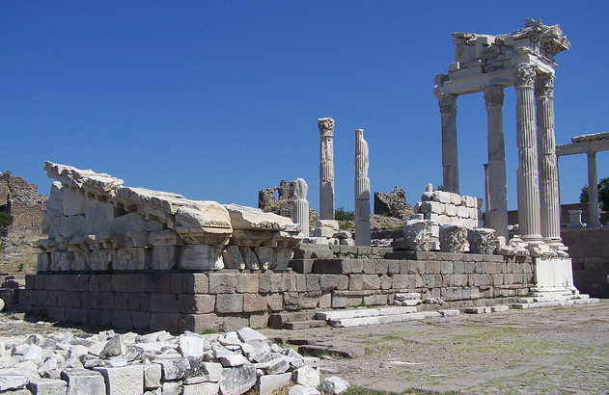
Con Trajano, las provincias ven reconocida su importancia. Aunque la mayoría de construcciones están en Hispania, destacan los proyectos arquitectónicos orientales donde se sigue observando el sincretismo.
El Templo de Niha del Líbano seguía el modelo romano pero como el de Bel era longitudinal y su cubierta adintelada en madera remite a la tradición oriental. Tenía también un templete interior. El Traianeum, erigido en Pérgamo fue dedicado al mismo Trajano y muestra soluciones griegas y romanas.
No sólo hubo construcciones religiosas, como evidencia la Biblioteca de Éfeso, dedicada por un cónsul a su padre. Su fachada tiene un gran desarrollo, se concibe al modo de los escenarios de los teatros y destaca por la ruptura del ritmo tanto al emparejar columnas en cada piso como en la alternancia de frontones triangulares y semicirculares que coronan cada par de columnas (rasgo helenístico por otra parte, aunque también se puede relacionar con la influencia de las arquitecturas fantásticas que aparecen en las pinturas de Pompeya).
La ciudad militar de Timgad en Argelia se levantó como los castra tradicionales, de planta rectangular y retícula geométrica.
Adriano puso interés para integrar a las provincias en el Imperio y su pasión por Grecia se materializó en la construcción de numerosos edificios en las provincias helénicas. En Atenas se elevó el Olympieíon, un templo monumental (ya iniciado en el s. VI a.C.) a los pies de la Acrópolis con más de cien columnas y una gran terraza y que sería centro de la llamada Ciudad de Hadrianus. También destaca la Biblioteca. En Oriente terminó el Templo de Zeus en Aizanoi y ordenó construir las Termas de Leptis Magna en África.
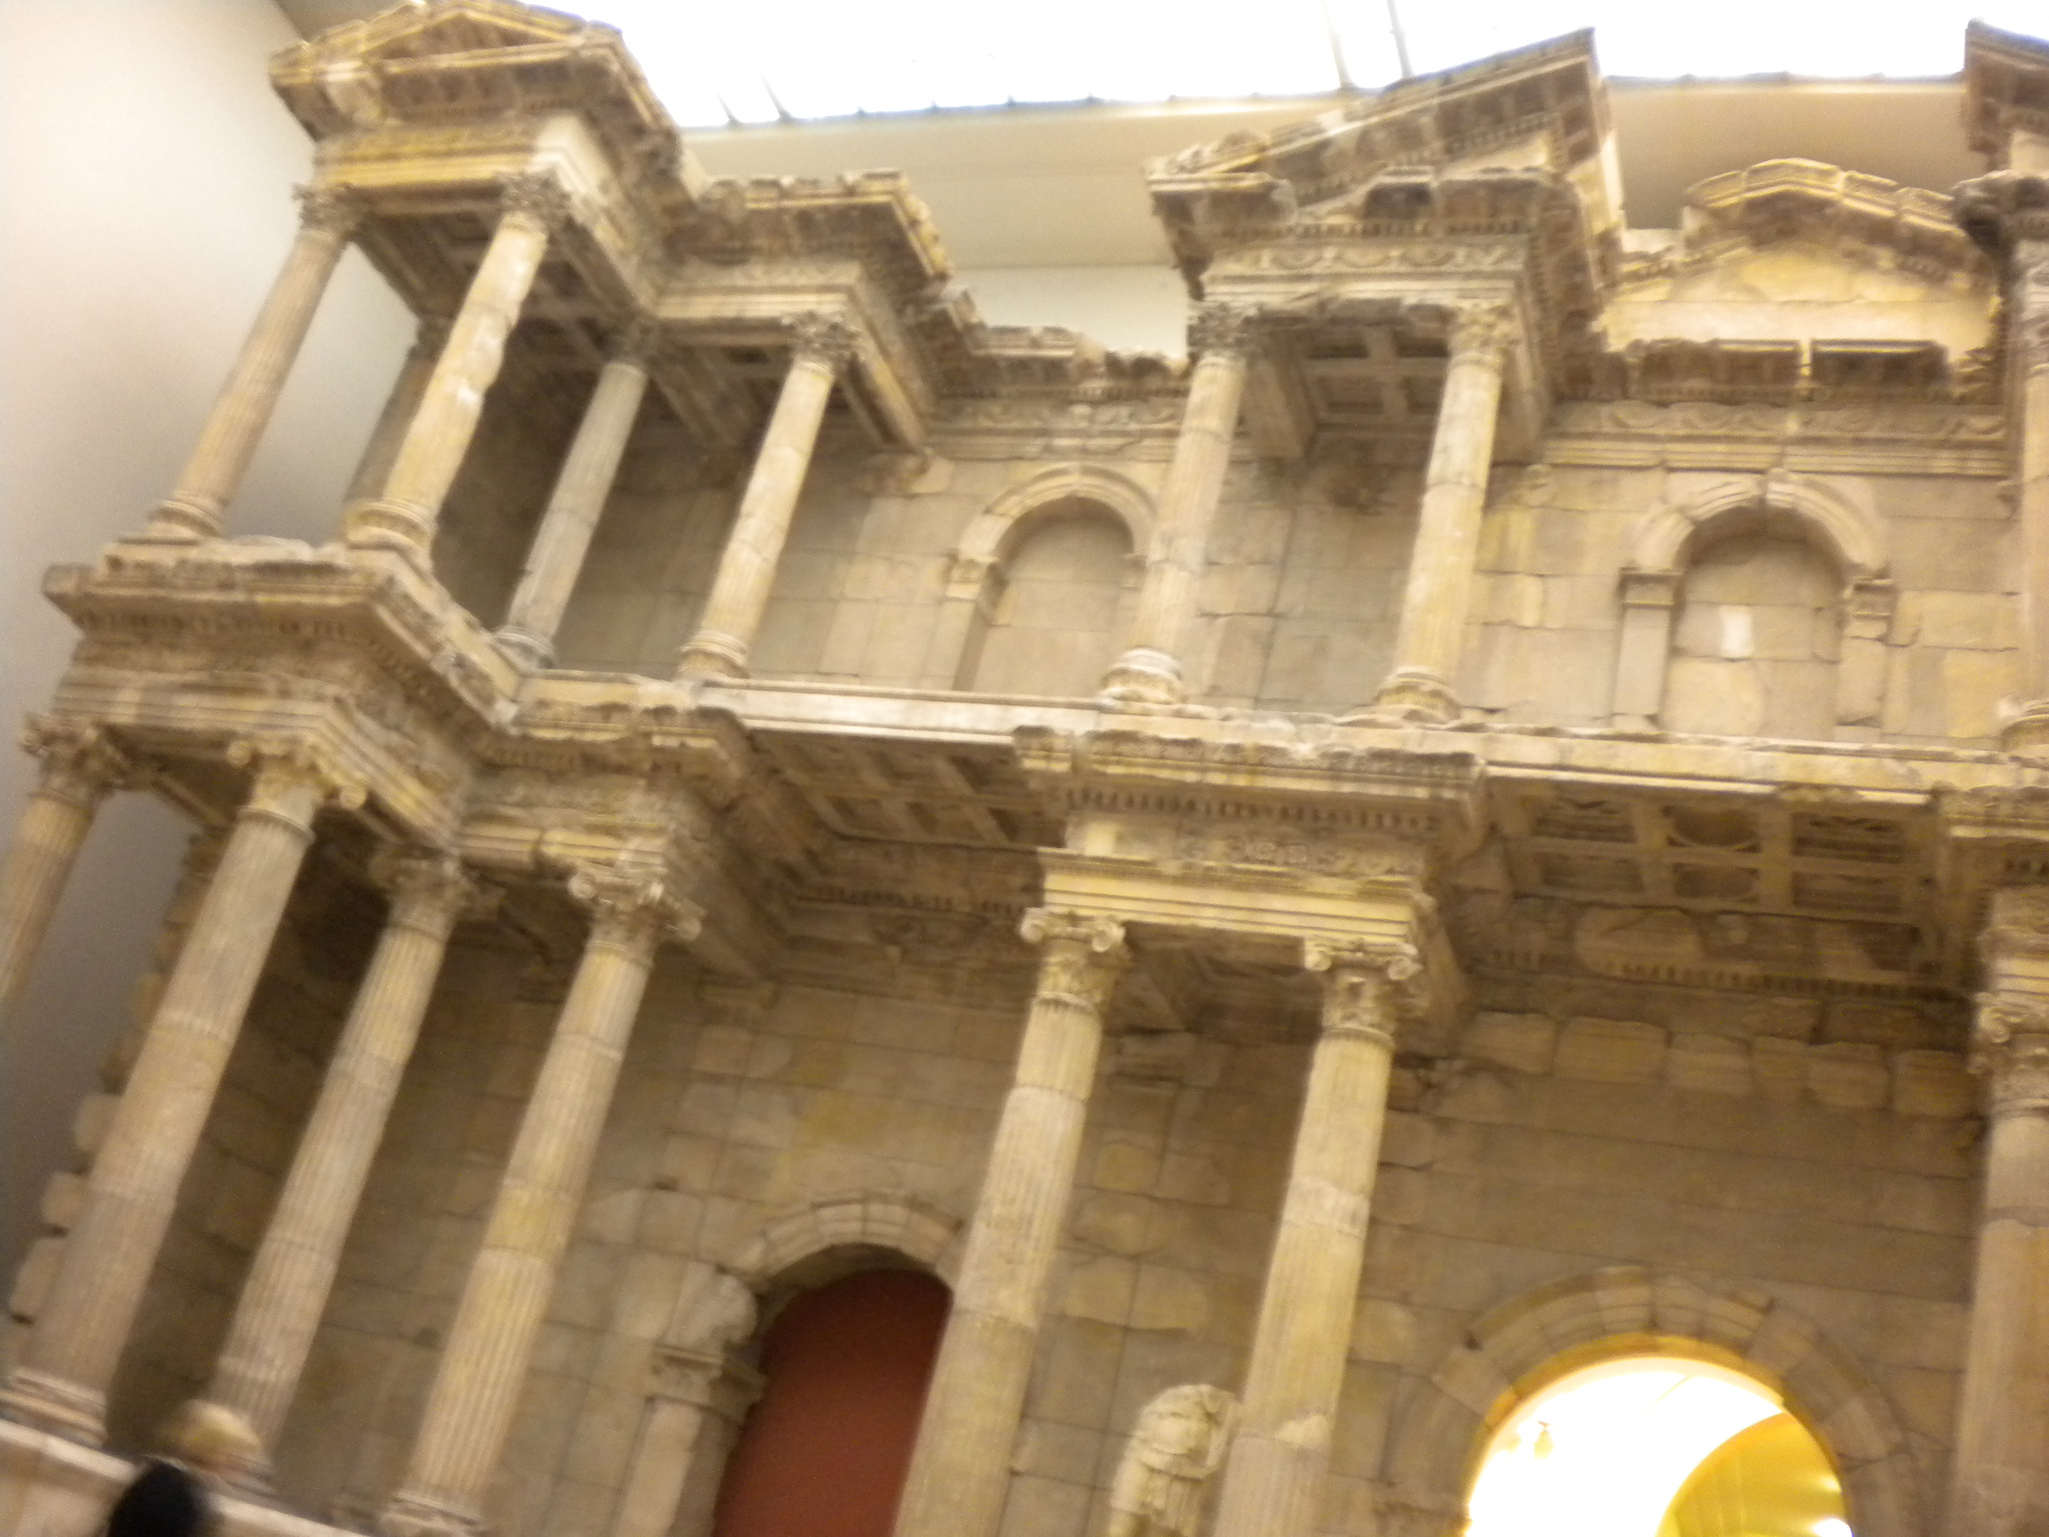
Durante el periodo antonino la influencia de Adriano es evidente, como demuestra el Hadrianeum erigido por Antonino Pío en Roma, un templo períptero que destaca por tener en los zócalos de la cella estatuas en relieve consagradas a la personificación de las distintas provincias romanas. Las provincias no eran ya un enemigo derrotado de mirada trágica como en la Columna de Trajano, sino el soporte del Imperio.
El mismo espíritu se manifiesta en innumerables iniciativas artísticas provinciales, siendo con esta dinastía cuando Oriente recibe el mayor impulso en arquitectura, construyéndose muchos edificios y de gran calidad. La Puerta del Mercado de Mileto y el Teatro de Aspendos comparten la tipología barroca de frons scenae de la Biblioteca de Éfeso.
La arquitectura religiosa tuvo más desarrollo, entre la que destaca el Santuario de Baalbek en Heliópolis (Baalbek). En este lugar se quiso rendir culto a Jupiter Optimus Maximus Heliopolitanus y, desde época de Augusto se fueron realizando obras que culminaron con los antoninos. Para entonces el santuario tenía una planta axial que alcanzaba los 300 metros de longitud y que se estructuró en función de sus partes.
Una escalinata daba a un pórtico columnado, a continuación se accedía a un patio de planta hexagonal con una triple puerta que llevaba a un monumental patio de planta cuadrangular recorrido por tres filas de columnas en sus lados, con dos piscinas y con desarrollo de exedras semicirculares y aulas rectangulares en dos de sus lados. El santuario se colocó al fondo del patio al modo romano, sobre podio y con escalinata, y era períptero de orden corintio. La decoración no estaba exenta de la influencia oriental.
En Cartago se terminó el inmenso acueducto de Adriano gracias al cual se pudieron construir las Termas Antoninianas y en Trípoli un notable Arco del Triunfo conmemorando a Marco Aurelio.
En la escultura la obra más relevante es el Friso de Éfeso, realizado para recordar la victoria sobre los partos lograda por Marco Aurelio en el 165. Similar al de Pérgamo, destaca la escena central en la que el Emperador subido a su cuádriga es guiado por una victoria alada. Aunque la temática es evidentemente romana, en lo formal esta obra se acerca al estilo helenístico.
El primer tercio del siglo III vio un sinfín de iniciativas arquitectónicas. Con los Severos las provincias fueron dotadas de todo tipo de edificios, entre los que destaca el Conjunto monumental de Leptis Magna, el paradigma del esfuerzo del Imperio por exportar sus tipologías al mundo oriental.
Septimio Severo, originario de la ciudad, construyó un Arco Triunfal, un Foro, una Basílica y un Templo. El Arco del Triunfo conmemora una nueva victoria sobre los partos y, a diferencia del de Roma, tiene estructura de tetrápilo, esto es, un cubo con arcos en sus cuatro frentes situado en el cruce entre el cardo y el decumano de la ciudad.
El Foro tuvo como modelo el de Trajano en su planta cuadrangular porticada y sus arcadas tuvieron la particularidad de arrancar directamente de los capiteles y de tener las enjutas decoradas con cabezas femeninas que alternaban ninfas y medusas.
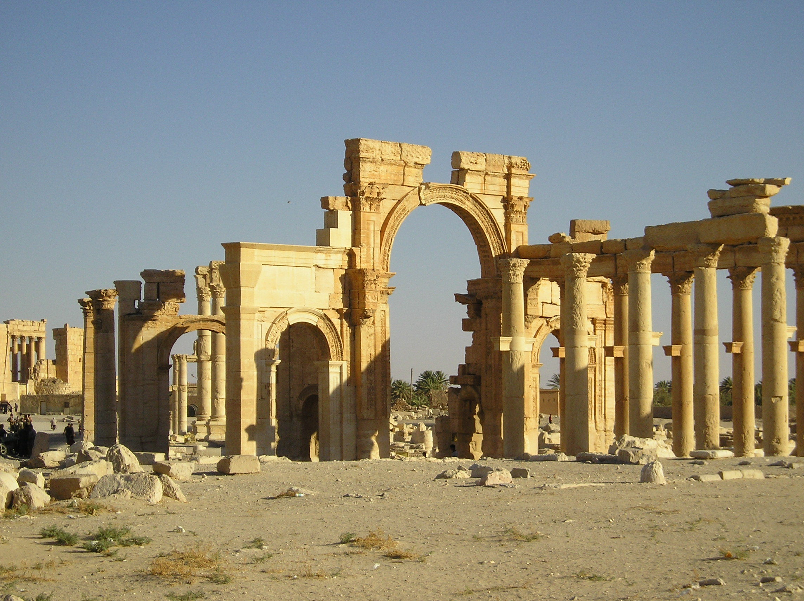
En uno de sus lados se levanto el Templo y en el otro la Basílica, que sigue el modelo de la Basílica Ulpia pues, como ésta, es de concepción longitudinal y se remata con ábsides en sus lados menores. Su rica decoración ha quedado manifiesta en los relieves de sus pilastras, que entre roleos de hojas de acanto muestran hombres y animales en medio de un juego de luces.
En los dos últimos tercios del siglo III la atención de Roma recayó en Palmira, que ya estaba siendo dotada desde época de los Severos de monumentos que serían un perfecto sincretismo entre la tradición romana y el estilo parto, contribuyendo a la formación del estilo bizantino.
Los años de la Tetrarquía y la nueva disposición político-administrativa hicieron que ciudades como Tesalónica despuntaran. En ésta última se asentó el Caesar de la parte oriental del Imperio Galerio.
Allí levantó un Mausoleo circular coronado por una cúpula y rodeado por un patio de planta octogonal. Desde este edificio y siguiendo la Via Egnatia se alcanzaba su monumental Arco del Triunfo, de estructura más cercana a la del tretrápilo que a las de Roma y realizado en ladrillo cubierto con relieves en mármol.

2. Hispania romana

En un primer momento fueron los principales núcleos administrativos (Ampurias, Tarraco y Córdoba) los que adoptaron tipologías romanas y, a partir de los últimos años del siglo I a.C., las pautas constructivas y artísticas comenzaron a expandirse realmente por toda Hispania.
Las manifestaciones artísticas de la Hispania republicana muestran una diversa asimilación de los modelos romanos. Ampurias construye en el s. I a.C. su foro y un templo dedicado a la Tríada Capitolina, mientras que sus viviendas estructuradas en torno a un atrium central con impluvium y sus mosaicos (de la misma época datan otros en Cartago Nova) testimonian el esfuerzo por la romanización.
Otros ejemplos del periodo republicano completan la labor de difusión de tipologías, como los Santuarios del Cerro de los Santos (Albacete) que muestran fachadas in antis de orden jónico o las Termas de Valentia.
Con Augusto las provincias hispánicas ven muy modificado su aspecto urbano, construyéndose no sólo nuevos edificios, sino también infraestructuras y monumentos conmemorativos.
Mérida (Colonia Augusta Emérita) es fundada por el Emperador en el 25 a.C. y, por su situación estratégica y por estar habitada por veteranos, se edifica con majestuosidad. Así se observa en el Puente de más de un kilómetro.
Otros edificios entretienen con espectáculos a los veteranos, de los que dos se han conservado espléndidamente: el Teatro, que se inspira en el de Pompeyo en Roma y cuya planta sigue fielmente la descrita por Vitruvio; y el Anfiteatro.
Sin embargo ésta no fue la única ciudad reformada bajo Augusto, pues en Ampurias se modificó el templo y se erigieron otros menores, además de construirse la basílica.
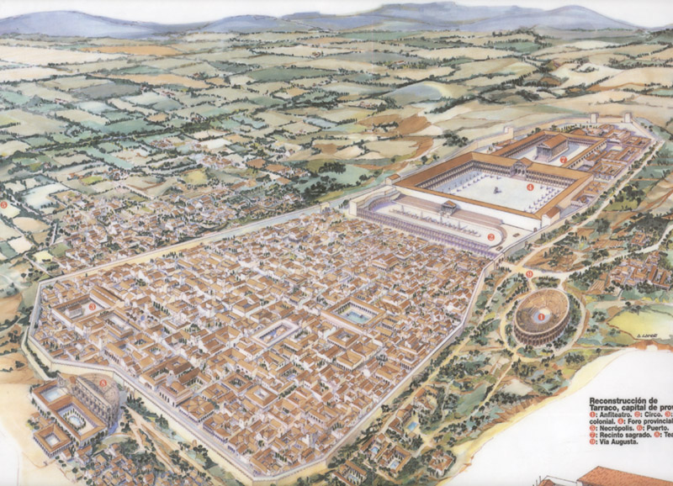
En Tarraco se crea en la parte alta de la ciudad un gran complejo dedicado al culto imperial y que incluyó un foro, un circo y un templo dedicado a Roma y a Augusto. De finales del s. I a.C. es el Arco de Berá erigido por Lucio Licinio Sura en honor del Emperador. Está construido en opus quadratum sobre dos podios rectangulares adornados con pilastras corintias.
Los Julio-Claudios acabaron o remodelaron muchas de las obras anteriores, como sucedió con el Teatro de Mérida, ciudad donde se construyó un pórtico en el foro donde se incluyeron numerosas estatuas hoy conservadas (su escuela retratista fue muy relevante).
En Córdoba se levantaría un gran templo hexástilo corintio en mármol y en Baelo (Cádiz) un capitolio formado por tres templos alineados.
Con los Flavios las provincias pasan a tener estatuto de municipio latino, lo que se tradujo en una renovada actividad urbanística: Conimbriga modificó su foro introduciendo tabernae, en Valentia se construyó un acueducto y en Edetanorum (Valencia) unas monumentales termas. En Zalamea (Badajoz) se erigió el dístilo sepulcral de Iulipa (heredero de tipologías sirias) y en Capera (Cáceres) se construyó un arco cuadrifonte al modo de los tetrápilos helenísticos.
Fue con Trajano sin embargo cuando se realizaron las construcciones más relevantes en Hispania. El Puente de Alcántara es una de las obras de ingeniería más relevantes de todo el Imperio y fue concebido con idea de monumentalidad, creándose un arco en honor de Trajano en su centro y un pequeño templo en su entrada.
De esta época es también el Acueducto de Segovia (mediados del siglo I - siglo II), construido en opus quadratum en granito local y que llegó a alcanzar 728 metros. De sentido utilitario, no está exento de sentido plástico, como evidencian sus elegantes pilares elevados mediante tramos de pilastras culminadas con molduras disminuidas con la altura.
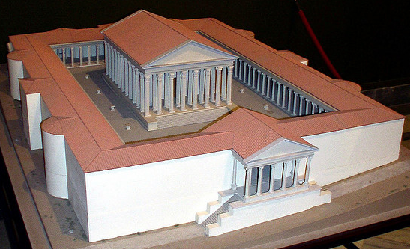
Con Adriano se realiza una de las creaciones urbanísticas y monumentales más destacadas de Hispania: la Nova Urbs de Italica (ciudad natal de Trajano y Adriano). Se concibió con un trazado ortogonal y se dotó de grandes avenidas; también destacó su foro y su anfiteatro, aunque son quizá los Baños de la Reina Mora la construcción más destacada.
Igualmente excepcional es el Arco de Medinaceli, el único arco conmemorativo de tres vanos conservado en Hispania. Construido para ser visto desde la vía que unía Caesaraugusta y Augusta Emerita, se levanta en opus quadratum sobre cuatro pilares que se unen dos a dos mediante unas bóvedas que dan lugar a los arcos laterales.
En las artes plásticas se registra uno de los periodos más activos, siendo Italica y Augusta Emerita las dos ciudades con mayor producción, principalmente representaciones de deidades que reflejan la tradición griega.
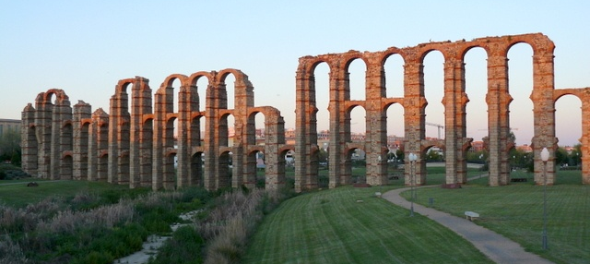
Los Antoninos realizaron algunas construcciones en Hispania, cuales el Templo de Évora (hexástilo períptero sobre podio) y el Mausoleo de L. Aemilius Lupus en Fabara (Tarragona). Durante los siglos III y IV se llevaron a cabos proyectos de ingeniería que tuvieron su razón de ser en el intento por consolidar el poder romano en Hispania, como el Acueducto de los Milagros o las Fortificaciones de Gerunda, Barcino, Caesaraugusta y Caurium.

3. Ocaso, contaminación y renacimiento del Arte Romano

Ver manual.

Nuevo y armónico esquema de representación corporal en el cual el peso del cuerpo recae sobre una de las piernas del personaje, mientras que la otra aparece flexionada, lo que conlleva que la zona de la cadera de la pierna de apoyo se desplace hacia abajo mientras sube la pierna contratria, balanceo que afecta por igual a los hombros.
A diferencia del arte romano, en el griego siempre se realizarán retratos de cuerpo entero, nuca de cabezas o de bustos.

